Муниципальное бюджетное учреждение дополнительного образования
Центр творчества «Радуга» муниципального образования
Тимашевский муниципальный район Краснодарского края

Отчёт о работе
муниципального бюджетного учреждения дополнительного образования
Центра творчества «Радуга»
муниципального образования
Тимашевский муниципальный район
Краснодарского края
за I полугодие 2025-2026 учебного года

станица Роговская,
январь 2026 год
В I полугодии 2025-2026 учебного года учебно-воспитательная, методическая и организационно-массовая деятельность проводилась согласно утвержденной Программе деятельности и выполнена в полном объеме.
На конец I полугодия 2025-2026 учебного года в Центре творчества «Радуга» оказано 1493 услуги по обучению учащихся. В сентябре 2025 года - 1467.
Фактическое количество учащихся – 675, из них мальчиков – 329, девочек – 346.
Количество услуг по направленностям

Направленность | Количество учащихся | Из них девочек | % от общего количества
Художественная | 690 | 456 | 46%
Социально-гуманитарная | 342 | 164 | 23%
Физкультурно-спортивная | 144 | 98 | 10%
Туристско-краеведческая | 97 | 49 | 6%
Техническая | 121 | 23 | 8%
Естественнонаучная | 99 | 42 | 7%
Всего: | 1493 | 832 | 100%

Движение учащихся в сторону увеличения произошло, в связи с принятием на работу по совместительству с 29 сентября 2025 года педагога Еремеева В.А., руководителя объединения «Юные боксеры»
В сентябре – ноябре обучили 482 учащихся по краткосрочным программам социально-гуманитарной направленности «Я – волонтер плюс» и «Академия профессий» педагоги-совместители: Кравчук Е.Е., Сапельник Н.А. (на базе школы № 14), Хваленная П.Е., Ворошилова В.А. (на базе школы № 7), Костенко Е.В., Теренина Е.А., Сидоренко Е.В., Петровская В.Е. (на базе школы № 15), Ильенко А.Е., Ильенко А.В. (на базе школы № 9), Сергеева Т.Н., Поленная Г.Н. (на базе школы № 21), Стусь С.А., Макляк А.М. (на базе школы № 12).

Школа  Дата | ФИО педагога | Наг-ка | Название объединения | Название, уровень, направленность программы | Кол-во учащихся по группам | Всего уч-ся
СОШ № 14  с 29.09.2025 по 24.10.2025 | Кравчук Екатерина Евгеньевна | 12 | Я – волонтер плюс | Я – волонтер плюс  Ознакомительный  Социально-гуманитарная | 3 группа 1 год – 15 | 15
СОШ № 14  с 29.09.2025 по 24.10.2025 | Кравчук Екатерина Евгеньевна | 12 | Академия профессий | Академия профессий  Ознакомительный  Социально-гуманитарная | 1 группа 1 год – 15  2 группа 1 год – 15 | 30
СОШ № 14  с 29.09.2025  по 24.10.2025 | Сапельник Наталья Анатольевна | 12 | Волонтеры | Я - волонтер плюс  Ознакомительный | 3 группа 1 год – 15 | 15
 |  |  |  | Академия профессий  Ознакомительный | 1 группа 1 год – 15  2 группа 1 год – 15 | 30
СОШ № 7  с 13.10.2025  по 11.11.2025 | Хваленная Полина Евгеньевна | 12 | Кем быть | Академия профессий  Ознакомительный | 1 группа 1 год – 15  2 группа 1 год – 15  3 группа 1 год – 15 | 45
СОШ № 7  с 13.10.2025  по 11.11.2025 | Ворошилова Виктория Александровна | 12 | Энергия добра | Я - волонтер плюс  Ознакомительный | 1 группа 1 год – 15  2 группа 1 год – 15  3 группа 1 год – 15 | 45
СОШ № 15  с 27.10.2025  по 25.11.2025 | Костенко Евгения Вячеславовна | 8 | Команда добра | Я - волонтер плюс  Ознакомительный | 1 группа 1 год – 11  2 группа 1 год – 7 | 18
СОШ № 15  с 27.10.2025  по 25.11.2025 | Теренина Елена Александровна | 8 | Патриоты малой Родины | Я - волонтер плюс  Ознакомительный | 1 группа 1 год – 10  2 группа 1 год – 13 | 23
СОШ № 15  с 27.10.2025  по 25.11.2025 | Сидоренко Елена Владимировна | 8 | Шаг навстречу | Я - волонтер плюс  Ознакомительный | 1 группа 1 год – 13  2 группа 1 год – 10 | 23
СОШ № 15  с 27.10.2025  по 25.11.2025 | Петровская Виктория Евгеньевна | 8 | Волонтеры малой Родины | Я - волонтер плюс  Ознакомительный | 1 группа 1 год – 11  2 группа 1 год – 7 | 18
СОШ № 12  с 13.10.2025  по 11.11.2025 | Стусь Софья Андреевна | 12 | Патриоты | Я - волонтер плюс  Ознакомительный | 1 группа 1 год – 15  2 группа 1 год – 15  3 группа 1 год – 15 | 45
СОШ № 12  с 13.10.2025  по 11.11.2025 | Макляк Анна Михайловна | 12 | Академия профессий плюс | Академия профессий  Ознакомительный | 1 группа 1 год – 15  2 группа 1 год – 15  3 группа 1 год – 15 | 45
СОШ № 9  с 13.10.2025  по 11.11.2025 | Ильенко Анжелика Евгеньевна | 12 | Тропинка в мир профессий | Академия профессий  Ознакомительный | 1 группа 1 год – 13  2 группа 1 год – 15  3 группа 1 год – 14 | 42
СОШ № 9  с 13.10.2025  по 11.11.2025 | Ильенко Алексей Владимирович | 12 | Сердца вместе | Я - волонтер плюс  Ознакомительный | 1 группа 1 год – 12  2 группа 1 год – 14  3 группа 1 год – 15 | 41
ООШ № 21  с 27.10.2025  по 24.11.2025 | Сергеева Татьяна Николаевна | 8 | Искра | Академия профессий  Ознакомительный | 1 группа 1 год – 10  2 группа 1 год – 13 | 23
ООШ № 21  с 27.10.2025  по 24.11.2025 | Поленная Галина Николаевна | 8 | Горящие сердца | Я - волонтер плюс  Ознакомительный | 1 группа 1 год – 14  2 группа 1 год – 10 | 24
ИТОГО: |  |  |  |  |  | 482

Сведения о количестве объединений и обучающихся,
зачисленных на дополнительные общеобразовательные программы
в I полугодии 2025-2026 учебного года (вместе с совместителями)

Всего объединений | Всего обучающихся, чел. | Из них по направленностям
Всего объединений | Всего обучающихся, чел. | художественная |  | социально-гуманитарная |  | физкультурно-спортивная |  | естественно  научная |  | техническая |  | туристско-краеведческая
Всего объединений | Всего обучающихся, чел. | объединений | чел. | объединений | чел. | объединений | чел. | объединений | чел. | объединений | чел. | объединений | чел.
41 | 1975 | 11 | 690 | 19 | 824 | 3 | 144 | 2 | 99 | 2 | 121 | 4 | 97

Количество учащихся по возрастному диапазону

Возраст учащихся | Количество учащихся | % от общего количества
3-6 лет | 132 | 9%
7-10 лет | 767 | 51,5%
11-14 лет | 422 | 28%
15-18 лет | 172 | 11,5%
Всего: | 1493 | 100%

По показателям видно, что объединения и клубы Центра посещают, в основном, учащиеся младшего и среднего школьного возраста. Среди причин небольшого количества старшеклассников: отсутствие профессиональных кадров, недостаточное количество образовательных программ, ориентированных на учащихся старших классов, отсутствие материально-технической базы для организации интересных форм работы для подростков. Дети заняты в других сферах (дополнительные занятия в школе, музыкальной школе, в спортивных секциях).

Количество объединений | Количество учащихся | % от общего количества
1 объединение | 352 | 52%
2 объединения и более | 323 | 48%
Всего: | 675 | 100%

352 учащихся посещают одно объединение, в двух и более обучаются 323 ребенка.
Большая доля учащихся обучается на базе основного здания МБУДО ЦТ «Радуга» – 831 человек. На базе МБОУ СОШ № 15, в том числе музей «Истоки» - 346 учащихся, на базе МБОУ ООШ № 21 – 186.
Контингент обучающихся Центра творчества «Радуга» это в основном учащиеся школ № 15, 21 и детских садов станицы Роговской. Фактическое количество учащихся СОШ № 15 – 487, ООШ № 21 – 105.
Образовательная деятельность в организации осуществляется посредством реализации дополнительных общеобразовательных общеразвивающих программ по 6 направленностям: технической, естественнонаучной, физкультурно-спортивной, художественной, туристско-краеведческой, социально-гуманитарной.
Общее количество программ составляет - 60, из них 22 программы ПФДО: ознакомительного уровня - 25, базового уровня – 33 и углубленного - 2.

В этом учебном году 21 дополнительная образовательная программа прошла независимую экспертизу качества на региональном уровне, все программы внесены в реестр программ, включенных в систему персонифицированного финансирования, одна ДООП «Ритмика плюс» 2 года обучения экспертизу прошла в 2024 году. Обновлено содержание всех реализуемых ранее программ и разработаны 16 новых программ: «Ракетомоделизм. Новый уровень», «Пирография», «Палитра», «Знайки», «Я-волонтер плюс», «Бенефис», «Язык родной дружи со мной», «Звуки вальса», «Бокс-мастер», «Академия профессий», «Белая ладья», «Волонтер», «Сундучок идей», «Бумажный микс», «Волшебная ручка», «Волшебный мир 3d ручки». Ведется работа по обучению детей с ограниченными возможностями здоровья по адаптированным дополнительным общеобразовательным общеразвивающим программам: «Открытый мир», «Английский без границ», «Сундучок идей».

Программ по направленностям:
- художественной - 24;
- социально-гуманитарной – 15;
- естественнонаучной –3;
- технической – 8;
- физкультурно-спортивной – 7;
- туристско-краеведческой - 3.
Всего: 60 программ.

Образовательных программ со сроком реализации 1 год наибольшее количество - 34 (27) (из них 22 ПФДО); 2 года обучения - 8 (12); 3 года обучения - 14 (13); 4 года обучения - 4.
Образовательные программы по срокам реализации

Данные направленности и образовательные программы творческих объединений выбраны и составлены на основе интересов и склонностей учащихся, потребностей семьи, общеобразовательных организаций, целей и задач дополнительного образования, национально-культурных традиций, кадровых и материально-технических возможностей Центра.
Объединения и клубы Центра распределены по четырем отделам.

В отделе «Прикладное мастерство» работают - 6 педагогов, осуществляют свою деятельность 6 объединений, 31 группа.
Общее количество детей - 416, девочек - 256, мальчиков - 160.
Педагоги реализуют дополнительные образовательные общеразвивающие программы художественной и технической направленности. Приобщают учащихся к декоративно-прикладному творчеству, целенаправленно и планомерно развивают творческие способности, мышление, фантазию, повышают культурный уровень и интерес к русским народным традициям. Знакомят детей с такими видами декоративно-прикладного творчества как: объёмная и плоскостная аппликация, вязание крючком, лепка из пластилина, бисероплетение, моделирование из фоамирана и фетра, работа с природным материалом.
С целью популяризации детского декоративно-прикладного творчества учащиеся демонстрируют свое мастерство на выставках. Работы отличаются хорошим качеством исполнения, показывают высокий уровень овладения детьми технологии изготовления изделий декоративно-прикладного творчества.
Программы технической направленности способствуют успешному решению задач современного образования, помогают приобщить учащихся к техническому творчеству. Учащиеся изучают чертежи, модели летающих аппаратов, в том числе простейших моделей ракет, самолетов и планеров, изготавливают их и производят запуск.
За период I полугодия 2025-2026учебного года учащиеся объединений отдела «Прикладное мастерство» приняли участие в 6 выставках:
01.09.2025 - выставка ко Дню открытых дверей Центра творчества «Радуга»;
01.10.2025 - выставка ко Дню Учителя «Учитель мастер и творец»;
15.10.2025 - выставка «Осенняя сказка»;
01.11.2025 - выставка ко Дню народного единства «Родина – Россия - Единство»;
28.11.2025 - выставка ко Дню матери «Все краски жизни для тебя»;
04.12.2025 - выставка «Зимняя сказка».
Педагоги и учащиеся кропотливо работают над созданием новых поделок и ежегодно готовятся к участию в выставках, конкурсах и фестивалях детского творчества разного уровня.
Количество конкурсов составило: 7.
Количество результативных конкурсов: 6 (по 1 конкурсу результат не известен).

Результативность за I полугодие 2025-2026 учебного года

№ | Дата | Название конкурса | Уровень участия | Ф. И.  победителей и призёров | Результат
1. | 22.09.2025 | Краевая выставка-конкурс детского творчества «Любимому учителю» | муниципальный | «Волшебный клубок»  Решетникова Кира | победитель
 |  |  |  | «Волшебный клубок»  Предыбайло Полина | 2 место
 |  |  |  | «Волшебный клубок»  Кулиш Наталья | 1 место
 |  |  |  | «Волшебный клубок»  Власова Мария | победитель
 |  |  |  | «Волшебный клубок»  Дурова Виктория | 3 место
 |  |  |  | «Природная мастерская»  Крутик Маргарита | 2 место
 |  |  |  | «Природная мастерская»  Мирошник Ольга | 2 место
 |  |  |  | «Креатив»  Тряпко Злата | 3 место
 |  |  |  | «Креатив»  Темир Алеся | 3 место
 |  |  |  | «Креатив»  Фурса Анастасия | 1 место
 |  |  |  | «Калинка»  Киракосян Алина | 2 место
 |  |  |  | «Калинка»  Кузьменко Милана | 1 место
 |  |  |  | «Калинка»  Коваленко Анастасия | 3 место
 |  |  |  | «Калинка»  Журба Полина | 3 место
 |  |  |  | «Калинка»  Шеховцова Екатерина | 3 место
 |  |  |  | «Колобок»  Мезенцева Нелли | 1 место
2. | 01.10.2025 | Краевая выставка-конкурс детского творчества «Любимому учителю» | краевой | «Волшебный клубок»  Власова Мария | победитель
3. | 15.10.2025 | Международный конкурс детского творчества «Красота божьего мира» | муниципальный | «Калинка»  Коваленко Анастасия | 2 место
 |  |  |  | «Калинка»  Киракосян Алина | 2 место
 |  |  |  | «Креатив»  Тряпко Злата | 2 место
4. | 05.11.2025 | Всероссийский конкурс детско-юношеского творчества по пожарной безопасности «Неопалимая купина» | муниципальный | «Волшебный клубок»  Предыбайло Полина | 1 место
 |  |  |  | «Волшебный клубок»  Кулиш Наталья | 2 место
 |  |  |  | «Волшебный клубок»  Дурова Виктория | 2 место
 |  |  |  | «Креатив»  Тряпко Злата | 3 место
 |  |  |  | «Креатив»  Темир Алеся | победитель
 |  |  |  | «Природная мастерская»  Мирошник Ольга | 2 место
 |  |  |  | «Природная мастерская»  Стороженко Валерия | 3 место
5. | 18.11.2025 | Краевой конкурс изобразительного и декоративно прикладного творчества «Моей любимой маме» | муниципальный | «Волшебный клубок»  Предыбайло Полина | 1 место
 |  |  |  | «Волшебный клубок»  Кулиш Наталья | 1 место
 |  |  |  | «Волшебный клубок»  Решетникова Кира | 1 место
 |  |  |  | «Волшебный клубок»  Дурова Виктория | победитель
 |  |  |  | «Волшебный клубок»  Власова Мария | 1 место
 |  |  |  | «Волшебный клубок»  Вижневиц Полина | 1 место
 |  |  |  | «Волшебный клубок»  Мирошник Ольга | 1 место
 |  |  |  | «Волшебный клубок»  Огородникова Виолетта | 2 место
 |  |  |  | «Волшебный клубок»  Войтова Ирина | 1 место
 |  |  |  | «Волшебный клубок»  Баранова Ариана | 1 место
 |  |  |  | «Природная мастерская»  Мамулян Аделина | 1 место
 |  |  |  | «Природная мастерская»  Мочалова Милания | 2 место
 |  |  |  | «Природная мастерская»  Кутлыбаева Дарья | 2 место
 |  |  |  | «Природная мастерская»  Стороженко Валерия | 1 место
 |  |  |  | «Природная мастерская»  Шевченко Варвара | 3 место
 |  |  |  | «Колобок»  Дорофеев Гордей | 2 место
 |  |  |  | «Колобок»  Курбанова София | 2 место
 |  |  |  | «Колобок»  Чайников Матвей | 2 место
 |  |  |  | «Колобок»  Мезенцева Нелли | 2 место
 |  |  |  | «Креатив»  Глуходед Елена | 1 место
 |  |  |  | «Креатив»  Филизнова Алина | 2 место
 |  |  |  | «Калинка»  Сорочан Дарья | победитель
 |  |  |  | «Креатив»  Коваленко Анастасия | 1 место
 |  |  |  | «Креатив»  Кузьменко Милания | 1 место
 |  |  |  | «Креатив»  Журба Полина | 1 место
 |  |  |  | «Креатив»  Киракосян Алина | 1 место
6. | 03.12.2025 | VIII Ежегодный муниципальный конкурс творческих работ «Эхо Чеченской войны», посвящённый подвигу земляков в Чеченской войне | муниципальный | «Волшебный клубок»  Кулиш Наталья | 1 место
 |  |  |  | «Волшебный клубок»  Дурова Виктория | 3 место
 |  |  |  | «Колобок»  Самочёрнов Егор | 3 место
 |  |  |  | «Колобок»  Чайников Матвей | 2 место
 |  |  |  | «Креатив»  Темир Алеся | 3 место
 |  |  |  | «Калинка»  Киракосян Алина | 2 место

Всего учащимися объединений отдела изготовлено – 1100 работ. К учебному году украсили окна в осенней тематике, выставку и фотозону ко Дню учителя, выставку ко Дню матери, к новогодним праздникам оформили выставку, украсили фойе, витринные окна в Центре творчества «Радуга».
Согласно плану воспитательной работы в объединениях проводились мероприятия по разным направлениям, наиболее интересными стали:
- развлекательная квест-игра «Сыщики» для учащихся объединения «Колобок». Дети выполняли различные задания, связанные с поиском улиц, разгадывали загадки и решали головоломки;
- познавательная программа «Крылья Победы» для учащихся объединения «Юный техник». Ребята узнали о различных моделях боевых самолётов, их характеристиках, а также о роли авиации в ключевых сражениях того времени. В завершение мероприятия посмотрели познавательный фильм «Крылья Победы», который стал ярким дополнением к полученной информации и оставил у присутствующих множество впечатлений;
- викторина «Школа светофорных наук» для учащихся объединения «Волшебный клубок». Дети вспомнили знаки дорожного движения, привели многочисленные примеры, как не надо и как надо себя вести в различных возникающих ситуациях на дороге. Затем закрепили свои знания в Дорожной академии, преодолевая испытания в станциях «Найди дорожный знак», «Я пешеход», «Угадай, какой знак», «Наш друг светофор»;
- круглый стол ко Дню народного единства «Мы едины, мы непобедимы» для учащихся объединения «Калинка». Ребята убедились, что этот праздник символизирует гражданскую сплоченность, историческую преемственность и единство многонационального народа и отмечается в России 4 ноября. Затем выполнили поделку, которая отражает любовь к своей родине – России;
- викторина ко Дню народного единства «Мы духом едины и дружбой сильны» для учащихся объединения «Природная мастерская». Участники виртуально путешествовали по городам России и ее окрестностях, изучали символику, пели песни, рисовали рисунки. Игра-путешествие напомнила ребятам о чувствах патриотизма, уважении к истории, культуре и ее традициям;
- познавательная викторина «Мир кошек» для учащихся объединения «Калинка». Дети не только показали свои знания о наших четвероногих пушистых друзьях, но и узнали, о чем «говорит» кошачий хвост, какие существуют народные приметы, связанные с котами. В конце встречи разгадали кроссворд «Сказочные коты из мультипликационных фильмов»;
- мастер-класс по созданию оригинальных открыток «Нашим любимым папам» для учащихся объединения «Креатив». Особое внимание дети уделили оформлению внутренней стороны открытки, где написали теплое и искреннее поздравление, выразив свою благодарность и любовь к отцу;
- развлекательная программа «Новогодний калейдоскоп» для учащихся объединения «Колобок». Дети выполняли шуточные творческие задания, проявляя свою фантазию и креативность, за что получали подарки и новогодние пожелания из волшебной шкатулки.
С целью организации досуга, формирования навыков общения и культуры поведения в общественных местах организована поездка:
6 декабря 2025 года учащиеся объединений «Волшебный клубок» и «Природная мастерская» посетили развлекательный центр «Город детей» г. Тимашевска. Дети путешествовали по спортивным и профстанциям. Покатались на горках, ватрушках, тарзанках и окунулись в мир профессий: повара, кондитера, врача, пожарного, парикмахера.
Педагогическая деятельность требует от педагогов высокой общей, профессиональной и специальной подготовки, поэтому педагоги непрерывно развивают свой профессионализм.

Обучение на курсах, семинарах, общественная и другая работа
Дата | Вид деятельности |  | уровень |  | Ф.И.О педагога | результат
19.08.2025-30.08.2025 | Курсы повышения квалификации «Особенности работы с обучающимися инвалидами и лицами с ограниченными возможностями здоровья в образовательном учреждении» |  | Московский институт профессионал. переподготовки повышения квалификации педагогов онлайн-сайт «Интфоурок» |  | Пронищева Н.Г. | свидетельство
22.09.2025 | Муниципальный этап краевой выставки-конкурса детского творчества «Любимому учителю» |  | муниципальный |  | Темир А.Г. | член жюри
08.10.2025 | Муниципальный этап краевого конкурса «Моя малая родина: природа, культура, этнос» |  | муниципальный |  | Горчинский Ю.А. | член жюри
05.11.2025 | Муниципальный этап конкурса «Неопалимая купина» |  | муниципальный |  | Темир А.Г. | член жюри
26.11.2025 | Юбилейный концерт в ДДТ станицы Калининской «70 лет- только старт!» |  | межрайонный |  | Кондрыко И.Н. | -
27.11.2025 | Юбилейный концерт Центра творчества «Пирамида» «Нам 90 лет» |  | муниципальный |  | Дзюба А.Г.  Кондрыко И.Н. | -
Общественная и другая работа
05.10.2025 | Оформление выставки в ООШ№21 ко дню Учителя | муниципальный |  | Темир А.Г.  Дзюба А.Г.  Прокопец И.Н.  Кондрыко И.Н. |  | -
05.10.2025 | Оформление выставки в РДК города Тимашевск ко дню Учителя | муниципальный |  | Дзюба А.Г.  Кондрыко И.Н. |  | -
10.10.2025 | Благотворительная ярмарка «Дары осени» в помощь участникам СВО | станица Роговская |  | Пронищева Н.Г.  Прокопец И.Н.  Темир А.Г.  Дзюба А.Г.  Кондрыко И.Н. |  | -
21.11.2025 | Субботник в парке станицы Роговской | станица Роговская |  | Пронищева Н.Г.  Прокопец И.Н.  Темир А.Г.  Дзюба А.Г. |  | -

Методическая работа

дата | название | уровень и от кого | Ф.И.О.  педагога | результат
26.08.2025 | Выступление на зональном педагогическом фестивале «Стратегия образования: новые вызовы пути решения» по теме «Ресурс успеха. Развитие технического творчества обучающихся в условиях дополнительного образования через реализацию программы авиа и ракетомоделизма» | муниципальный | Горчинский Ю.А. | сертификат
26.08.2025 | Участие в зональном педагогическом фестивале | муниципальный | Кондрыко И.Н. | участник
14.10.2025 | Выступление в МОЦ по теме: «Изучение краеведения на занятиях прикладного творчества в объединении «Волшебный клубок» | муниципальный ЦТ «Пирамида» | Кондрыко И.Н. | сертификат
16.10.2025 | Проведение мастер-класса в МБОУ СОШ №15 по теме: «С Россией в сердце» | СОШ №15 | Прокопец И.Н. | -
16.10.2025 |  | СОШ №15 | Дзюба А.Г. | -
16.10.2025 |  | СОШ №15 | Кондрыко И.Н. | -
16.10.2025 |  | СОШ №15 | Темир А.Г. | -
16.10.2025 |  | СОШ №15 | Пронищева Н.Г. | -
11.11.2025 | Участие в ХVI Всероссийском конкурсе профессионального мастерства педагогов «Мой лучший урок» в 2025-2026 учебном году | муниципальный | Прокопец И.Н. | участник
11.11.2025 |  | муниципальный | Дзюба А.Г. | участник
11.11.2025 |  | муниципальный | Кондрыко И.Н. | лауреат
11.11.2025 | Участие в научно-практической конференции - онлайн выступление по теме: «Воспитание через творчество: как декоративно-прикладное творчество раскрывает потенциал личности» | краевой | Темир А.Г. | приказ
28.11.2025 | Проведение мастер-класса ко Дню матери по теме: «Цветы для мамы» на общем родительском собрании МБУДО ЦТ «Радуга» | ЦТ «Радуга» | Прокопец И.Н. | -
28.11.2025 |  | ЦТ «Радуга» | Дзюба А.Г. | -
28.11.2025 |  | ЦТ «Радуга» | Кондрыко И.Н. | -
28.11.2025 |  | ЦТ «Радуга» | Темир А.Г. | -
28.11.2025 |  | ЦТ «Радуга» | Пронищева Н.Г. | -
28.11.2025 | Выступление по теме: Эффективные образовательные практики работы с успешными и талантливыми детьми» | муниципальный ЦТ «Солнечный город» | Темир А.Г. | сертификат
16.12.2025 | Выступление по теме: «Профориентационная деятельность на занятиях технической направленности по изготовлению модели ракеты в объединении «Юный техник» ЦТ «Радуга» | муниципальный  ЦТ «Пирамида» | Горчинский Ю.А. | сертификат

Участие и достижения педагогов

дата | название | уровень и от кого | Ф.И.О.  педагога | результат
14.10.2025 | Краевая выставка-конкурс детского творчества «Любимому учителю» | краевой | Кондрыко И.Н. | грамота
08.12.2025 | VII Ежегодный муниципальный конкурс творческих работ «Эхо Чеченской войны», посвящённый подвигу земляков в Чеченской войне. | Муниципальный  Председатель оргкомитета В.В. ветеран боевых действий на Северном Кавказе председатель Тимашесвской районной общественной организации «Ветераны боевых действий на Северном Кавказе»  В.В.Бобров  Начальник управления образования администрации муниципального образования Тимашевский район  Т.П. Волошина | Пронищева Н.Г. | благодарность за подготовку призеров
08.12.2025 |  |  | Темир А.Г. | благодарность за подготовку призеров
08.12.2025 |  |  | Прокопец  И.Н. | благодарность за подготовку призеров
08.12.2025 |  |  | Кондрыко И.Н. | благодарность за подготовку призеров

Росту педагогического мастерства способствуют проведение и посещение открытых занятий и мероприятий. В I полугодии 2025-2026 учебного года проведено одно открытое занятие у педагога Горчинского Ю.А., остальные педагоги запланировали проведение занятий на II полугодие.

№ | Ф.И.О. педагога | Название объединения | Дата,  время | Группа,  год | Тема занятия
1. | Горчинский Ю.А. | «Юный техник» | 23.12.2025  14.00-14.45 | 3 группа  1 год | Тема: «Изготовление головного обтекателя для ракеты диаметром 25мм»

В своей работе педагоги применяют различные формы работы с родителями: дни открытых дверей, индивидуальные консультации (беседы), организации совместных досуговых мероприятий, родительские собрания, где благодарят родителей, которые оказывают помощь объединениям за воспитание детей. Наглядная информация - стенды, уголки, выставки - это привычные и достаточно эффективные инструменты.
В последние годы в связи с активным внедрением интерактивных форм общения в нашу жизнь, общение происходит в месенджере Ватсап, MAX и на страничке нашего Центра творчества в ВК, подписчиками которой являются как дети, так и их родители.
Анализ работы:
Благодаря совместным усилиям педагогов, детей и их родителей создаются условия для развития художественных способностей и творческого потенциала средствами декоративно-прикладного творчества.
Рассматривая результаты работы за I полугодие можно сделать следующие выводы: работа велась систематически, согласно плану. В отделе создана комфортная образовательная и воспитательная среда. Представленные педагогами программы дают возможность выбора вида деятельности в соответствии с интересами и индивидуальными способностями учащихся.
Достижения детей в объединениях – итог целенаправленной и плодотворной работы педагогов, и это является не только признанием успеха и важности работы отдела, но и стимулом к дальнейшему росту и совершенствованию.

В отделе «Культура общения и спорт» работают - 8 педагогов, функционирует 10 объединений, 41 группа.
В детских объединениях занимаются 492 учащихся, из них 230 мальчиков и 262 девочки.
Деятельность педагогов отдела «Культура общения и спорт» направлена на совершенствование учебно-воспитательного процесса, основанного на индивидуальном стиле профессиональной деятельности, на современных педагогических технологиях, позволяющих каждому учащемуся добиться результатов в своей деятельности по соответствующим образовательным программам.
Продуктивность работы педагогов отдела подтверждается активным участием воспитанников в выставках, конкурсах.
За отчетный период учащиеся объединений отдела «Культура общения и спорт» приняли участие в 9 конкурсах, из них 7 результативных. По одному конкурсу результат еще не известен.

Результативность за I полугодие 2025-2026 учебного года

Дата | Наименование конкурса | Этап (уровень) | Наименование объединения, Ф.И. учащихся | Результат
Сентябрь 2025 | Краевая выставка-конкурс детского творчества «Любимому учителю» | Муниципальный | Кумпан Мария «Спортик» | 2 место
Сентябрь 2025 |  | Муниципальный | Зурначян Ева «Спортик» | 2 место
Сентябрь 2025 |  | Муниципальный | Решетникова Есения  «Спортик» | 3 место
Сентябрь 2025 |  | Муниципальный | Сыромятник Ольга  «Спортик» | 3 место
Сентябрь 2025 |  | Муниципальный | Слюсарь Ангелина  «Пиксели» | 3 место
Сентябрь 2025 |  | Муниципальный | Рамазян Давид  «Пиксели» | 2 место
Сентябрь 2025 |  | Муниципальный | Иванченко Василиса  «Пиксели» | 2 место
Октябрь 2025 | Международный конкурс «Красота Божьего мира» | Муниципальный | Хваленая Дарья  «Возрождение» | 3 место
Октябрь 2025 | Международный конкурс «Красота Божьего мира» | Муниципальный | Хваленая Арина  «Возрождение» | 3 место
Октябрь 2025 | Международный конкурс «Красота Божьего мира» | Муниципальный | Мельников Степан «Возрождение» | 3 место
Октябрь 2025 | Краевой краеведческий конкурс «Родной край: известный и неизвестный», посвященный 88-й годовщине образования Краснодарского края | Муниципальный | Хваленая Дарья  «Возрождение» | 2 место
Октябрь 2025 |  | Муниципальный | Киракосян Лусине «Возрождение» | 3 место
Ноябрь 2025 | Краевой краеведческий конкурс «Родной край: известный и неизвестный», посвященный 88-й годовщине образования Краснодарского края | Краевой | Хваленая Дарья  «Возрождение» | Сертификат
Ноябрь 2025 | Всероссийский конкурс детско-юношеского творчества по пожарной безопасности «Неопалимая купина» | Муниципальный | Манаенкова Афина  «Спортик» | 3 место
Ноябрь 2025 |  | Муниципальный | Вижневиц Иван «Пиксели» | 3 место
Ноябрь 2025 | Краевой конкурс изобразительного и декоративно-прикладного творчества «Моей любимой маме» | Муниципальный | Зелих Анна-Анжелика «Спортик» | 1 место
Ноябрь 2025 |  | Муниципальный | Рабочих Лия «Спортик» | 3 место
Ноябрь 2025 |  | Муниципальный | Вижневиц Иван  «Пиксели» | 1 место
Ноябрь 2025 |  | Муниципальный | Рамазян Давид  «Пиксели» | 3 место
Декабрь 2025 | VIII ежегодный муниципальный конкурс творческих работ «Эхо чеченской войны», посвященный подвигу земляков в чеченской войне | Муниципальный | Шкуро Злата «Спортик» | 1 место
Декабрь 2025 |  | Муниципальный | Манаенкова Афина  «Спортик» | 3 место
Декабрь 2025 |  | Муниципальный | Рамазян Давид  «Пиксели» | 3 место
Декабрь 2025 |  | Муниципальный | Малюта Данил «Пиксели» | 3 место
Декабрь 2025 |  | Муниципальный | Казарян Эмилия «Пиксели» | 3 место
Декабрь 2025 |  | Муниципальный | Вижневиц Иван «Пиксели» | 3 место
Декабрь 2025 | Международный фестиваль-конкурс «Народный Артист» | Международный | «Спортик» | Диплом Лауреата 1 степени

В объединениях отдела используются разнообразные формы учебных занятий, что позволяет педагогам сделать обучение более динамичным и интересным.
Занятия педагоги проводят в соответствии с программными требованиями. Реализуют цели и задачи, поставленные перед началом занятий, используют элементы здоровьесберегающих и игровых технологий, дифференцированного, развивающего, проблемного обучения, создают ситуацию успеха.
Согласно плану воспитательной работы в объединениях проводились мероприятия по разным направлениям:
- 23 сентября 2025 года, в рамках года Защитника Отечества, в объединении «Спортик» прошел флешмоб «Сила спорта». Ребята под патриотическую музыку исполнили музыкально-ритмическую композицию, символизирующую единство и силу духа нашего народа.
- 24 сентября 2025 года учащиеся объединения «Возрождение» встретились с настоятелем Свято-Никольского Роговского храма отцом Георгием и пообщались на тему: «Православные праздники в нашей жизни».
- 27 сентября 2025 года учащиеся объединения «Спортик» совершили экскурсионную поездку в г. Горячий ключ. Ребята посетили исторический музей, прошлись по экологической «Тропе здоровья», поднялись на гору Петушок и прогулялись по городскому парку культуры и отдыха. У мемориала «Вечный огонь» почтили память героев Великой Отечественной войны и Аршалуйс Ханжиян, хранительницы солдатских могил.
- 18 октября 2025 года учащиеся объединений «Счастливый английский» и «Английский экспресс» совершили экскурсионную поездку в парк Галицкого. Посетили новую зону Гранд-Каньон, где перед ними предстал искусственно созданный каньон с высокими, величественными стенами насыщенного красного цвета. Также побывали в таких локациях как Кроличья нора, парк облаков.
- 3 ноября 2025 года учащиеся объединения «Спортик» совершили поездку в кинотеатр «Заря» г. Тимашевска, где посмотрели мультфильм «Финик 2».
- 15 ноября 2025 года в кинотеатре «Заря» побывали учащиеся объединения «Возрождение», посмотрели кинофильм «Горыныч». А 22 ноября 2025 года - фильм-сказку «Маша и Медведи».
- 19 ноября 2025 года учащийся объединения «Пиксели» Рамазян Давид посетил краевой фестиваль детского творчества «Созвездие талантов», который прошел в театре им. Максима Горького г. Краснодара. Рамазян Давид – победитель Большого Всероссийского фестиваля детского и юношеского творчества, в том числе для детей с ограниченными возможностями здоровья в 2025 году на зональном этапе.
- 29 ноября 2025 года учащиеся объединения «Спортик» выступили в концертной программе, посвященной Дню матери «Как прекрасно имя Мама», Роговского Дома культуры.
Методическая работа отдела направлена на всестороннее повышение квалификации и профессионального мастерства каждого педагога, на развитие и повышение творческого потенциала педагогического коллектива в целом, а, в конечном счете – повышение качества и эффективности образовательного процесса.

Обучение на курсах, семинарах, общественная и другая работа

Дата | Кто проводил | Кол-во часов | Тема | Ф.И.О. педагога
15.10.2025 | Духовно-просветительский центр имени святого прп. Сергия Радонежского  г. Тимашевска | 5 | Член жюри конкурса «Красота Божьего мира» | Брыкова Е.Г.
21.10.2025 | Всекубанские Кирилло-Мефодиевские духовно-образовательные чтения 2025 г. в г. Краснодаре | 2,5 | Духовно-нравственное и патриотическое воспитание молодежи | Брыкова Е.Г.
15.11.2025 | Духовные Архангельские чтения в Роговском ДК | 3 | К празднику Собора Архистратига Михаила | Брыкова Е.Г.
18.11.2025 | ЦТ «Калейдоскоп» | 3 | Член жюри конкурса изобразительного и декоративно-прикладного творчества «Моей любимой маме» | Мозговая Н.Г.
28.11.2025 | МБУДО ЦТ «Солнечный город» | 2 | Межрайонный семинар-практикум «Эффективные образовательные практики с успешными и талантливыми детьми» | Мозговая Н.Г.
12.12.2025 | Духовно-просветительский центр имени святого прп. Сергия Радонежского  г. Тимашевска | 5 | Член жюри конкурса «Светлый праздник - Рождество Христово» | Брыкова Е.Г.
16.12.2025 | МБУДО ЦТ «Пирамида»  Семинар МОЦ  по теме: «Профессиональная ориентация и профессиональное самоопределение учащихся через реализацию дополнительных общеразвивающих программ» | 3 | Выступление по теме: «Профессиональная ориентация учащихся в процессе реализации программ физкультурно-спортивной направленности в объединении «Спортик»» | Олейник Т.В.
16.12.2025 | МБУДО ЦТ «Пирамида»  Семинар-практикум по теме:  «Новогодний марафон идей» | 4 | Проведение мастер-класса по теме: «Создание новогодней елочной игрушки с помощью 3d-ручки» | Рамазян М.С.

Включение педагогов отдела в работу по участию в конкурсах профессионального мастерства способствует развитию творческой активности, повышению педагогической компетентности, профессионализма и мастерства.

Достижения педагогов

Вид деятельности | Дата проведения | Этап | Ф.И.О  педагога | Результат
Почетная грамота за многолетний добросовестный труд, активную жизненную позицию и большой личный вклад в развитие Роговского сельского поселения | Октябрь 2025 | Муниципальный | Олейник Т.В. | Почетная грамота главы муниципального образования Тимашевский муниципальный район Краснодарского края
Победа в спартакиаде по волейболу на Кубок МО Тимашевский район Краснодарского края | Октябрь 2025 | Муниципальный | Олейник Т.В. | Кубок и грамота МО Тимашевский район Краснодарского края
Почетная грамота за многолетний добросовестный труд и значительные заслуги в сфере образования | Октябрь 2025 | Всероссийский | Брыкова Е.Г. | Почетная грамота минпросфещения России г. Москва
Благодарность за подготовку победителя и призеров в VIII ежегодном муниципальном конкурсе творческих работ «Эхо чеченской войны», посвященном подвигу земляков в чеченской войне | Декабрь 2025 | Муниципальный | Рамазян М.С. | Благодарность за подготовку победителей и призеров
 | Декабрь 2025 | Муниципальный | Олейник Т.В. | Благодарность за подготовку победителей и призеров

Большую работу педагоги провели по подбору методического материала к темам программы, изготовлению наглядных пособий, раздаточного материала для учащихся.
С целью выявления и распространения передового педагогического опыта, педагоги Бунякова Е.В., Брыкова Е.Г., Авдиенко Н.Н., Олейник Т.В. провели открытые занятия.

№ | Ф.И.О. педагога | Название объединение | Дата,  время | Группа, год | Тема занятия
1. | Бунякова Е.В. | «Счастливый английский» | 27.11.2025  12.45-13.30 | 2 группа,  1 год обучения | «Радуга цветов»
2. | Авдиенко Н.Н. | «Английский экспресс» | 04.12.2025  10.00-10.45 | 1 группа,  1 год обучения | «Мои игрушки»
3. | Брыкова Е.Г. | «Возрождение» | 16.12.2025  14.00-14.45 | 6 группа,  3 год обучения | «Храмы России»
4. | Олейник Т.В. | «Спортик» | 17.12.2025  10.00-10.45 | 9 группа,  2 год обучения | «Общеразвивающие упражнения, направленные на укрепление мышц спины»

Педагоги отдела стремятся к социальному партнерству с семьей, активно включают родителей в образовательный процесс. Проведено 2 родительских собрания, где были утверждены планы работы на новый учебный год. С родителями поговорили о важности дополнительного образования для ребенка.

В музее «Истоки» работают 4 педагога дополнительного образования, которые руководят 4 клубами, 19 групп. Общее количество учащихся – 345, из них 117 девочек и 128 мальчиков.
Деятельность педагогов направлена на создание условий, содействующих воспитанию патриотических чувств и толерантности у детей и молодежи на основе общения с ветеранами Великой Отечественной войны и локальных конфликтов, а также проведения мероприятий патриотического характера, многие из которых являются традиционными и проводятся ежегодно. Это позволяет каждому учащемуся добиться результатов в своей деятельности, что подтверждается активным участием их в выставках и конкурсах. Количество конкурсов: 8, из них результативных: 7.

Результативность в конкурсах за I полугодие 2025-2026 учебного года

Дата | Наименование конкурса | Этап (уровень) | Ф.И. учащегося,  наименование клуба | Результат
Март-ноябрь 2025 | Всероссийский конкурс «Большая перемена» | Всероссийский | Сторчеус Серафим  «Этнографы» | полуфиналист
Сентябрь 2025 | Краевая выставка-конкурс детского творчества «Любимому учителю» | муниципальный | Шамрай Виолета  «Наследие» | 2 место
Сентябрь 2025 |  | муниципальный | Мельник Анастасия  Шпак Максим  Олейник Артем  «Этнографы» | 2 место  1 место  1 место
Сентябрь 2025 |  | муниципальный | Нагайченко Иван  Костенко Вероника  Хромова Варвара  Захарова Нина  Тисленко Анна  «Краевед»  им. Г.К. Жукова | 2 место  победитель  3 место  1 место  3 место
Сентябрь 2025 | Краевой смотр-конкурс достижений учебно-опытных участков «Агрофестиваль – будущее своими руками» | муниципальный | Сторчеус Серафим  «Этнографы» | 2 место
Октябрь 2025 | Краевой краеведческий конкурс «Родной край: известный и неизвестный», посвященный 88-й годовщине образования Краснодарского края | муниципальный | Горбенко Валерия Гордеева Виктория  Гордымова Лилия  Давыдова Полина  Зарипов Глеб  Красулин Григорий  Шамрай Виолета  «Наследие» | 2 место  2 место  3 место  2 место  2 место  3 место  2 место
Октябрь 2025 |  | муниципальный | Мельник Анастасия  Шпак Андрей  Бородавка Вероника  Шпак Максим  Олейник Артем  Грицай Анастасия  Сторчеус Серафим  «Этнографы» | 1 место  2 место  3 место  2 место  1 место  2 место  1 место
Октябрь 2025 |  | муниципальный | Асеева Светлана  Захарова Нина  Пивень Евгения  Хрускин Егор  Тисленко Анна  Храмова Доминика  «Краевед»  им. Г.К. Жукова | 2 место  1 место  2 место  2 место  2 место  2 место
Октябрь 2025 | Краевой конкурс «Неопалимая купина» | муниципальный | Шамрай Виолета  «Наследие» | победитель
Ноябрь 2025 | «Моей любимой маме» | муниципальный | Захарова Нина  «Краевед»  им. Г.К. Жукова | 1 место
Декабрь 2025 | VIII муниципальный конкурс «Эхо чеченской войны» | муниципальный | Зарипов Глеб  Давыдова Полина  Красулин Григорий  Василенко Дмитрий  Шамрай Виолета  Нагога Тимофей  Халдина Ольга  Гордымова Лилия  Богирь Екатерина  Капаев Кирилл  Нестерова Ангелина  Супряга Андрей  Шишкин Всеволод  «Наследие» | 1 место  2 место  1 место  Гран-при  Гран-при  1 место  3 место  3 место  3 место  3 место  3 место  3 место  3 место
Декабрь 2025 | VIII муниципальный конкурс «Эхо чеченской войны» | муниципальный | Мошногорский Егор  Петросян Флора  Мельник Анастасия  Караух Евгений  Олейник Артем  «Этнографы» | 3 место  1 место  2 место  2 место  2 место
Декабрь 2025 | VIII муниципальный конкурс «Эхо чеченской войны» | муниципальный | Бигдан Денис  Бигдан Роман  Ермоленко Дмитрий  Захарова Нина  Нагайченко Иван  Теренин Роман  «Краевед»  им. Г.К. Жукова | 3 место  3 место  2 место  Гран-при  3 место  1 место
Декабрь 2025 | VIII муниципальный конкурс «Эхо чеченской войны» | муниципальный | Нененко Светлана  Григорьев Назар  Глуходед Лена  Сергеев Николай  Григорьев Назар  Чигрин Роман  Ващенко Руслан  Малюта Максим  Нененко Павел  «Поиск» | 1 место  1 место  1 место  1 место  2 место  1 место  1 место  1 место  3 место

Всего в 8 конкурсах различного уровня приняли участие 72 ребенка, 66 из которых заняли призовые места. Итого:
- Муниципальный - 60
- Краевой – 5
- Всероссийский - 1
Всего: 66
В отделе реализуются 6 дополнительных общеобразовательных общеразвивающих программ в туристско-краеведческой, социально-гуманитарной, художественной и технической направленностях, предназначены для проведения дополнительных образовательных занятий, связанных с изучением регионального компонента, которому в настоящее время уделяется большое внимание. Многие нравственные проблемы нашего общества могут быть решены через духовно-нравственное совершенствование, уважение к историко-культурному наследию своего народа и народов России. В объединениях отдела используются разнообразные формы учебных занятий, что позволяет педагогам сделать обучение более динамичным и интересным.
Все педагоги отдела прилагают много усилий для создания особой атмосферы в кабинетах, способствующей развитию творческих способностей детей, сохранению их здоровья.

Обучение на курсах, семинарах, общественная и другая работа

Дата | Кто проводил | Кол-во часов | Тема | Ф.И.О. педагога
28.11.2025 | МБУДО ЦТ «Солнечный город» | 2 | Межрайонный семинар-практикум «Эффективные образовательные практики с успешными и талантливыми детьми» | Барашкина Н.И.

Участие педагогов отдела в различных мероприятиях способствует развитию их активности в профессии, повышению педагогической компетентности, выявлению и поддержке творческой инициативы.
Участие в конкурсах педагогического мастерства стимулирует педагогов отдела на повышение своего профессионализма и мастерства.

Достижения педагогов

Вид деятельности | Дата проведения | Этап | Ф.И.О  педагога | Результат
Благодарность за волонтерскую работу СВО | Октябрь 2025 | муниципальный | Брыкова Г.В.  Барашкина Н.И.  Нененко Ю.А. | Медаль «Волонтер СВО»  Главы администрации МО Тимашевский район А.В. Палий  (распоряжение главы администрации МО Тимашевский район от 10.09.2025 № 76-р)
Благодарность за высокое профессиональное мастерство, добросовестный труд и личный вклад в развитие образования | Октябрь 2025 | Краевой | Брыкова Г.В. | Благодарственное письмо Министерства образования и науки Краснодарского края
Благодарность за оказанную помощь личному составу полка за вклад в защиту нашей Родины | 2025 | Всероссийский | Брыкова Г.В.  Барашкина Н.И.  Нененко Ю.А.  Ермолович Л.В. | Благодарственное письмо командира войсковой части 23403
Благодарность за высокий профессионализм и творческие достижения в области патриотического воспитания детей и подростков, многолетний добросовестный труд в системе дополнительного образования Тимашевского муниципального района Краснодарского края, в честь 55-летнего юбилея со дня рождения | Ноябрь 2025 | муниципальный | Ермолович Л.В. | Благодарственное письмо управления образования администрации муниципального образования тимашевский муниципальный район Краснодарского края
Благодарность за подготовку победителей и призеров в муниципальном конкурсе творческих работ «Эхо чеченской войны» | Декабрь, 2025 | муниципальный | Ермолович Л.В.,  Брыкова Г.В.,  Нененко Ю.А.  Барашкина Н.И. | Благодарность за подготовку победителей и призеров

Деятельность по гражданско-патриотическому воспитанию включена в воспитательную систему Центра творчества «Радуга» и является частью её образовательной среды, реализуется через программу гражданско-патриотического воспитания детей и молодежи краеведческого музея «Истоки». На базе Музея «Истоки» данный вид работы осуществляют педагоги Ермолович Л.В., Барашкина Н.И., Брыкова Г.В., Нененко Ю.А. Музей является центром реализации системы по формированию интереса к истории своей страны и не просто интереса, а познавательной деятельности. Краеведческий музей «Истоки» осуществляет свою деятельность по основным направлениям:
1. Экспозиционно-фондовое.
- В течение года обеспечивалась сохранность фондов и их экспонирование.
- Фонд музея пополнился на 22 единицы хранения основного фонда и 17 единиц вспомогательного.
- Подготовлены 2 тематические выставки. Проводится реэкспозиция зала Мужества и Славы, установлены 4 манекена.
2025 год - Год защитника Отечества (Указ Президента РФ № 28 от 16.01.2025 г), который символизирует не просто очередную дату в календаре, а воплощение национального единства и патриотического духа. Этот год стал выражением глубочайшей благодарности тем, кто посвятил себя защите суверенитета и безопасности нашей Родины, как в прошлом, так и в настоящем. В рамках мероприятий, посвященных Году защитника Отечества, запущен исторический проект «Музей в чемодане» по двум направлениям: «Великая Отечественная война» и «История казачества на Кубани».
2. Экскурсионное.
В музее проведено 29 экскурсий, которые посетили 637 человек.
3. Информационно-пропагандистское.
- На сайт Центра творчества предоставлено 16 заметок.
- Оформлены отчеты по итогам всех патриотических мероприятий, акций, круглых столов, экскурсий и других массовых дел.
- Учащимися и педагогами музея созданы видеоролики к юбилею музея «Русская дорога» и «Музей «Истоки» - как все начиналось».
- Педагогами подготовлен сценарий и презентация к районному мероприятию « «У «Истоков» юбилей».
- Учащимися клуба «Поиск» созданы мультфильмы «Гриша», «Веселые человечки».
4. Научно-исследовательское.
Осуществлялась исследовательская, поисковая деятельность в библиотечных фондах, архиве Тимашевского района, на Интернет-ресурсах в процессе работы над сообщениями, докладами, рефератами.
В рамках реализации проекта «Наследники Победы», посвященного 82-й годовщине освобождения Кавказа от фашистов, краеведы музея «Истоки» с 24 по 31 октября 2025 года отправились на каникулы в Республику Северная Осетия-Алания.
5. Шефская работа
- В течение I полугодия 2025-2026 учебного года оказывалась шефская помощь ветеранам войны и труда;
- Проведены акции «Обелиск – это память», «СВОих не бросаем» и др.
В сентябре, октябре и декабре волонтеры музея приняли участие в благотворительной акции «Корзина доброты» по сбору гуманитарной помощи (продуктов питания) в магазине «Пятёрочка»; учащиеся постоянно изготавливают окопные свечи, плетут маскировочные сети, организовывают сбор и отправку гуманитарной помощи в зону СВО.
6. Организационно-массовое
В музее «Истоки» проведено 30 уроков мужества и патриотических мероприятий (1197 человек). Многие мероприятия приурочены к календарным и памятным датам, проводятся традиционно: День неизвестного солдата, День памяти погибших в Чечне, День матери и т.д.
14 ноября 2025 года состоялось торжественное мероприятие «У «Истоков» - юбилей», посвященное 25-летию краеведческого музея «Истоки» Центра творчества «Радуга».
На празднике присутствовали, уважаемые гости: основатель музея Л.В. Дубова, заместитель главы муниципального образования Тимашевский район Е.И. Мальченко, проректор Кубанского государственного университета С.Д. Тарасов, руководитель Центра культурного просвещения и социальной помощи «Паруса Надежды» г. Донецка поэтесса Г.Н. Боженко, представители управления образования Тимашевского района, общественных организаций, педагоги, активисты и выпускники музея разных лет.
За прошедшие двадцать пять лет со дня открытия, музей стал центром краеведческой и военно-патриотической работы станицы Роговской.
С приветственным словом к присутствующим обратилась Е.И. Мальченко: «Музей «Истоки» – это большой, напряженный труд учащихся и всего педагогического коллектива на протяжении многих лет. Сколько любви и души вложено в него!».
Гости смогли отправиться в виртуальное путешествие по страницам истории школьного музея. Узнали о работе и достижениях «Истоков» сегодня.
Много теплых слов прозвучало в этот день о деятельности музея. Особые слова благодарности и поздравления основателю и первому руководителю музея Л.В. Дубовой. Фонды музея пополнились новыми экспонатами, которые подарили гости музея.
Анализируя работу, проделанную за I полугодие 2025-2026 учебного года, можно отметить положительные моменты: активная помощь в организации мероприятий со стороны детей; разнообразие форм проведения, тематики мероприятий; добросовестное отношение в подготовке конкурсных материалов.

Одним из важнейших направлений деятельности Центра является художественное воспитание. В отделе «Художественное творчество» педагоги стремятся развить у учащихся устойчивый интерес к музыкальному, театральному и хореографическому искусству. Воспитывают личность, способную ценить, сохранять и приумножать ценности художественной и музыкальной культуры.
В отделе «Художественное творчество» работают 6 педагогов и 1 концертмейстер. Ведут свою деятельность 6 объединений, 23 группы – 340 учащихся, из них 143 мальчика и 197 девочек.
Руководители объединений и клубов настоящие энтузиасты своего дела. Они с большим увлечением, творчески ведут свои занятия, дают первоначальные основы художественного творчества, создают условия для раскрытия индивидуальных особенностей каждому обучающемуся, предоставляют возможность знакомства с богатейшей областью человеческой деятельности – художественным творчеством, помогают профессиональному и творческому развитию юных дарований.
В период I полугодия 2025-2026 учебного года учащиеся объединений отдела «Художественное творчество» приняли участие в 8 конкурсах.
Количество результативных конкурсов: 6. По 1 конкурсу результаты еще не известны.

Результативность за I полугодие 2025-2026 учебного года

Дата | Наименование конкурса | Этап (уровень) | Объединение Ф.И. участника | Результат
сентябрь | Краевая выставка - конкурс детского творчества «Любимому учителю» | Муниципальный | «Импульс»  Карапетян Алла  Ревазян Александр | 2 место  2 место
сентябрь |  | Муниципальный | «Живое слово»  Хаева Полина  Кучинская Алеся | 1 место  2 место
сентябрь |  | Муниципальный | «Бриз»  Сулим Александра  Рубан Денис  Титов Андрей | 1 место  2 место  2 место
сентябрь |  | Муниципальный | «Орхидея»  Куница София  Бубырь Олеся | 1 место  3 место
октябрь | Краевой конкурс «Моя малая родина: природа, культура, этнос» | Муниципальный | «Орхидея»  Рутковская Эвелина | 1 место
ноябрь | Краевой конкурс изобразительного и декоративно-прикладного  творчества «Моей любимой маме» | Муниципальный | «Орхидея»  Селезень Евгения  Сушкова Ксения | 2 место  2 место
ноябрь | V Межмуниципальный открытый фестиваль национальных культур «Венок дружбы» | Межмуниципальный | «Орхидея»  16 чел. | Диплом  2 степени
ноябрь-декабрь | XII Международный конкурс-фестиваль «Наследие» | Международный | «Орхидея»  16 чел. | Лауреат  1 степени
ноябрь-декабрь | Международный конкурс-фестиваль «Солнечная соната» | Международный | «Орхидея»  16 чел. | Лауреат  1 степени

Учащиеся отдела «Художественное творчество» принимали активное участие в различных мероприятиях:
- 1 сентября 2025 года учащиеся объединения «Орхидея» исполнили «Танец первоклашек» на обшешкольной линейке МБОУ СОШ №15, посвященной Дню знаний.
- 14 сентября 2025 года вокальная группа объединения «Веселые нотки» приняла участие в концертной программе, посвященной Дню выборов, которая прошла в ДК ст. Роговской.
- 26 сентября 2025 года учащаяся объединения «Веселые нотки» Ермоленко Ксения выступила на школьной ярмарке в МБОУ ООШ №21.
- 28 октября 2025 года учащиеся объединения «Импульс» посетили ледовый каток г. Краснодара.
- С 27 октября по 1 ноября 2025 года вела работу каникулярная школа «Пять шагов к здоровому образу жизни», занятия в которой проводили педагоги Климочкина Ю.Ю., Ревазян О.М. и Кучинская Е.Н.
- 3 ноября 2025 года учащиеся объединения «Импульс» совершили поездку в кинотеатр «Заря» г. Тимашевска и посмотрели мультфильм «Финик-2».
- 13 ноября 2025 года учащиеся объединения «Орхидея» приняли участие в торжественной церемонии посвящения детей в ряды Юнармии.
- 25 ноября 2025 года учащиеся объединения «Импульс» представили для детей детского сада №39 театрализованную программу «Берегите ваших мам», которую открыла младшая вокальная группа объединения «Веселые нотки» песней о маме.
- 28 ноября 2025 года учащиеся объединения «Веселые нотки» выступили на общешкольном мероприятии «Солдатским матерям посвящается!», которое прошло в МБОУ ООШ №21.
- 6 декабря 2025 года в ДК ст. Роговской прошел юбилейный концерт Детской школы искусств, в котором приняли участие юные танцоры объединения «Орхидея».
- Учащиеся объединения «Бриз» приняли участие в экологической акции «Крышечки во благо».

Важнейшей стороной профессионального становления педагога является постижение им педагогического мастерства. Профессиональные умения и навыки педагоги повышают благодаря участию в конкурсах.

Достижения педагогов

Название конкурса | Дата проведения | Этап | Ф.И.О  педагога | Результат
Всероссийский конкурс профессионального мастерства «Мой лучший урок» | ноябрь  2025 г. | Муниципальный | Кучинская Е.Н. | участник
 | ноябрь  2025 г. | Муниципальный | Ревазян О.М. | участник
 | ноябрь  2025 г. | Муниципальный | Сорокина Е.Г. | участник
 | ноябрь  2025 г. | Муниципальный | Кучеренко Н.В. | участник

19 сентября 2025 года педагог Климочкина Ю.Ю. стала членом жюри в муниципальном этапе конкурса «Агрофестиваль – будущее своими руками».
14 октября 2025 года педагоги Кучинская Е.Н., Ревазян О.М., Климочкина Ю.Ю. выступили на семинаре МОЦ «Пирамида» «Традиционные и нетрадиционные подходы в обучении учащихся в дополнительном образовании».
24 октября 2025 года педагоги Ревазян О.М. и Кучинская Е.Н. посетили стажировочную площадку «Детско-юношеский туризм и краеведение: от традиций к инновациям», которая проводилась МБУДО ЦТ «Калейдоскоп» на базе МБОУ СОШ №10 ст. Медведовской.
10 ноября 2025 года педагоги Сорокина Е.Г. и Кучинская Е.Н. выступили в режиме онлайн на Краевой научно-практической конференции «Научно-прикладные аспекты развития дополнительного образования Краснодарского края».
26 ноября 2025 года педагоги Климочкина Ю.Ю. и Ревазян О.М. посетили юбилейный концерт в Центре творчества ст. Калининской.
28 ноября 2025 года Климочкина Ю.Ю. посетила семинар-практикум «Эффективные образовательные практики работы с успешными и талантливыми детьми», который проходил в МБУДО ЦТ «Солнечный город».
21 декабря 2025 года педагог Сорокина Е.Г. провела открытое занятие на тему «Совершенствование выполнения комбинации современного танца».
В отделе проведены 2 родительских собрания. Родители познакомились с планами деятельности на новый учебный год, убедились, что взаимодействие дополнительного образования и семьи – идеальная формула для развития и воспитания ребенка, обсудили важный вопрос - безопасность жизнедеятельности детей.

Во всех объединениях Центра в течение I полугодия проводились беседы по антитеррористической и пожарной безопасности, инструктажи по технике безопасности труда и правил безопасности в осенний, зимний периоды.

Воспитательный процесс в Центре творчества «Радуга» является неотъемлемой частью целостного образовательного процесса, который пронизывает все формы взаимоотношений и взаимодействий между его субъектами и входит в содержание современного образования.
Целью воспитательной работы является создание открытой развивающей среды, способствующей формированию ценностных ориентиров личности и создающей условия для всестороннего развития учащихся.
Воспитательная работа Центра основана на организации и проведении мероприятий, праздников, концертных программ, в том числе онлайн, учитывая особенности контингента детей и их интересы.
За I полугодие 2025-2026 учебного года в Центре творчества «Радуга» всего проведено (на всех базах) 71 мероприятие, охвачено 3951 человек.
Из них педагогами-организаторами Центра проведено 23 мероприятия, в которых приняло участие 1574 человека.
За отчетный период проводились тематические, игровые, познавательные, спортивные и праздничные программы.
1 сентября в Центре творчества «Радуга» прошла поздравительная акция «День знаний, мечтаний, дерзаний!». В рамках акции дети приняли участие в мастер-классе «Закладка для книг, заряженная на пятерки» и выполнили коллективную работу «Что для меня значит слово «Школа»?».
5 сентября 2025 года Центр творчества «Радуга» распахнул свои двери, приглашая всех желающих окунуться в мир творчества, знаний и новых увлечений. Вместе с веселым художником Тюбиком и разноцветными Красками дети играли, танцевали и рисовали «Картину знаний».
Учащиеся объединений «Веселые нотки» и «Спортик» подготовили яркие концертные номера, которые подарили праздничное настроение и продемонстрировали, каких высот можно достичь, занимаясь в Центре творчества.
Каждое объединение подготовило свою яркую презентацию. Ребята с восхищением рассматривали работы, знакомились с педагогами и, конечно, записывались в понравившиеся кружки.
В преддверии Дня учителя, 1 и 3 октября 2025 года учащиеся Центра поздравили педагогов МБОУ ООШ № 21 и МБОУ СОШ № 15 праздничной концертной программой «Педагогам спасибо за все!». Со сцены прозвучали слова благодарности и признательности в исполнении ведущих и агитбригады объединения «Импульс». Душевные песни, яркие танцевальные номера и гимнастические композиции представили учащиеся объединений Веселые нотки», «Орхидея» и «Спортик». Праздничный концерт оставил яркие впечатления в сердцах.
23 октября 2025 года в Центре творчества «Радуга» прошла познавательно-игровая программа «В гостях у сказки». Ребята совершили путешествие по страницам любимых книг и побывали в гостях у любимых героев. Они активно угадывали сказки и сказочных персонажей, участвуя в конкурсах: «Угадайте сказку», «Вопрос-ответ», и продемонстрировали отличные знания. В конкурсе рисунков участники, разбившись на две команды, создали афиши к сказке «Колобок».
Завершением мероприятия стала театрализованная постановка сказки «Колобок», в которой ребята выступили в роли актеров-кукловодов.
7 ноября 2025 года прошли соревнования под девизом «Спортивным быть – в радости жить!». Праздник начался с веселых игровых танцев-повторялок. Затем ребята совершили увлекательное путешествие в страну спорта и здоровья, где их встретила педагог объединения «Спортик» с интересными заданиями. Участники программы разделились на две команды: желтых и зеленых самолетиков и участвовали в спортивных эстафетах.
14 ноября 2025 года учащиеся совершили путешествие по удивительным мирам, которые нас окружают, чтобы узнать, какие же царства скрываются у нас под ногами, над головой и вокруг.
В царстве растений ребята превратились в ботаников: узнали, чем дерево отличается от травинки, рассмотрели строение растений через лупу, посадили в стаканчике свой маленький «сад». В царстве животных разделились на команды «хищников» и «травоядных» и выполняли задания: играли в игру «Чей след?», угадывали голоса зверей и птиц, мастерили из бумаги и пластилина своего любимого зверя. В царстве грибов ребята с удивлением узнали, что гриб - это не только шляпка на ножке, а огромная сеть грибницы под землей. В невидимом, но самом могущественном царстве, юные исследователи узнали, что бактерии бывают «друзьями» - помогают делать йогурт, живут в нашем организме и «врагами» - вызывают болезни.
20 ноября 2025 года педагоги-организаторы Центра творчества «Радуга» провели для учащихся МБОУ СОШ №15 праздничную программу «Этот мир мы дарим детям!». Вместе с ведущими на воображаемом «смехолёте» ребята отправились в Страну Детства, где танцевали, отгадывали загадки и играли в игры. Сказочные герои – Красная Шапочка и Золушка, приготовили для детей интересные конкурсы. Праздничную атмосферу создали веселые концертные номера в исполнении учащихся объединений «Веселые нотки» и «Спортик».
28 ноября 2025 года, в преддверии трогательного и светлого праздника – Дня Матери, в Центре творчества «Радуга» состоялся праздничный концерт «Пусть счастливы будут все мамы на свете!».
Концертная программа была яркой, интересной и разнообразной. Со сцены звучали многочисленные слова благодарности, восхищения, уважения и любви в адрес наших мам и бабушек. Учащиеся объединений «Веселые нотки», «Орхидея» и «Спортик» подарили гостям трогательные и веселые песни, танцы и гимнастические композиции. Каждый номер создавал неповторимую атмосферу тепла и заботы.
24, 25, 26 и 27 декабря 2025 года для учащихся школ №14, №15 и №21 состоялась театрализованная программа «Новый год – пора чудес». Сказочные гномы вместе с ведущими отправились на поиски Бабы Яги, которая остановила волшебные новогодние часы и замела всё снегом, чтобы сбить с дороги Деда Мороза. На пути им повстречались озорные разбойники во главе с Атаманшей, Кощей Бессмертный со своими помощницами, добрые Феи, Снегурочка и символ наступающего года – Лошадка. Вместе со сказочными героями дети играли, танцевали, отгадывали загадки, участвовали в конкурсах и помогли Деду Морозу прийти на праздник. Злые чары не устояли перед главным новогодним чародеем, и волшебные часы вновь начали свой отсчет. Ребята порадовали Деда Мороза стихотворениями, а он, в свою очередь, зажег огни на ёлке и угостил всех сладостями.
В роли сказочных персонажей выступили учащиеся объединений «Импульс», руководитель Ревазян О.М. и «Живое слово», руководитель Кучинская Е.Н. А девчонки вокального объединения «Веселые нотки» исполнили зажигательные песни.
Проведены праздничные программы для педагогов и сотрудников Центра творчества «Радуга», посвященные Дню учителя и Новому году с целью формирования благоприятной и дружеской атмосферы в коллективе.
В течение I полугодия для учащихся Центра организовано 33 экскурсионных поездок, охвачено 851 учащийся.
Особое место занимает работа в каникулярное время. Во время школьных каникул, наряду с занятиями в объединениях и клубах, проводятся воспитательные мероприятия: конкурсные, игровые, интеллектуальные, познавательные и развлекательные программы.
В период осенних каникул, с 25 октября по 2 ноября 2025 года проведено 34 мероприятия, в которых приняли участие 1856 учащихся.
Проведен ряд мероприятий, посвященных празднованию Дня народного единства: мастер-классы, познавательные и игровые программы, круглые столы, игры-викторины. Ребята познакомились с историей возникновения праздника, подвигами наших предков во имя независимости Родины. Поняли, как велика и красива наша Родина, как богата событиями ее история.
С целью укрепления семейных традиций, пропаганды здорового образа жизни, популяризации шахмат, 25 октября 2025 года в объединении «Шахматы» состоялись семейные посиделки «Играем в шахматы вместе». Юные шахматисты и их родители, в теплой и дружеской атмосфере, разрабатывали стратегию, просчитывали ходы, разыгрывали различные комбинации и, конечно же, делились игровым опытом. Еще раз убедились в том, что шахматы – это битва умов, где каждый ход требует оценки ситуации, анализа возможных вариантов и предвидения действия противника. Любители и ценители шахмат были награждены грамотами, благодарственными письмами и сладкими призами.
27 октября 2025 года учащиеся Центра творчества «Радуга» приняли участие в интересном и познавательном мероприятии «Летим в космос»: окунулись в мир познания и изучения космического пространства, а также устройства ракеты, которая доставляет международные экипажи на орбитальную станцию «Мир». Ребята с огромным интересом посмотрели документальные фильмы «Первый в космосе» о первом космонавте планеты Ю.А. Гагарине и «9 минут до космоса» о реальном полете космической ракеты и подъеме ее на орбиту вокруг Земли.
После просмотра руководитель объединения «Юный техник» Горчинский Ю.А. ответил на массу заданных вопросов и подробно рассказал об отделении от ракеты составных частей в процессе подъёма к МКС.
Мероприятие прошло на высоком профессиональном уровне, дети узнали много новых фактов о космических ракетах и способах полёта в космическое пространство.
27 октября 2025 года учащиеся объединения «Спортик», перевоплотившись в настоящих пиратов, проходили осенний квест «К сокровищам»: собирали опавшие листья, преодолевали разные препятствия и разгадывали загадки. В конце встречи участники сделали осеннее дерево. Каждый ребенок выбрал любой понравившийся лист и написал на нем свое пожелание: одни - здоровья и счастья близким людям, другие - добра всему миру. Затем приклеили листочки на веточки дерева, которое засияло яркими оттенками осени.
1 ноября 2025 года в МБУК «СЦКС» ст. Роговской состоялся патриотический концерт ко Дню народного единства «Наше будущее в единстве», в котором приняли участие учащиеся объединений «Орхидея», «Веселые нотки» и «Спортик» Центра творчества «Радуга». Ребята подарили зрителям яркие концертные номера: «Вера в себя», «Родина моя», «Березы Есенина» и «Подарите детям мир». Торжественным и красочным стал финал концерта, когда все участники с флажками РФ и цветами вышли на сцену под песню «Россия моя»!
С 27 октября по 1 ноября 2025 года на базе Центра творчества «Радуга» организована работа каникулярной школы по дополнительной общеобразовательной общеразвивающей программе «Пять шагов к здоровому образу жизни» социально-гуманитарной направленности. Охвачено 15 учащихся.
27 октября 2025 года в гости к ребятам пришла участница летних Олимпийских игр в Сиднее, бронзовая призёрша чемпионатов мира и Европы, многократная чемпионка всероссийских первенств по гребле на байдарках Анненко Е.П. Учащиеся познакомились со спортивной историей станицы Роговской, узнали, как важно вести здоровый образ жизни и заниматься спортом. В завершение встречи Елена Петровна провела мастер-класс по разминке. Затем дети отправились на спортивную площадку, где провели товарищеские матчи по волейболу, футболу и гандболу.
28 октября 2025 года дети совершили экскурсию в сельскую библиотеку, где приняли участие в познавательной программе «Книга и спорт – движение вперед». Отвечая на вопросы викторины, вспомнили основные правила гигиены, полезные и вредные продукты, познакомились с книгами о различных видах спорта.
Затем стали участниками экскурсионного практикума в казачьем спортивном центре единоборств «Пластуны». Кандидат в мастера спорта Климочкин Данил познакомил ребят с назначением защитной спортивной амуниции и показал основные приемы, используемые в кикбоксинге. Каждый желающий смог примерить защитный шлем и перчатки, а также попробовать свои силы на разных спортивных снарядах.
Гостями каникулярной школы стали представители Общероссийской общественной государственной организации движения детей и молодежи «Движение первых», которые провели мастер-класс по оказанию первой медицинской помощи. Дети с помощью специального манекена тренировались делать сердечно-легочную реанимацию, учились накладывать шины, останавливать кровотечения.
29 октября 2025 с интересной лекцией выступила медицинский работник Роговской участковой больницы Шеховцова Елена Петровна. Она рассказала ребятам о правилах здорового образа жизни, витаминах, режиме дня и профилактике простудных заболеваний. Для закрепления полученных знаний с ребятами проведен круглый стол «Правильно питаемся, растем и улыбаемся». Участники собирали «правильную тарелку» школьника с точки зрения нутрициологии, заполняя ее продуктами богатыми белками, жирами и углеводами. Затем ребята приняли участие в витаминном мастер-классе «Полезная тарелка», где дегустировали фрукты.
Завершением дня стала экскурсия в волонтерский штаб «Крылья добра». Детей встретили представители организации и показали, как правильно плести маскировочные сети для бойцов СВО. Общими усилиями и сплоченной работой, сеть была завершена. Всем участникам в благодарность вручены броши с эмблемой «Крылья добра».
В рамках Всероссийского фестиваля «НАУКА 0+Кубань», 30 октября 2025 года учащиеся открыли двери в увлекательный мир научных знаний вместе с региональным центром «Призма»!
Для юных исследователей проведены криошоу «Химия холода: тайны сверхнизких температур». Ребята насладились потрясающими эффектами с жидким азотом, оказались на криостанции «Айсберг» - единственном месте, где зима подчиняется вашим рукам. Опытным путем узнали, как низкие температуры действуют на органические вещества.
В научной мастерской по биологии «Тайны улыбки: мимические мышцы» участники раскрыли биологические механизмы выражения эмоций.
Детей пригласили на закрытый показ экспериментов с уникальным лабораторным оборудованием, которое делает невидимое – видимым. Для педагогов и родителей проведена родительская гостиная «Вместе ради детей»: общение с педагогами и администрацией регионального центра «Призма».
31 октября 2025 года ребята посетили Марие-Магдалинский женский монастырь, где узнали об истории создания славной обители. Затем совершили интересную экскурсию по его территории по маршруту: храм Покрова Пресвятой Богородицы, павлинья ферма, живой уголок с декоративными кроликами, сады с плодовыми деревьями. В завершение прогулки ребят ждали монастырские угощения.
1 ноября 2025 года дети приняли участие в увлекательной игровой программе «Быть здоровым я хочу!». Вначале педагог рассказала присутствующим о важности регулярных физических упражнений и соблюдения гигиены, затем предложила принять участие в весёлых конкурсах, ответить на вопросы викторины. Далее участников ждали задания на внимательность и координацию движений. Они играли в подвижные игры, прыгали через скакалку, выполняли дыхательные упражнения и узнали много интересного о пользе занятий спортом. Завершилась встреча танцевальным флешмобом «Ритмы здоровья», где дети танцевали яркие ритмичные танцы, демонстрировали свою ловкость и координацию движений.
С 28 октября по 1 ноября 2025 года на базе Центра творчества «Радуга» организована работа каникулярной школы по дополнительной общеобразовательной общеразвивающей программе «Вокруг света: путешествие по англоязычным странам» социально-гуманитарной направленности. Охвачено 15 учащихся.
28 октября 2025 года учащиеся школы совершили путешествие в Великобританию: познакомились с географией, некоторыми фактами истории и традициями страны. После теории, приступили к практической части, где рисовали рисунки и раскрашивали картинки по теме «Достопримечательности Англии». Затем ребята поиграли на площадке в подвижные игры и побывали на встрече «Движение первых», где получили мастер-класс по первой медицинской помощи.
Второй день каникулярной школы для ребят был отмечен разнообразными занятиями. Они совершили путешествие в Америку: посмотрели видеоролик о достопримечательностях, праздниках и кулинарных предпочтениях американцев. Узнали, что сегодня в этой стране отмечают день кошек и поэтому решили проверить свои знания, ответив на вопросы викторины «Все о кошках», затем рассказали о своих питомцах.
В этот день продолжалась работа по подготовке проекта «Вокруг света», ребята нарисовали рисунки по теме «Америка». И, конечно же, поиграли в любимые подвижные игры на свежем отдыхе.
30 октября 2025 года учащиеся каникулярной школы посетили интересный и загадочный континент Австралию, познакомились с уникальной природой, географией и очень богатым необычным миром животных. Затем посмотрели интересный видеоролик об Австралии, ответили на вопросы викторины «Последнее слово», поучаствовали в веселых играх «В кругу друзей» и «Как живете?», поработали над проектом альбома «Вокруг света. Австралия».
Четвертый и пятый день каникулярной школы прошли по теме «Канада» и «Новая Зеландия». Совершая видео путешествия, дети познакомились с зимними видами спорта Канады, природным чудом света Ниагарским водопадом, Великими озерами, столицей Оттава, утопающей в ярких красках осени, символом Канады кленовым листом. Ребята узнали, что Новая Зеландия – это самая экологически чистая страна на планете, страна зеленых холмов и чудо-птицы киви, а также древних племен маори. С большим удовольствием дети играли в игру «Угадайте, кто это?», где изображали животных. Работали с картой, которая помогла получить знания по географии. Учащиеся продолжили заполнять проект – альбом рисунков «Вокруг света». На свежем воздухе в игре «Веселый пешеход» дети вспомнили основные правила дорожного движения.
В период осенних каникул организовано 6 поездок.
С 24 по 31 октября 2025 года учащиеся и педагоги музея «Истоки» совершили экскурсию по историческим местам Республики Северная Осетия-Алания, в рамках реализации проекта «Наследники Победы», посвященного 82-й годовщине освобождения Кавказа от фашистов.
Знакомство с Северной Осетией началось с экскурсии по г. Владикавказу. Краеведы осмотрели набережную реки Терек, прошлись по главной пешеходной улице - проспекту Мира и сфотографировались у местных достопримечательностей в центре города. Возложили цветы у мемориалов и почтили память героев минутой молчания.
25 октября 2025 года ребята посетили первый в России Государственный конно-драматический театр «Нарты» с концертной программой в национальном стиле «Нарты. Легенды возвращаются», увидели красивые эпические легенды и многолетние традиции осетинского народа: знаменитую осетинскую джигитовку, национальную хореографию, танец с кинжалами, зажигательные ритмы на доулах. Перед детьми оживали некоторые древние обряды, которые и сегодня можно встретить в жизни Кавказа. Они были восхищены представлением – ничего подобного еще не видели.
26 октября 2025 года состоялась особая поездка. Учащиеся отправились в город Беслан, где посетили мемориальные комплексы школы №1 и «Город Ангелов». Это был не просто экскурсионный маршрут, это - глубокое и эмоциональное погружение в трагические страницы истории.
В дань уважения мужеству и невероятной силе духа простых людей, учителей и детей краеведы зажгли свечи, возложили цветы, почтили погибших минутой молчания… Убедились, что очень важно вот так наглядно показывать подрастающему поколению последствия жестокости людей друг к другу, чтобы такое никогда больше не повторилось.
Возвращаясь из Беслана, дети даже не могли представить, что следующей остановкой будет не менее скорбное место - мемориальный комплекс, посвященный подвигу бойцов СВО. Краеведы посетили Аллею Героев Восточного кладбища Владикавказа, где почтили память всех павших Воинов.
Учащиеся убедились, что «Лучше гор могут быть только горы», путешествуя два дня по красивейшим горным ущельям Северной Осетии. Маршрут был очень насыщенным: Куртатинское, Алагирское и Кармадонское ущелья, а также очень много водопадов.
В Куртатинском ущелье на высоте 1300 метров над уровнем моря посетили самую высокогорную обитель России - мужской Аланский Свято-Успенский монастырь со сложенными из камней храмами в византийском стиле. Сделали остановку у гигантского памятника аланскому небожителю, герою мифологического эпоса Уастырджи, крупная фигура которого, верхом на могучем скакуне, высится на скалах над шоссе. Отчасти напоминающий христианского Георгия Победоносца, Уастырджи покровительствует мужчинам, воинам и путникам, поэтому, по традиции, краеведы оказали ему почтение и оставили небольшое пожертвование в трехногом котле у шоссе.
Затем отправились в красивое, но печально известное Кармадонское ущелье, где в 2002-м из-за стремительного схода ледника Колка погибли местные жители, туристы и съемочная группа Сергея Бодрова-младшего.
Краеведы музея «Истоки» посетили самые значимые памятники, посвященные Великой Отечественной войне.
В Республике Северная Осетия-Алания, на въезде в село Дзуарикау, стоит памятник в честь семи братьев Газдановых, которые погибли на фронтах Великой Отечественной войны. Мемориал представлен в виде скорбящей матери, склонившей голову перед семью журавлями, устремившимися в небо. Мать, прислонилась к подножию огромного камня, символизирующего скалу. Здесь краеведы почтили память солдатских матерей Епистинии Степановой и Тасо Газдановой и их сыновей, погибших на фронтах Великой Отечественной войны.
Затем посетили военно-исторический комплекс под открытым небом «Барбашово поле», который находится на шестом километре шоссе Владикавказ-Алагир у села Гизель. Мемориал посвящен Петру Барбашову и включает братское захоронение воинов, березовую аллею и мемориальный ДЗОТ, который накрыл своим телом Петр, давая возможность бойцам захватить высоту. Недавно там появился мини музей с военной техникой под открытым небом с пушками и танком.
25 октября 2025 года учащиеся объединений «Спортик» и «Природная мастерская» отправились в развлекательный центр «Город детей» г. Тимашевска. Ребята совершили путешествие в мир веселых детских аттракционов: катались с горки на ватрушках и сказочных лианах, прыгали на батутах, кружились на каруселях, играли в интерактивных зонах «семья» и «профессия».
27 октября 2025 года ребята объединений «Бриз» и «Английский экспресс» совершили экскурсионную поездку в Горячий ключ, где хорошо провели время, узнали интересные факты из истории развития курорта, прошли по самому популярному маршруту, любуясь осенними красками природы. Во время пешей прогулки посетили питьевую галерею, познакомились с такими достопримечательностями, как скала Петушок, Дантово ущелье, Арка со львами, Аллея тысячи сосен.
28 октября 2025 года, солнечным осенним днем, учащиеся объединений «Спортик» и «Импульс» отправились в г. Краснодар на ледовый каток. Сверкающий лед, приятная музыка и теплая атмосфера сопровождали их в течение всего времени. Ребята быстро освоились, весело скользили по гладкой поверхности, устраивая импровизированные соревнования между собой. Благодаря инструктору, дети узнали основы техники скольжения, научились делать простейшие элементы и почувствовали себя настоящими спортсменами.
В рамках Всероссийского фестиваля «НАУКА 0+Кубань», 28 октября 2025 года учащиеся объединения «Пиксели» приняли участие в мастер-классе по созданию 30-секундного 3d-мультфильма в виртуальной реальности в Центре молодежного инновационного творчества «Станция» г. Краснодара. В ходе мероприятия ребята попробовали себя в роли режиссера, мультипликатора, актера и оператора на виртуальной съемочной площадке, посмотрели в работе 3d-принтер.
В завершение встречи каждый участник получил памятные сувениры, положительные эмоции, радость и удовлетворение от участия в мастер-классе.
1 ноября 2025 года ребята объединений «Счастливый английский» и «Английский экспресс» посетили развлекательный центр «Город детей» г. Тимашевска, где весело провели время, играя в различных игровых зонах. Они прыгали на батутах, ныряли в бассейны с шариками, посетили ролевые домики и многое другое.
С 31 декабря по 11 января 2026 года в МБУДО ЦТ «Радуга» прошли зимние каникулы.
В преддверии каникул, с 20 по 26 декабря 2025 года с учащимися 5-11 классов проведена «Неделя правовых знаний» по организации профилактической работы и правовому просвещению.
В период зимних каникул организовано 24 воспитательных мероприятия, охвачено 520 учащихся. Большое внимание уделено мероприятиям, посвященным празднованию Нового года и Рождества.
3 января 2026 года в стенах Центра творчества царила атмосфера радости и веселья. Дети с нетерпением ждали начала мероприятий, которые подготовили для них педагоги отдела «Прикладное мастерство».
День начался с творческой мастерской, где дети создавали новогодние игрушки для елки. Это были не просто игрушки, а настоящие произведения искусства, сделанные с любовью и фантазией. Ребята рисовали, вырезали и украшали елочки, снежинки, снеговиков и другие новогодние символы используя различные материалы и техники. Затем совершили полеты на авиасимуляторе «Посадка в сложных погодных условиях». Мастерски управляли самолетом при сильном боковом ветре, развивая в себе навыки пилота.
После полетов состоялась беспроигрышная новогодняя лотерея «Марафон подарков». Дети с удовольствием отвечали на вопросы о новогодних традициях и сказочных героях и за правильные ответы получали небольшие, но приятные призы. Это добавило еще больше радости и азарта.
В конце дня прошла игровая программа «Давайте верить в чудеса», где дети пели, играли, танцевали и отгадывали сказочных героев. Это было не просто развлечение, но и возможность проявить свои знания и умения.
День в центре детского творчества прошел радостно и позитивно. Дети не только весело провели время, но и узнали много нового, развили свои творческие способности и создали подарки для своих близких.
4 января 2026 года состоялась встреча краеведов музея «Истоки» с солдатами срочной службы воинской части №01228 39 отдельной железнодорожной бригады. Защитники Отечества с большим интересом познакомились с историей края, в котором они служат. Они узнали о быте казаков, об особенностях казачьей службы, о периоде Великой Отечественной войны и ее героях, о страшных днях оккупации, о локальных конфликтах и специальной военной операции.
В этот день для учащихся музея состоялись новогодние посиделки под названием «Новогоднее настроение». Краеведы с удовольствием угощались ароматным чаем со сладостями, а также участвовали в веселых конкурсах и играх.
Затем состоялась развлекательная программа «Новый год в кругу друзей». Дети отгадывали зимние загадки, участвовали в музыкальном, поэтическом, танцевальном конкурсах, раскрашивали новогодние сувениры. Так как наступающий 2026 год по Восточному календарю – Год огненной лошади, то и ребят ожидало много разнообразных конкурсов и викторин, связанных с этим видом домашних животных. Мероприятие завершилось дружным хороводом и улыбками на счастливых лицах.
Завершилась встреча рождественскими посиделками. Присутствующие познакомились с историей этого волшебного праздника. Участвуя в играх и викторинах, ребята не только блеснули своей эрудицией и смекалкой, но и проявили креативность и творческие способности. Хорошее настроение, позитивный настрой помогли им в выполнении заданий и участии в конкурсах.
В завершение праздничных посиделок проведена шуточная беспроигрышная лотерея, где каждый получил какой-либо приз.
5 января 2026 года Центр творчества «Радуга» пригласил девчонок, мальчишек и их родителей в мир сказки, музыки и игры.
Гости стали участниками семейного кинозала, присоединившись к просмотру фильма-сказки «Новогодние приключения Маши и Вити». Добрая история учит дружить и сочувствовать, помогать товарищам и защищать слабых, быть щедрым и великодушным, любить родителей.
Концертная программа «Мелодия праздника» стала ярким началом наступившего года. Новогодние песни, танцы, гимнастические композиции подарили незабываемые впечатления и эмоции зрителям. Концерт прошёл на одном дыхании.
Творческая мастерская «Новогодние фантазии» пригласила всех желающих на мастер-класс по изготовлению праздничной фоторамки.
Чудеса и забавные приключения ждали ребят на развлекательно-игровой программе «Новогодний серпантин». Дети погрузились в сказку, водили хороводы и пели песни с Зимой и Снегурочкой, отгадывали загадки и участвовали в веселых конкурсах. Старуха Шапокляк появилась, чтобы испортить праздник. Но у нее ничего не вышло. Ребята проявили смекалку, сообразительность, ловкость и находчивость и выполнили все ее хитрые задания. В завершение программы дети прочитали стихотворения Деду Морозу и получили подарки из его волшебного мешка.
Танцевальная площадка ждала своих гостей для заводных танцев под новогодние мелодии. Веселая и зажигательная дискотека никого не оставила равнодушным.
Завершилась встреча рождественскими посиделками.
Родители и дети получили позитивный заряд прекрасного настроения, весело и интересно отдохнули вместе.
8 января 2026 года, педагоги отдела «Культура общения и спорт» организовали ребятам настоящий праздник. Встреча началась с игровой программы «Новогодний калейдоскоп». Ребята отвечали на веселые вопросы, связанные с празднованием Нового года и новогодними мультфильмами, отгадывали загадки-обманки, играли в интересные игры «Какой он, этот Дед Мороз?», «И Новый год не Новый год. Много смеха вызвал конкурс «На Деда Мороза надейся, а сам не плошай!». И, конечно же, ребята с удовольствием пели всем известные новогодние песни «Наш праздник», «Белая метелица», «Расскажи, Снегурочка».
Затем присутствующие окунулись в мир творчества - приняли участие в мастер-классе. Участники создали удивительные уникальные украшения для своих новогодних елок.
После мастер-класса ребята соревновались в шахматно-шашечном турнире «Новый год в шахматном королевстве», где получили почетные грамоты и сладкие призы. Затем присутствующие отправились в удивительную новогоднюю страну, где узнали, как встречают Новый год в мире, какие дарят подарки, обменялись поздравлениями.
На базе ООШ № 21 для ребят была проведена игровая программа «Что за чудо Рождество!». Участники познакомились с историей дивного праздника Рождества Христова и народными традициями. Ребята вспоминали старые и новые добрые новогодние мультфильмы и фильмы, отвечали на вопросы викторины «Православные традиции», отгадывали веселые с подвохом загадки.
Завершился день творческой мастерской «Новогодние фантазии». Учащиеся с большим удовольствием мастерили прекрасные снежинки, на обратной стороне которых оставляли частичку тепла – добрые слова и пожелания. Затем этими снежинками украсили Снежную королеву.
Анализируя деятельность педагогов, можно сделать вывод, что воспитательная работа с учащимися Центра творчества «Радуга» в I полугодии 2025-2026 учебного года проведена на достаточно высоком уровне. В результате проведенной работы поставленные цели и задачи реализованы.
Благодаря воспитательной силе мероприятий, учащиеся пополняют свои знания, развивают творческие способности, проявляют индивидуальность, учатся общению, ориентированию в различных жизненных ситуациях, воспитывают в себе культуру поведения.
Профилактическая работа с детьми «группы риска» является составляющим звеном воспитательной деятельности. Заинтересовать таких детей нелегко, но педагогический коллектив предпринимает меры по вовлечению их в объединения Центра, либо для участия в мероприятиях и конкурсах, при этом создавая необходимые социально-педагогические условия.
В начале I полугодия обновлены списки учащихся посещающих объединения и клубы ЦТ «Радуга» по социальному статусу:
- детей:
- из многодетных семей - 106,
- из неполных – 25,
- из малообеспеченных – 7,
- находящихся под опекой и в приемных семьях – 3;
- детей сирот (без попечения родителей) – 0;
- детей с ОВЗ – 8;
- детей-инвалидов – 7:
- Захарова Нина, посещает клуб «Краевед» им. Г.К. Жукова руководитель Ермолович Л.В. (учащаяся МБОУ СОШ № 15).
- Клименко Кирилл, посещает объединение «Английский экспресс» руководитель Авдиенко Н.Н. и клуб «Поиск» руководитель Нененко Ю.А. (учащийся МБОУ СОШ № 15).
- Шамрай Виолетта, посещает клуб «Наследие» руководитель Барашкина Н.И. (учащаяся МБОУ СОШ № 15).
- Шахдинаров Аркадий, посещает объединение «Счастливый английский» руководитель Бунякова Е.В. (учащийся МБОУ СОШ № 15).
- Шкуро Злата, посещает объединения «Спортик» руководитель Олейник Т.В. (учащийся МБОУ СОШ № 15).
- Ленчевский Алексей, посещает объединение «Пиксели» руководитель Рамазян М.С. (учащийся МБОУ СОШ № 15).
- Вижневиц Иван, посещает объединение «Пиксели» руководитель Рамазян М.С. (учащаяся МБОУ СОШ № 15).
- состоящих на ВШК – 0.
- состоящих в ОПДН (отдел по делам несовершеннолетних) – 0.
- семей находящихся в ТЖС (тяжелой жизненной ситуации) – 0 семей.
С учащимися регулярно проводились индивидуальные профилактические беседы «Опасные игры», «Закон № 1539-КЗ», «Соблюдай ПДД», дети были вовлечены в культурно-массовые, спортивные мероприятия и конкурсы.

Дата | Наименование конкурса | Этап (уровень) | Ф.И. учащегося  ФИО педагога, название объединения (клуба) | Результат
Ноябрь 2025 | Всероссийский конкурс детско-юношеского творчества по пожарной безопасности «Неопалимая купина» | Муниципальный | Вижневиц Иван (ребенок-инвалид и с ОВЗ),  объединение «Пиксели», руководитель Рамазян М.С. | 3 место
Ноябрь 2025 | Краевой конкурс изобразительного и декоративно-прикладного творчества «Моей любимой маме» | Муниципальный | Вижневиц Иван (ребенок-инвалид и с ОВЗ)  Объединение «Пиксели», руководитель Рамазян М.С. | 1 место
Декабрь 2025 | VIII ежегодный муниципальный конкурс творческих работ «Эхо чеченской войны», посвященный подвигу земляков в чеченской войне | Муниципальный | Вижневиц Иван (ребенок-инвалид и с ОВЗ),  объединение «Пиксели», руководитель Рамазян М.С. | 3 место
Декабрь 2025 | VIII ежегодный муниципальный конкурс творческих работ «Эхо чеченской войны», посвященный подвигу земляков в чеченской войне | Муниципальный | Шкуро Злата (ребенок-инвалид),  объединение «Спортик», руководитель Олейник Т.В. | 1 место
Сентябрь 2025 | Краевая выставка-конкурс детского творчества «Любимому учителю» | Муниципальный | Захарова Нина (ребенок-инвалид и с ОВЗ),  клуб «Краевед», руководитель Ермолович Л.В. | 1 место
Октябрь 2025 | Краевой краеведческий конкурс «Родной край: известный и неизвестный», посвященный 88-й годовщине образования Краснодарского края | Муниципальный | Захарова Нина (ребенок-инвалид и с ОВЗ),  клуб «Краевед», руководитель Ермолович Л.В. | 1 место
Декабрь 2025 | VIII ежегодный муниципальный конкурс творческих работ «Эхо чеченской войны», посвященный подвигу земляков в чеченской войне | Муниципальный | Захарова Нина (ребенок-инвалид и с ОВЗ),  клуб «Краевед», руководитель Ермолович Л.В. | Гран-при
Ноябрь 2025 | Краевой конкурс изобразительного и декоративно-прикладного творчества «Моей любимой маме» | Муниципальный | Захарова Нина (ребенок-инвалид и с ОВЗ),  клуб «Краевед», руководитель Ермолович Л.В. | 1 место
Декабрь 2025 | Краевой конкурс-фестиваль  детского творчества «Светлый праздник–Рождество Христово» | Муниципальный | Захарова Нина (ребенок-инвалид и с ОВЗ),  клуб «Краевед», руководитель Ермолович Л.В. | Результат неизвестен
Октябрь 2025 | Краевой краеведческий конкурс «Родной край: известный и неизвестный», посвященный 88-й годовщине образования Краснодарского края | Муниципальный | Красулин Григорий (ребенок с ОВЗ),  клуб «Наследие», руководитель Барашкина Н.И. | 3 место
Октябрь 2025 | Краевой краеведческий конкурс «Родной край: известный и неизвестный», посвященный 88-й годовщине образования Краснодарского края | краевой | Красулин Григорий (ребенок с ОВЗ),  клуб «Наследие», руководитель Барашкина Н.И. | 3 место
Декабрь 2025 | VIII ежегодный муниципальный конкурс творческих работ «Эхо чеченской войны», посвященный подвигу земляков в чеченской войне | Муниципальный | Красулин Григорий (ребенок с ОВЗ),  клуб «Наследие», руководитель Барашкина Н.И. | 1 место
Октябрь 2025 | Краевой краеведческий конкурс «Родной край: известный и неизвестный», посвященный 88-й годовщине образования Краснодарского края | Муниципальный | Шамрай Виолетта  (ребенок-инвалид),  клуб «Наследие», руководитель Барашкина Н.И. | 2 место
Сентябрь 2025 | Краевая выставка-конкурс детского творчества «Любимому учителю» | Муниципальный | Шамрай Виолетта  (ребенок-инвалид),  клуб «Наследие», руководитель Барашкина Н.И. | 2 место
Декабрь 2025 | VIII ежегодный муниципальный конкурс творческих работ «Эхо чеченской войны», посвященный подвигу земляков в чеченской войне | Муниципальный | Шамрай Виолетта  (ребенок-инвалид),  клуб «Наследие», руководитель Барашкина Н.И. | Гран-при
Октябрь 2025 | Всероссийский конкурс детско-юношеского творчества по пожарной безопасности «Неопалимая купина» | Муниципальный | Шамрай Виолетта  (ребенок-инвалид),  клуб «Наследие», руководитель Барашкина Н.И. | Победитель
Декабрь 2025 | Краевой конкурс-фестиваль  детского творчества «Светлый праздник–Рождество Христово» | Муниципальный | Шамрай Виолетта  (ребенок-инвалид),  клуб «Наследие», руководитель Барашкина Н.И. | Результат неизвестен

С родителями также проводились беседы по профилактике правонарушений, травматизма и пожарной безопасности, реализации Закона № 1539-КЗ.
В результате проводимой работы, направленной на полезную занятость несовершеннолетних, учащимися Центра не было совершено правонарушений, отсутствовали случаи нарушения Закона № 1539-КЗ.
Работа с родителями велась согласно плану.
В течение I полугодия со 1 по 14 сентября 2025 года проведены в объединениях и клубах родительские собрания по теме: «Дополнительное образование – ключ к успеху каждого ребенка». Родители познакомились с организацией учебно-воспитательного процесса Центра творчества «Радуга» в новом учебном году, выбрали состав родительского комитета, получили консультацию по регистрации и подаче заявок на интересующие программы дополнительного образования для детей на информационном сайте Навигатор дополнительного образования детей Краснодарского края, обсудили тему «Безопасность жизнедеятельности детей».
28 ноября 2025 года состоялось общее родительское собрание, приуроченное ко Дню матери «Мама…Слов дороже нет на свете!». Присутствующие посмотрели выставку детских работ декоративно-прикладного творчества «Для мамы – с любовью!», приняли участие в мастер-классе «Букет для мамы», выполнили творческую коллективную работу. Посмотрели праздничный концерт «Пусть счастливы будут все мамы на свете», подготовленный учащимися Центра.
11 декабря 2025 года в краеведческом музее «Истоки» состоялось родительское собрание «Наша жизнь в музее», где были подведены итоги первого полугодия 2025-2026 учебного года. Юные экскурсоводы провели свою первую экскурсию для самых важных людей: своих мам, пап и бабушек, многие из которых впервые посетили музей.
Педагоги рассказали родителям, о том, что музей «Истоки» - это не просто организация экспозиций или выставок, а многообразные формы деятельности, включающие в себя поиск и сбор материалов, встречи с людьми, их рассказы, проведение досугов, праздников, исследовательская, экскурсионная и волонтерская деятельность. Что ребята являются активными участниками всех мероприятий, проводимых в музее. Гости узнали об истории «Истоков», об участии их детей в жизни музея. Родителям самых активных ребят вручили благодарственные письма.
Перед осенними и зимними каникулами проводилась разъяснительная работа с родителями об усилении контроля за детьми вне учебно-воспитательного процесса, по угрозам вовлечения несовершеннолетних в преступные группировки и суицидальные сообщества, в том числе через социальные сети, о важности установки контентной фильтрации в домашней сети Интернет, по вопросам предупреждения несчастных случаев, неукоснительном выполнении требований безопасного поведения на дороге, природе и водных объектах при организации отдыха с детьми; по правилам безопасного поведения детей на объектах железнодорожного транспорта, в местах массового скопления людей, о недопустимости нахождения детей на строительных площадках, в заброшенных и неэксплуатируемых зданиях и сооружениях, о соблюдении Закона № 1539-КЗ.
Родители частые гости нашей организации, они общаются с педагогами и администрацией Центра в индивидуальном порядке, узнают информацию в рубриках сайта организации, в социальных сетях ВКонтакте, Одноклассники, Telegram.
Методическая работа Центра – это целостная система мер, способствующая повышению качества и результативности образовательного процесса, обеспечению роста методической культуры, творческого потенциала и профессионального мастерства педагога дополнительного образования.
Методическая работа в Центре осуществлялась по нескольким направлениям:
- повышение профессионального уровня и мастерства педагогов Центра;
- информационно-методическое сопровождение учебно-воспитательного процесса;
- информационно-рекламная деятельность;
- выявления, развитие и поддержка талантливых учащихся, а также лиц, проявивших выдающиеся способности;
- организация работы методического Совета Центра.
Основная цель методической деятельности Центра - оказание практической помощи педагогам в повышении их профессионального мастерства, развития личной культуры и усиления творческого потенциала, направленного на повышение качеств образования в соответствии с современными требованиями.
В Центре работает высококвалифицированный педагогический коллектив, которым созданы условия для индивидуального развития учащихся. Образовательный процесс осуществляют 29 педагогических сотрудников, педагогов дополнительного образования – 24 (из них 1 совместитель).
С целью повышения квалификации педагогов и обмена педагогическим опытом, проведены работы по повышению профессионального мастерства педагогических сотрудников. Работа по данному направлению разделена на следующие основные составляющие:
- аттестация педагогических работников;
- проведение и посещение семинаров,
- проведение открытых занятий,
- прохождение курсовой подготовки.
За отчетный период прошла аттестацию методист Панасенко Е.И. на высшую квалификационную категорию.
На данный момент:
- 14 педагогических сотрудников имеют высшую квалификационную категорию (Ермолович Л.В., Кондрыко И.Н., Брыкова Е.Г., Олейник Т.В., Рамазян М.С., Дзюба А.Г., Барашкина Н.И., Бунякова Е.В., Сорокина Е.Г., Прокопец И.Н., Пронищева Н.Г., Брыкова Г.В. (педагог дополнительного образования), Асеева О.А., Панасенко Е.И. (методист));
- 8 - первую (Кучинская Е.Н., Ревазян О.М., Климочкина Ю.Ю. (педагог-организатор, педагог дополнительного образования), Нененко Ю.А., Темир А.Г., Горчинский Ю.А., Авдиенко Н.Н. (педагог дополнительного образования), Огородникова А.В. (методист));
- 4 - аттестованы на соответствие занимаемой должности (Брыкова Г.В. (методист), Черняк А.Л. (концертмейстер), Буряк И.В., Иванова Л.В. (педагог дополнительного образования);
- 3 - без аттестации (Кучеренко Н.В., Мозговая Н.Г. (педагог дополнительного образования), Торосян М.С. (концертмейстер)).

Возглавляет методическую работу методический совет Центра творчества «Радуга». Его главными задачами являются: руководство методической работой, методическое обеспечение образовательного процесса и организация деятельности по повышению профессиональной квалификации педагогических работников.
На заседаниях методического совета рассматривались следующие вопросы: организационные вопросы по подготовке к началу 2025-2026 учебного года; утверждение графиков аттестации педагогических работников и проведения открытых занятий в объединениях и клубах; организация работы с одаренными детьми.
Важную роль в методической работе играют заседания методических объединений. За отчетный период заседания МО прошли по темам:
- «План работы МО на 2025 - 2026 учебный год. Рассмотрение и обсуждение плана работы МО»;
- «Практическое использование новых образовательных технологий на занятиях в объединении, как одно из важнейших условий методического становления педагога».
За отчетный период в Центре творчества «Радуга» проведено 2 педагогических совета.
29 августа 2025 года прошел установочный педагогический совет «Думать по новому, работать творчески» в форме интеллектуального кафе. Педагоги, дегустируя предложенное меню, подвели итоги летней оздоровительной кампании 2025 года и наметили планы на новый учебный год. В процессе обсуждения присутствующие вносили свои предложения в содержание работы.
10 декабря 2025 года состоялся внеплановый педагогический совет по теме: «Внесение изменений в локальные акты МБУДО ЦТ «Радуга» и их утверждение».
Профессиональную подготовку кадров Центра можно разделить на профессиональную переподготовку и повышение квалификации. Первая связана с изменениями в профессии, вторая - с обновлением знаний с учетом современных требований.
В I полугодии 2025-2026 учебного года курсы повышения квалификации в объеме 72 часа прошла педагог дополнительного образования Сорокина Е.Г.
Во II полугодии истекает срок курсовой подготовки у следующих педагогических сотрудников: Ревазян О.М., Кучинской Е.Н. в должности педагог-организатор; Брыковой Е.Г., Пронищевой Н.Г., Буняковой Е.В.; Нененко Ю.А. в должности педагог дополнительного образования.
В течение I полугодия 2025-2026 учебного года развивалась деятельность по совершенствованию уровня профессионального мастерства сотрудников Центра.
Участие в педагогических форумах, семинарах и конференциях - это отличная возможность обменяться опытом с коллегами, получить новые знания и идеи.
За отчетный период 13 педагогических сотрудников приняли активное участие в качестве слушателей на методических мероприятиях:
- 26.08.2025 - Тагинцева О.А., Огородникова А.В., Кондрыко И.Н., Горчинский Ю.А. приняли участие в районном педагогическом фестивале;
- 28.08.2025 - Тагинцева О.А., Екимова Т.С., Сорокина Е.Г., Ревазян О.М., Кучинская Е.Н. приняли участие в августовской конференции;
- 24.10.2025 - Кучинская Е.Н., Ревазян О.М., Огородникова А.В. приняли участие в краевой стажировочной площадке в ЦТ «Калейдоскоп»;
- 20.10.2025 - Екимова Т.С., Огородникова А.В., Панасенко Е.И. -участники районного совещания по вопросу реализации социального заказа в 2026 году;
- 21.10.2025 - Брыкова Е.Г. участник Всекубанских Кирилло-Мефодиевских духовно-образовательных чтений;
- 28.11.2025 - Мозговая Н.Г., Климочкина Ю.Ю., Барашкина Н.И. приняли участие в районном семинаре по теме: «Эффективные образовательные практики работы с успешными и талантливыми детьми» ЦТ «Солнечный город».
За отчетный период опыт практической деятельности в методических семинарах, научно-практических конференциях, выставках, интерактивных площадках и других публичных мероприятиях представили следующие педагогические работники:
- 26.08.2025 - Горчинский Ю.А. представил свой опыт на зональном педагогическом фестивале «Стратегия образования: новые вызовы пути решения» по теме: «Ресурс успеха. Развитие технического творчества обучающихся в условиях дополнительного образования через реализацию программы авиа и ракетомоделизма»;
- 14.10.2025 - Климочкина Ю.Ю. поделилась опытом работы на обучающем семинаре «Традиционные и нетрадиционные подходы в обучении учащихся» по теме: «Каникулы с пользой: профориентационная школа как эффективный инструмент занятости учащихся»;
- 14.10.2025 - Кучинская Е.Н. поделилась опытом работы на обучающем семинаре «Традиционные и нетрадиционные подходы в обучении учащихся» по теме: «Успех каждого ребенка через организацию воспитательной работы в МБУДО ЦТ «Радуга»;
- 14.10.2025 - Ревазян О.М. поделилась опытом работы на обучающем семинаре «Традиционные и нетрадиционные подходы в обучении учащихся» по теме: «Кукольный театр как средство развития личности и творческих способностей детей»;
- 14.10.2025 - Кондрыко И.Н. выступила на обучающем семинаре «Традиционные и нетрадиционные подходы в обучении учащихся» по теме: «Изучение краеведения на занятиях прикладного творчества в объединении «Волшебный клубок»;
- 10.11.2025 - Кучинская Е.Н. поделилась опытом работы на краевой научно-практической конференции по теме: «Организация творческого и познавательного развития учащихся через систему воспитания мероприятий в МБУДО ЦТ «Радуга»;
- 10.11.2025 - Сорокина Е. Г. поделилась опытом работы на краевой научно-практической конференции по теме: «Роль хореографического искусства в воспитании эстетической и художественной культуры личности ребенка»;
- 11.11.2025 - Темир А.Г. поделилась опытом работы на краевой научно-практической конференции по теме: «Воспитание через творчество: как декоративно-прикладное искусство раскрывает потенциал личности»;
- 14.11.2025 - Л.В. Ермолович, Г.В., Брыкова, Н.И. Барашкина, Ю.А. Нененко подготовили и провели торжественное мероприятие «У «Истоков» - юбилей», посвященное 25-летию краеведческого музея «Истоки» Центра творчества «Радуга»;
- 28.11.2025 - Темир А.Г. представила опыт работы по теме: «Воспитание через творчество: как декоративно-прикладное искусство раскрывает потенциал личности» на районном семинаре «Эффективные образовательные практики работы с успешными и талантливыми детьми» ЦТ «Солнечный город»;
- 16.12.2025 - Горчинский Ю.А. поделился опытом работы по теме: «Профессиональная деятельность на занятиях технической направленности по изготовлению модели ракеты в объединении «Юный техник» на районном семинаре «Профессиональная ориентация и профессиональное самоопределение учащихся через реализацию дополнительных общеразвивающих программ»;
- 16.12.2025 - Олейник Т.В. представила опыт работы по теме: «Профессиональная ориентация учащихся в процессе реализации программ физкультурно-спортивной направленности в объединении «Спортик» на районном семинаре «Профессиональная ориентация и профессиональное самоопределение учащихся через реализацию дополнительных общеразвивающих программ»;
- 16.12.2025 - Рамазян М.С. показала мастер-класс по теме: «Создание новогодней елочной игрушки с помощью 3-D ручки» на районном семинаре «Профессиональная ориентация и профессиональное самоопределение учащихся через реализацию дополнительных общеразвивающих программ».
Участие в конкурсах развивает творческие способности, устанавливает новые связи профессионального общения в педагогическом сообществе, внедряет новые педагогические технологии в образовательный процесс.
В районном конкурсе профессионального мастерства «Мой лучший урок» приняли участие 9 педагогов: Кондрыко И.Н., Дзюба А.Г., Кучеренко Н.В., Кучинская Е.Н., Мозговая Н.Г., Олейник Т.В., Прокопец И.Н., Ревазян О.М., Сорокина Е.Г. По итогам конкурса лауреатом стала разработка педагога Кондрыко И.Н.
В целях повышения уровня методической компетентности педагогов, повышения качества образования, обмена опытом, формирования культуры сотрудничества и профессионального общения в педагогическом коллективе с 27 ноября по 23 декабря 2025 года прошла методическая неделя проведения открытых занятий. План работы составлен таким образом, чтобы каждый педагог имел возможность показать свой педагогический опыт, профессиональный рост, умение идти в ногу с современными требованиями в области образования, и смог посетить занятия коллег с целью методической учебы, профессионально-личностного саморазвития.
6 открытых занятий показали педагоги: Олейник Т.В., Авдиенко Н.Н., Бунякова Е.В., Брыкова Е.Г., Горчинский Ю.А., Сорокина Е.Г.
Педагоги Темир А.Г., Кучинская Е.Н., Климочкина Ю.Ю., Ревазян О.М., Брыкова Г.В., Барашкина Н.И., Нененко Ю.А., Рамазян М.С., Мозговая Н.Г., Пронищева Н.Г., Прокопец И.Н., Дзюба А.Г., Кондрыко И.Н., Иванова Л.В., Кучеренко Н.В. проведут открытые занятия во II полугодии 2025-2026 учебного года, согласно графику.
Анализируя проведение открытых занятий можно сделать вывод, что все занятия проведены в интересных для учащихся формах; методы обучения соответствуют возрастным особенностям, темам и содержанию занятий, поставленным задачам; на занятиях царила атмосфера сотрудничества между педагогами и учащимися.
Посещение учебного занятия и его анализ позволяют увидеть организационную, теоретическую, психологическую, методическую подготовку, уровень мастерства педагога, оценить качество знаний, умений и навыков учащихся.
Оказание консультационной методической помощи является важным направлением деятельности методиста. За отчетный период методистами была оказана консультативная помощь педагогам дополнительного образования и педагогам-организаторам по вопросам:
- повышение педагогического мастерства,
- создание различных видов методической продукции,
- подготовка докладов и выступлений,
- работа по темам по самообразованию,
- проектирование и разработка образовательных программ,
- методика проведения занятий (в том числе открытых),
- наполняемость личных кабинетов педагогов в системе АИС «Навигатор»,
- заполнение учебной документации.
Методистами подготовлен методический материал по работе с педагогическими кадрами:
- 2 методические разработки по темам: «Разработка и внедрение памятки «Независимая оценка качества образования посредством сайта bus.gov», «Организация групповой работы на занятиях» подготовила О.А. Асеева;
- 3 методические разработки по темам: «Методическое пособие по использованию цифровых инструментов для оценки качества освоения учащимися образовательных программ», «Инновационные формы работы со школьниками», «В помощь специалисту. Искусство публичного выступления» подготовила методист А.В. Огородникова.
- 4 методические разработки по темам: «Методы воспитания», «Ошибки в воспитании детей», «Современные воспитательные технологии», «Современные педагогические технологии» подготовила Е.И. Панасенко.
В этом учебном году продолжилась работа по наставничеству с молодыми специалистами и среди учащихся. Для этого разработана и утверждена программа о внедрении целевой модели наставничества на 2025-2026 учебный год, где представлены три модели наставничества: «Учащийся – учащийся; «Педагог-учащийся»; Педагог наставник – педагог» и дорожная карта ее реализации.
В рамках модели «Педагог-педагог», в начале учебного года педагогом Кучинской Е.Н. проведена беседа с молодым специалистом Ивановой Л.В. с целью выявления затруднений и оказания методической помощи. Проводились консультации по темам: разработка ДООП, оказание помощи в организации работы с документацией. Педагогу рекомендовано посещать открытые занятия опытных педагогов.
Продолжилась работа по плану наставничества «Учащийся – учащийся», для этого проведен отбор учащихся, имеющих особые образовательные потребности, низкую учебную мотивацию, проблемы с адаптацией в коллективе. Учащаяся объединения «Волшебный клубок» Решетникова Кира стала наставником учащейся этого же объединения Онучко Дарьи. Руководитель объединения «Волшебный клубок» Кондрыко И.Н. отметила, что наставничество «Учащийся – учащийся» имеет значительный положительный эффект: ускоряет изучение нового материала, развивает инициативность. Благодаря помощи Киры, Даша владеет в совершенстве способами прибавления и сокращения петель, научилась вывязывать объемные игрушки.
Следующая модель наставничества «Педагог - учащийся». По этому направлению разработан план работы с детьми, имеющими более выраженные одаренные способности. Наставник Дзюба А.Г., руководитель объединения «Природная мастерская» и учащаяся объединения «Природная мастерская» Манаенкова Афина. Педагог отмечает, что учащаяся прошла обучение по бумагокручению, научилась склеивать и обрабатывать картон, а подготовленные творческие работы Афины выделялись яркостью и оригинальностью на выставке ко Дню матери.
Центром методической работы учреждения является методический кабинет, одна из задач которого - объединение и сплочение методического образования педагогов. Ведущей функцией методического кабинета является информационно-методическое оснащение образовательного процесса. Основным средством этой работы являются методические фонды. Источниками пополнения фонда является подписка на периодические издания: журналы «Дополнительное образование и воспитание».
Ведется работа по расширению информационного пространства деятельности. Еженедельно пополняются рубрики «Новости», «Воспитательная работа» на сайте Центра; ведется подборка статей из периодической печати о деятельности творческих объединений Центра для альбома «О нас пишут!». В течение полугодия опубликовано: на сайте Центра - 106 статей (за I полугодие 2024-2025 учебного года на сайте Центра опубликовано 152 статьи); в газете «Роговчанка» - 11 статей (за I полугодие 2024-2025 учебного года в газете опубликовано 8 статей); в газете «Знамя труда» - 1 статья («Хранительница истории»).
Педагоги уделяют особое внимание работе с одаренными детьми, основываясь на программу «Одаренные дети». Всего, согласно базе, одаренных и талантливых детей в Центре творчества «Радуга» - 29. Отбор производится согласно победам в конкурсах разного уровня. Фото одаренных детей размещены в фойе на стендах «Планета творчества», «Педагог и я дружная семья».
Одним из показателей качества образования являются достижения учащихся в районных, краевых, всероссийских, международных конкурсах. Для педагогов, подготовивших победителей, успех в конкурсах – это признание их профессионализма.
Самыми активными участниками и победителями конкурсов разного уровня являются: Вижневиц Иван, Власова Мария, Гордымова Лилия, Давыдова Полина, Дурова Виктория, Журба Полина, Захарова Нина, Киракосян Алина, Коваленко Анастасия, Красулин Григорий, Кузьменко Милана, Кулиш Наталья, Курбанова София, Манаенкова Афина, Мезенцева Нелли, Мирошник Ольга, Нагайченко Иван, Нагога Тимофей, Олейник Артем, Предыбайло Полина, Рамазян Давид, Решетникова Кира, Стороженко Валерия, Сторчеус Серафим, Темир Алеся, Тряпко Злата, Хваленая Дарья, Хромова Варвара, Чайников Матвей, Шамрай Виолетта, Шевченко Варвара, Шпак Максим.
По итогам участия в зональном и краевом туре Большого Всероссийского фестиваля 19.11.2025 года учащиеся Кузьменко Милана, Рамазян Давид, Решетникова Кира и Дзюба Ева в качестве поощрения ездили в город Краснодар для участия в фестивале-конкурсе «Созвездие талантов».
Активное участие в конкурсах разного уровня приняли коллективы объединений «Орхидея» и «Спортик».

Всего за отчетный период 166 призовых мест (если сравнить с I полугодием 2024-2025 учебного года, то количество призовых мест увеличилось на 43), из них: на международном уровне – 3, на всероссийском уровне - 1, на краевом – 5, на районном – 157. Общее количество участников всех конкурсов составляет 266.
За I полугодие 2025-2026 учебного года педагогические сотрудники активно принимали участие в экспертизе детских конкурсных работ и оценке ДООП:
- Панасенко Е.И. - районный и краевой эксперт по оценке ДООП;
- Асеева О.А. - районный эксперт по оценке ДООП; член жюри муниципального этапа XVI Всероссийского конкурса профессионального мастерства педагогов «Мой лучший урок»;
- Огородникова А.В. - районный эксперт по оценке ДООП; член жюри муниципального этапа краевого краеведческого конкурса «Родной край: известный и неизвестный».
- Темир А.Г. - член жюри муниципального этапа краевой выставки-конкурса детского творчества «Любимому учителю»; член жюри муниципального этапа всероссийского конкурса детско-юношеского творчества по пожарной безопасности «Неопалимая купина»;
- Горчинский Ю.А. - член жюри муниципального этапа краевого конкурса «Моя малая родина: природа, культура, этнос»;
- Брыкова Е.Г. - член жюри муниципального этапа международного конкурса детского творчества «Красота Божьего мира»; член жюри муниципального этапа краевого конкурса-фестиваля детского творчества «Светлый праздник – Рождество Христово»;
- Мозговая Н.Г. - член жюри муниципального этапа краевого конкурса изобразительного и декоративно-прикладного творчества «Моей любимой маме».
В целях реализации целостного и разностороннего развития детей 5-18 лет, сообразного требованиям современного общества, через создание условий, поддерживающих активное участие детей в образовательной деятельности, обеспечивающих индивидуализацию их развития и позитивную социализацию, мероприятий федерального проекта «Успех каждого ребенка», утвержденного протоколом президиума Совета при Президенте Российской Федерации по стратегическому развитию и национальным проектам, в соответствии с распоряжением главы администрации (губернатора) Краснодарского края от 4 июля 2019 г. № 177-р «О концепции мероприятия по формированию современных управленческих решений и организационно-экономических механизмов в системе дополнительного образования детей в рамках федерального проекта «Успех каждого ребенка» национального проекта «Образование», на основании приказа министерства образования, науки и молодежной политики Краснодарского края от 24 ноября 2020 г. № 3213 «О работе автоматизированной информационной системы «Навигатор дополнительного образования детей Краснодарского края» в МБУДО ЦТ «Радуга» ведётся работа АИС «Навигатор» на постоянной основе.
В АИС «Навигатор» опубликовано 60 дополнительных общеобразовательных общеразвивающих программ для учащихся от 4 до 18 лет по 6 направленностям. Из них 20 программ прошли независимую оценку качества и реализуются с использованием социального сертификата. На 22 декабря 2025 года заключено 417 договоров. С 27 сентября по 24 ноября 2025 года исполнено 397 договоров (совместители). За отчетный период оказано 1506 услуг по обучению учащихся.
Для родительской общественности в МБУДО ЦТ «Радуга» проводились родительские собрания, индивидуальные консультации, информирование на сайте образовательной организаций и в родительских чатах о необходимости записи детей на занятия по программам дополнительного образования через АИС «Навигатор», разъяснительная работа об отсутствии угрозы утечки персональных данных с государственного сайта, Единого портала государственных (муниципальных) услуг. Продолжается внедряться система персонифицированного учета детей, охваченных дополнительным образованием, активизировалась работа по обеспечению сертификатами учета через АИС «Навигатор».
Анализ методической работы позволяет сделать следующие выводы:
- Все запланированные мероприятия выполнены в полном объеме.
- Во II полугодии необходимо:
- пройти курсы повышения квалификации (согласно графику) следующим педагогам: Ревазян О.М., Кучинской Е.Н. в должности педагог-организатор; Брыковой Е.Г., Пронищевой Н.Г., Буняковой Е.В.; Нененко Ю.А. в должности педагог дополнительного образования;
- продолжить проведение открытых занятий, согласно графику;
- подготовить и провести межрайонный семинар на базе МБУО ЦТ «Радуга» по теме: «Современные подходы к организации учебно-воспитательного процесса в дополнительном образовании». Предоставить материал к семинару следующим педагогическим сотрудникам: Горчинскому Ю.А., Темир А.Г., Прокопец И.Н., Дзюба А.Г., Пронищевой Н.Г., Кондрыко И.Н. , Кучеренко Н.В. Поделиться опытом можно в форме мастер-класса, выступления, доклада;
- продолжить сбор материала из опыта работы для публикации в педагогических изданиях.
В Центре созданы все условия для безопасного, комфортного пребывания детей и их всестороннего развития. Оформление помещений приближено к домашней обстановке, игровое пространство соответствует потребностям ребенка в социальном развитии, предметно-развивающая среда оснащена разнообразными учебно-методическими пособиями. Все учебные кабинеты оборудованы необходимой учебной мебелью, ученическими столами, стульями, столами для педагогов, шкафами, стеллажами для хранения учебных пособий. Кабинеты эстетично оформлены, имеют методическое обеспечение. Учебные кабинеты образовательной организации оснащены следующей оргтехникой:
- компьютерами (14 шт.), 5 шт. из них имеют выход в Интернет;
- 4 ноутбуками, которые используется в образовательном процессе;
- 10 принтерами;
- 2 сканерами; ксероксом;
- цифровой видеокамерой, цифровым фотоаппаратом, телевизорами, диктофоном;
- экраном, проектором;
- музыкальными центрами и магнитофонами;
- гитарой электроакустической;
- мультимедийной акустической системой;
- синтезаторами и пианино – в кабинетах для занятий музыкой и вокалом.
В Центре творчества создана система комплексной безопасности. Здание обеспечено пожарной сигнализацией, огнетушителями, речевым оповещением по пожарной безопасности; функционирует «тревожная кнопка», оборудована система видеонаблюдения (по периметру территории – 6 шт., в актовом зале – 1 шт.); систематически проводятся инструктажи с сотрудниками, с учащимися.
Косметический ремонт проведен во всех помещениях и кабинетах Центра перед началом учебного года. Приобретены: 20 стульев для учебного кабинета (компьютерный класс), 4 мужских манекенов для музея «Истоки», ткань для пошива сценических костюмов.
Для обеспечения антитеррористической защищенности территории и здания МБУДО ЦТ «Радуга» организована частная охрана по договору № 17 от 30.09.2025 года с ООО «ЧОП «Беркут».

Основные проблемы работы Центра в I полугодии:
- привлечение родителей к работе в АИС «Навигатор»;
- сохранность контингента учащихся;
- недостаток педагогических кадров, реализующих программы в области искусства, музыки, технического творчества, экологии;
- отсутствие современных учебных кабинетов, оборудованных оргтехникой и компьютерами.

Прогнозируемые пути устранения недостатков:
- систематическая и планомерная работа по привлечению в Центр новых педагогических кадров, поддержка молодых специалистов;
- совместная работа Центра, школ района по набору и сохранности контингента учащихся;
- обновление программно-методического обеспечения учебно-воспитательного процесса;
- активизация деятельности методической службы по оказанию консультативной и практической помощи педагогам и родителям на интернет-портале Навигатор дополнительного образования Краснодарского края.
Анализ результатов деятельности учреждения позволяет констатировать, что за отчётный период в Центре творчества «Радуга» сохранены и продолжены лучшие традиции, которые поддерживаются педагогами и детскими коллективами.
Показатели по всем видам деятельности выполнены. Объем и качество услуг, предоставляемых учреждением, соответствовали заявленным в муниципальном задании.
В связи с вышеизложенным, деятельность Центра творчества «Радуга» в I полугодии 2025-2026 учебного года можно признать удовлетворительной.

Фотоотчет о деятельности Центра творчества «Радуга»
за I полугодие 2025-2026 учебного года

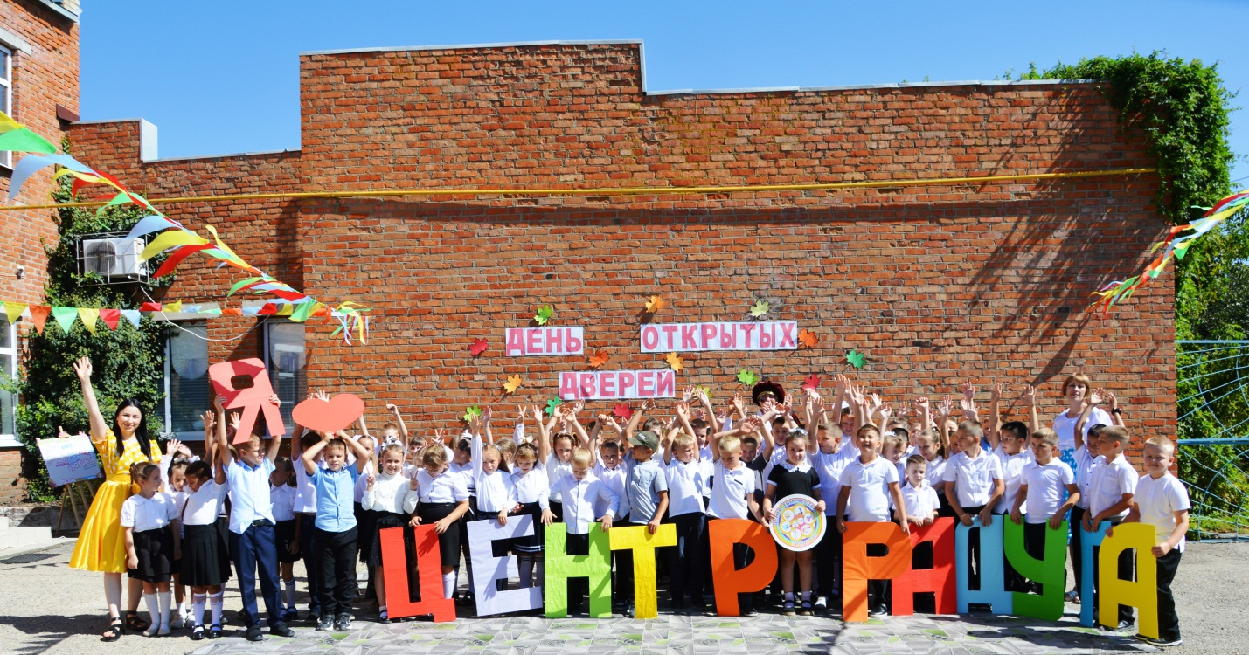

День открытых дверей.
Развлекательная программа «Путешествие по планете творчества»

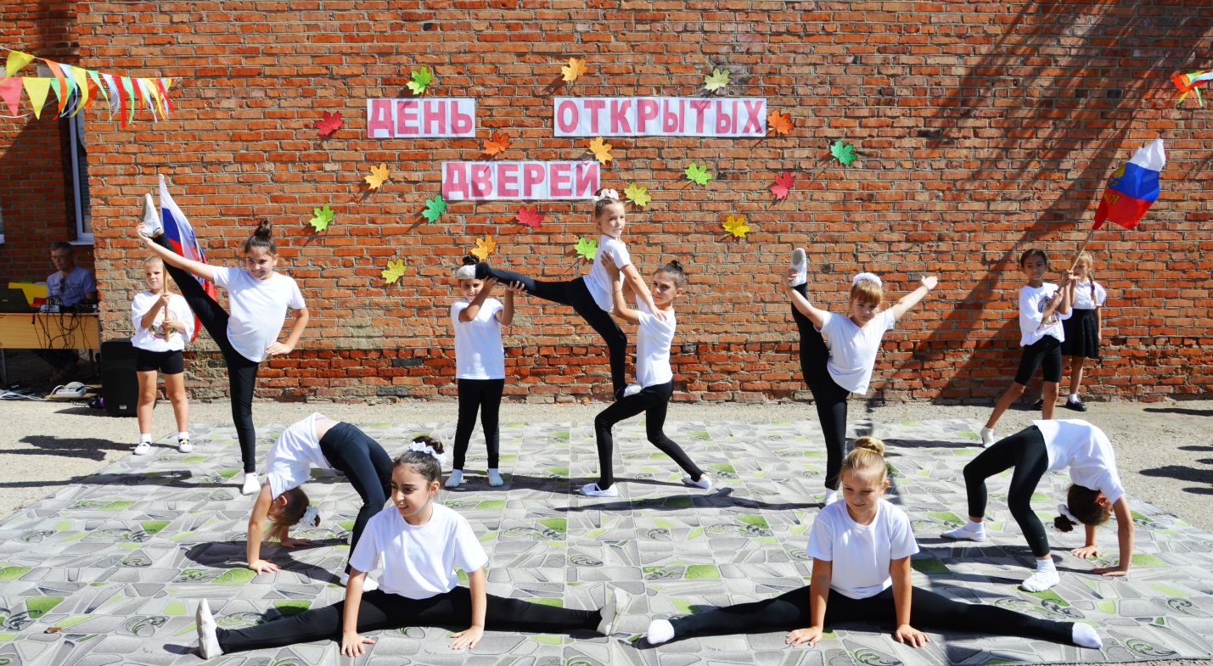

Спортивно-танцевальный номер объединения «Спортик»,
Руководитель Олейник Т.В.
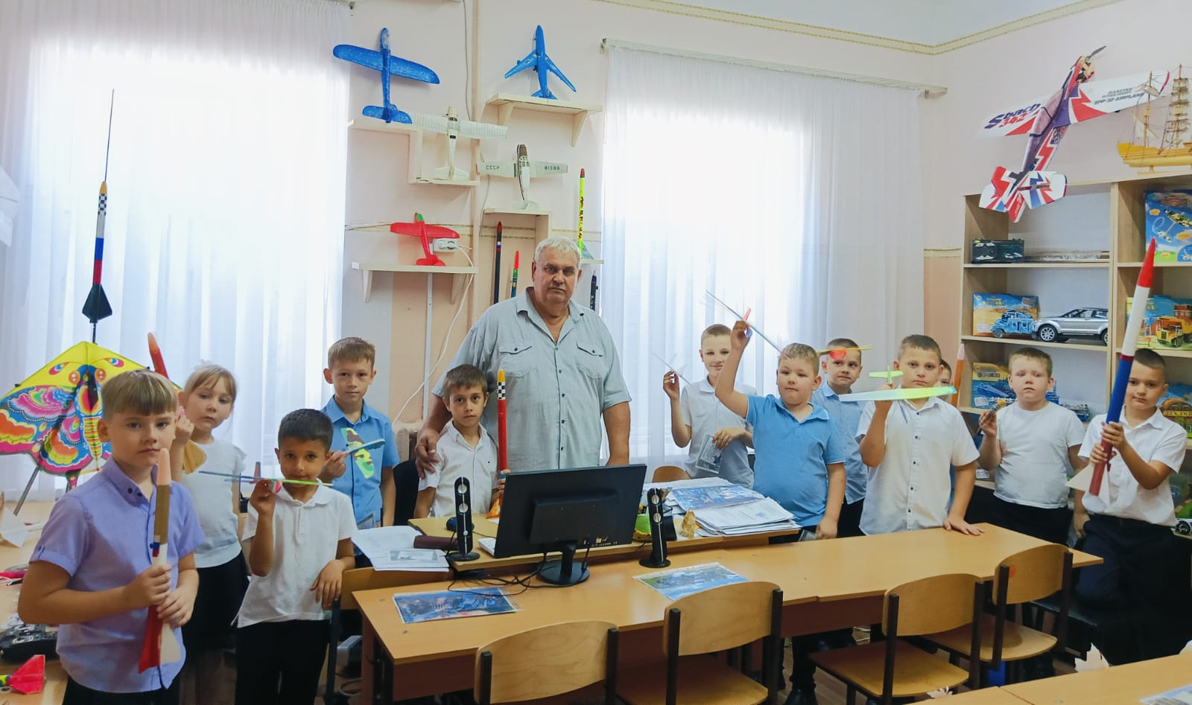

Экскурсия в объединение «Юный техник»,
руководитель Горчинский Ю.А.

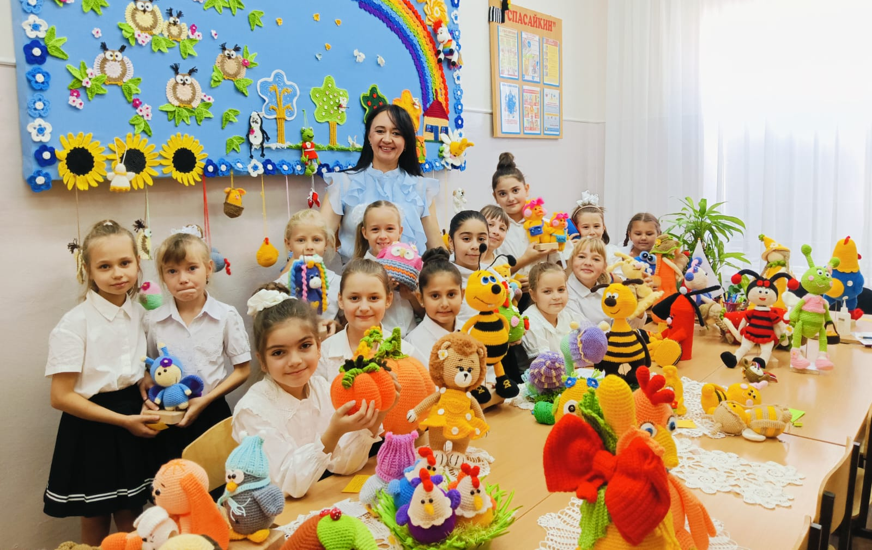

Экскурсия в объединение «Волшебный клубок»,
руководитель Кондрыко И.Н.

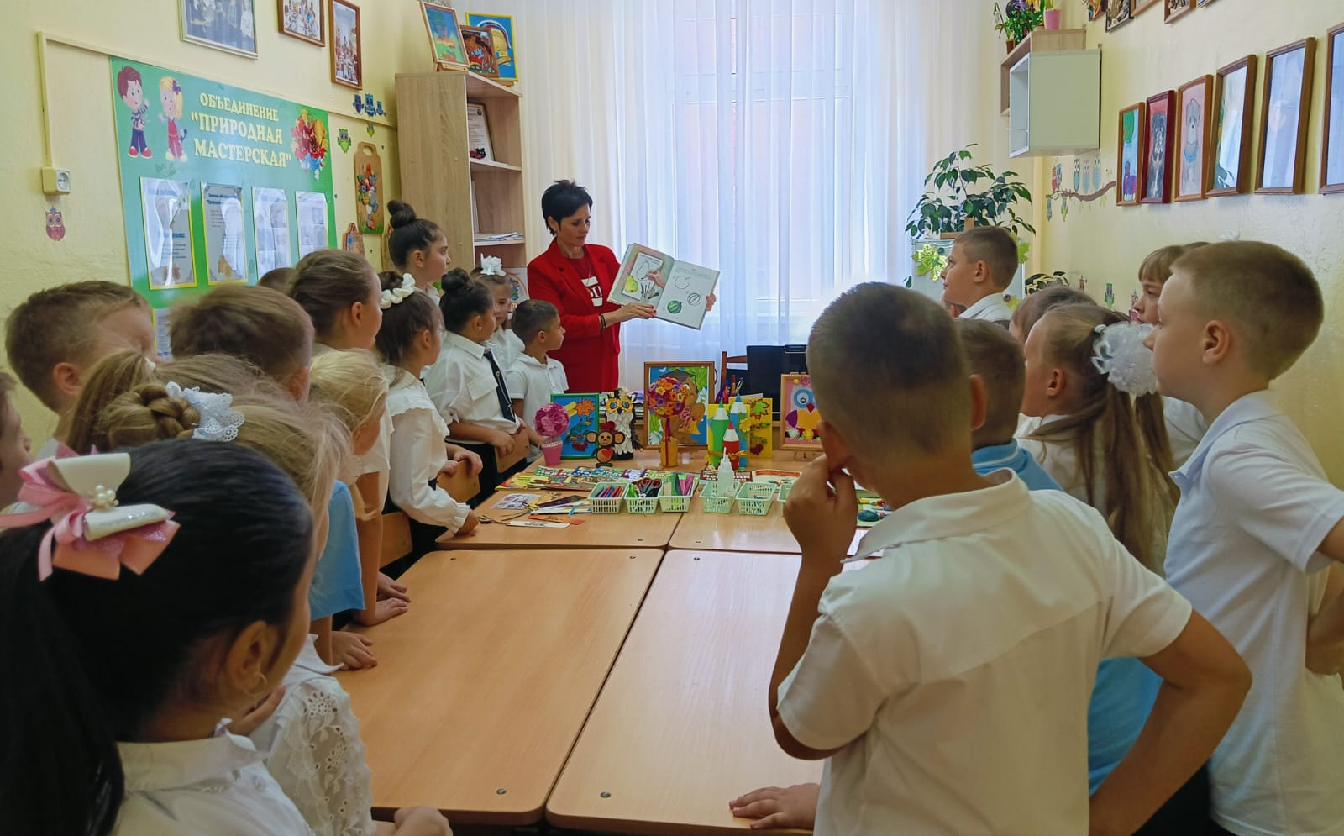

Экскурсия в объединение «Природная мастерская»,
руководитель Дзюба А.Г.

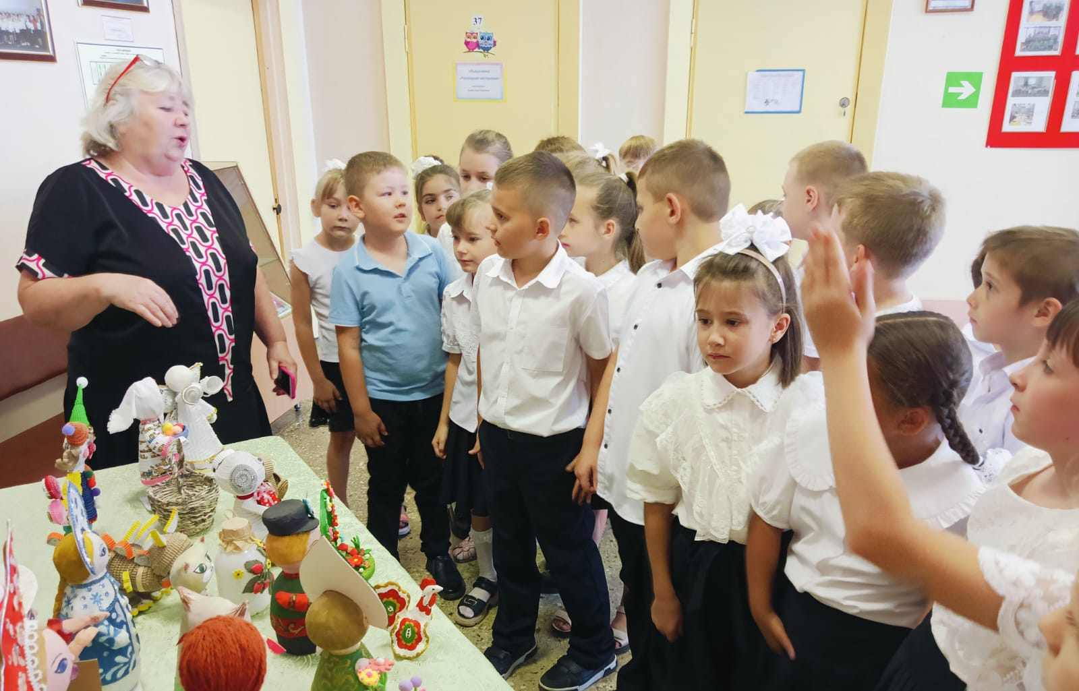

Экскурсия в объединение «Колобок»,
руководитель Пронищева Н.Г.

Урок-путешествие «Здравствуй, школа!» в краеведческом музее «Истоки»

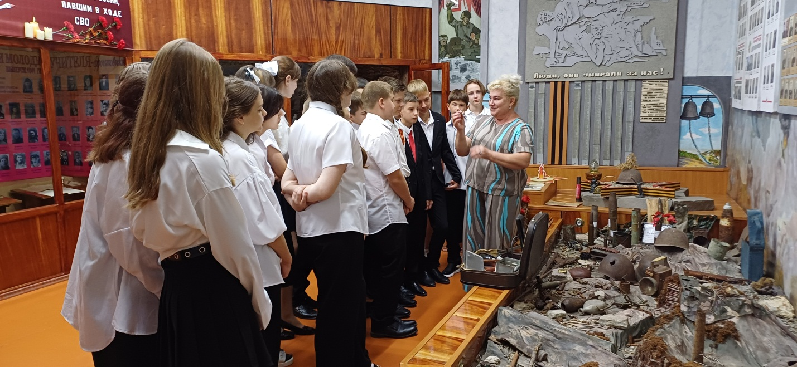

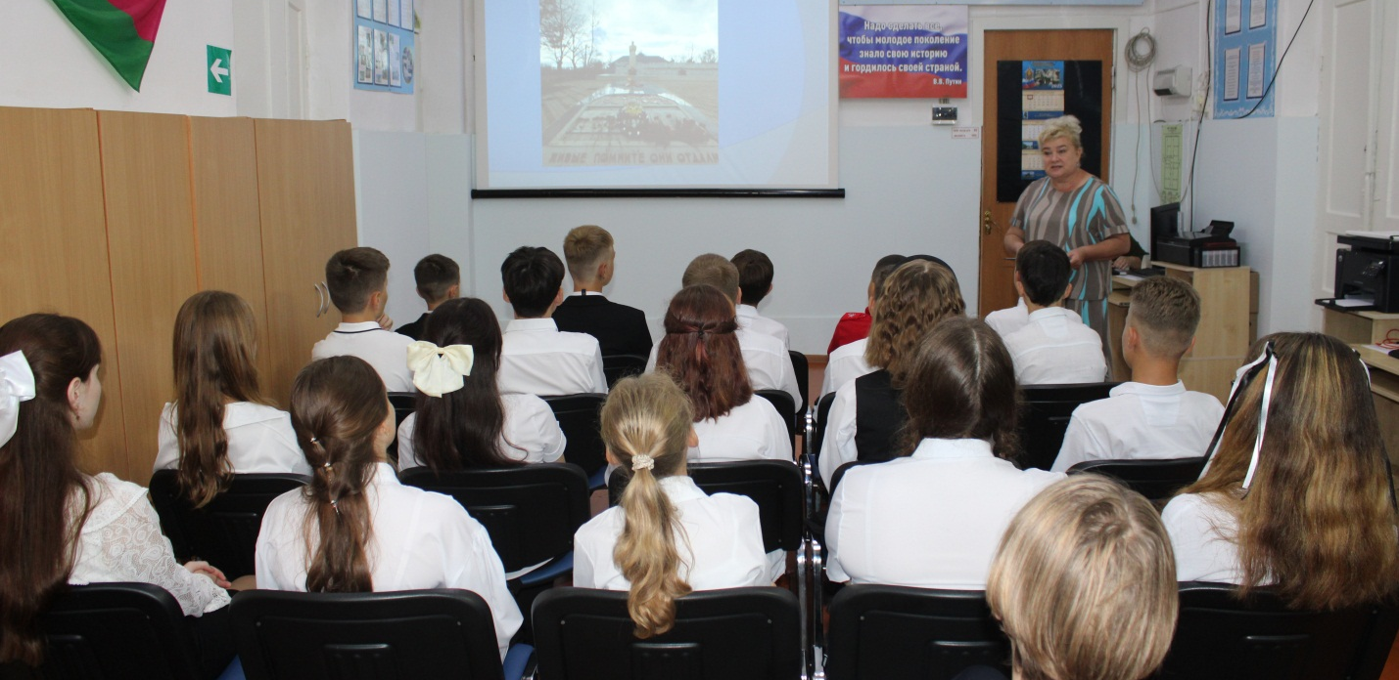

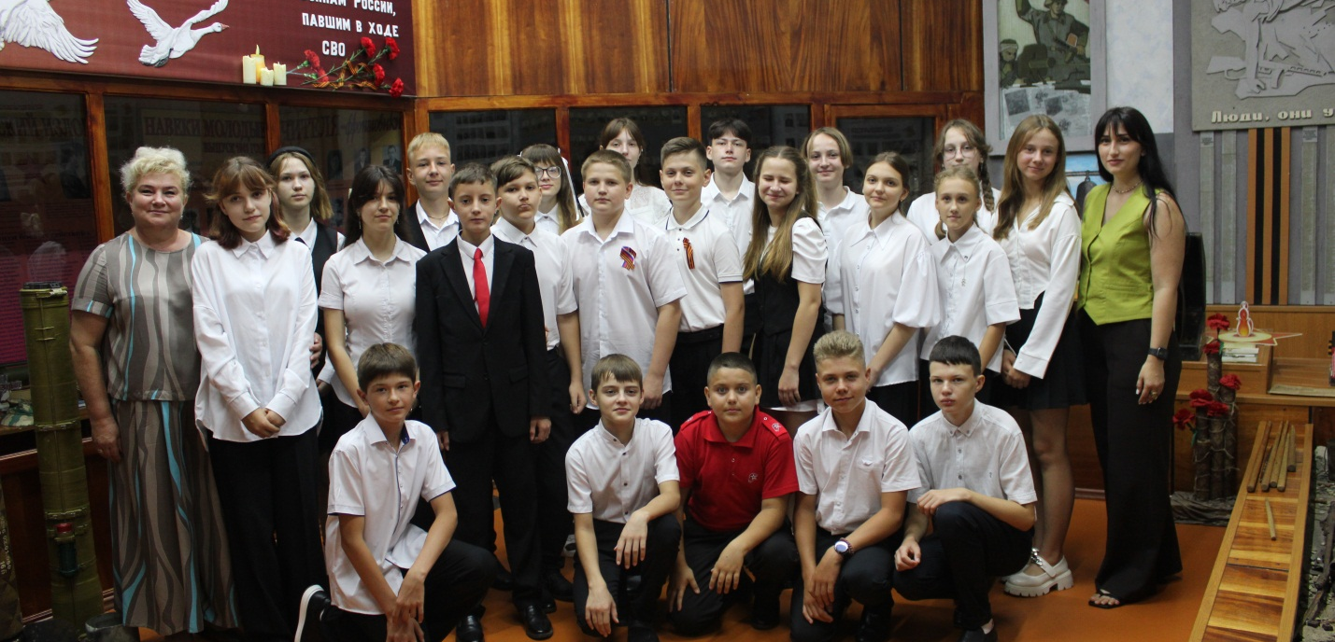
День открытых дверей в краеведческом музее «Истоки»

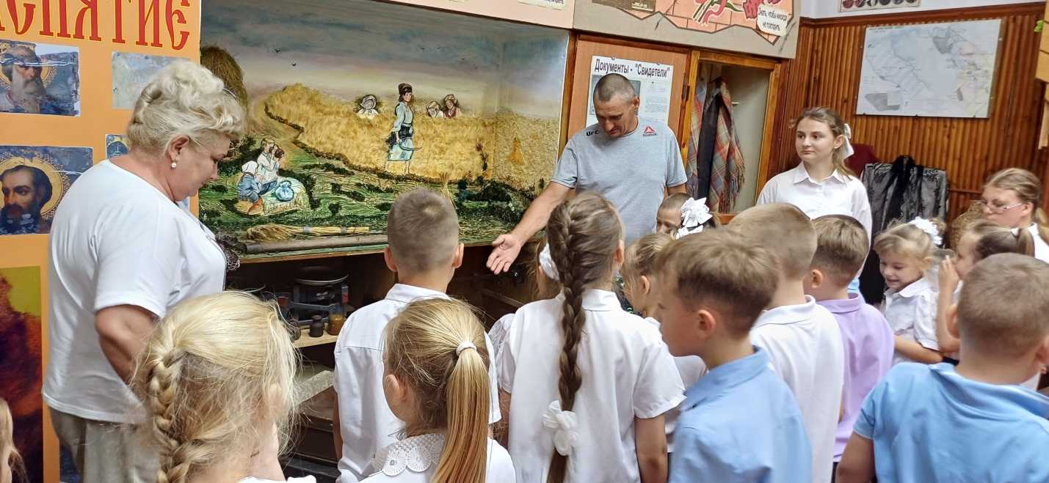

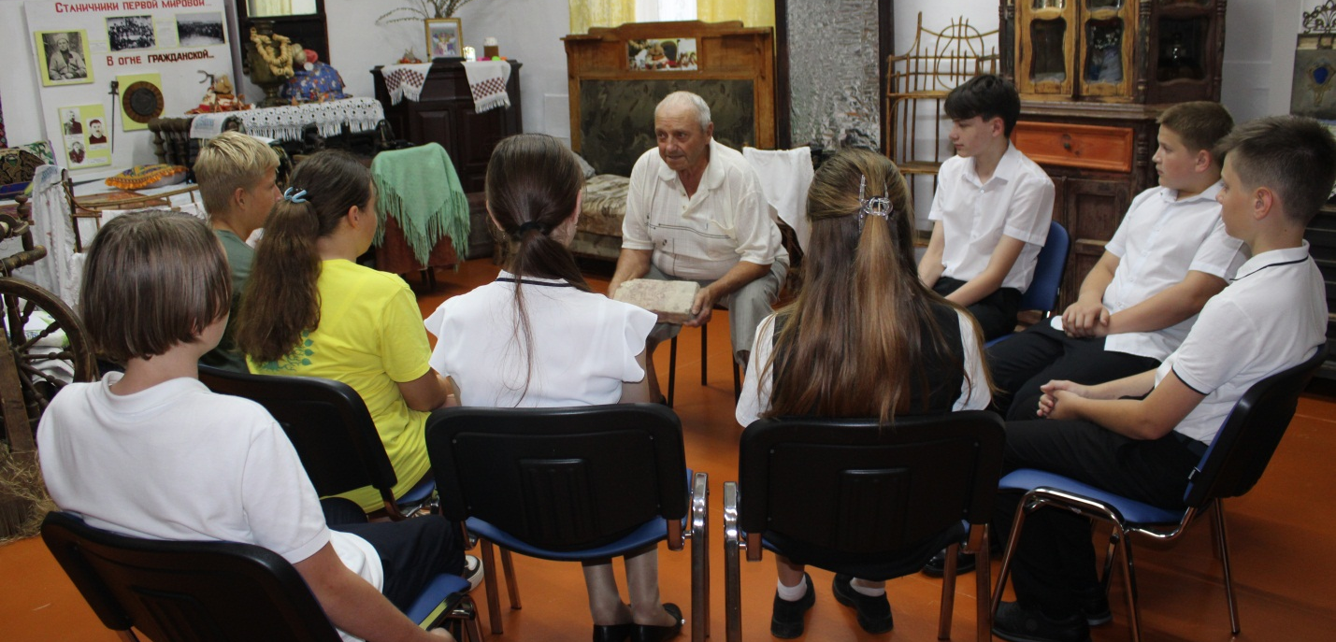

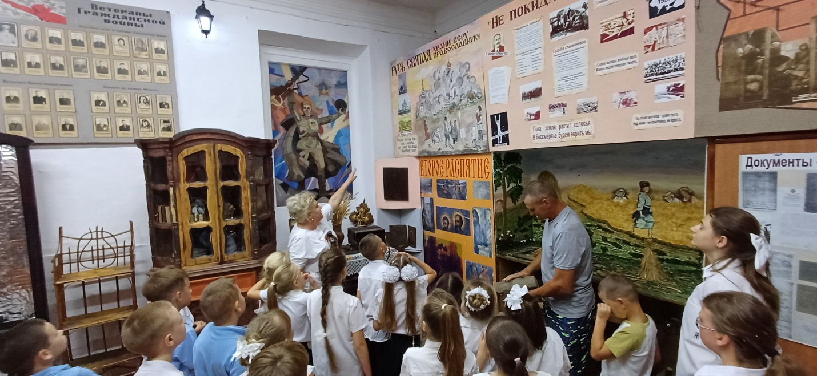
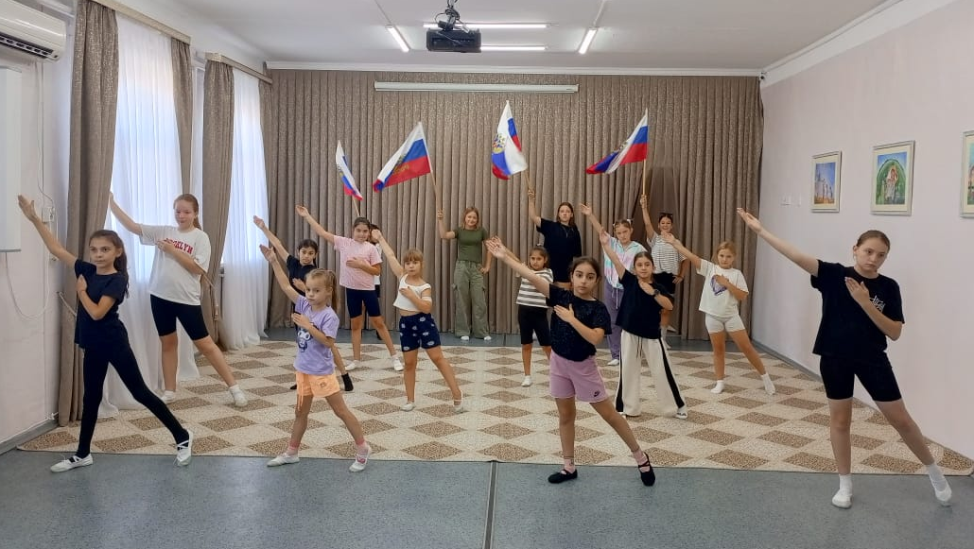

Танцевальный флешмоб «Сила спорта»
учащиеся объединения «Спортик»,
руководитель Олейник Т.В.

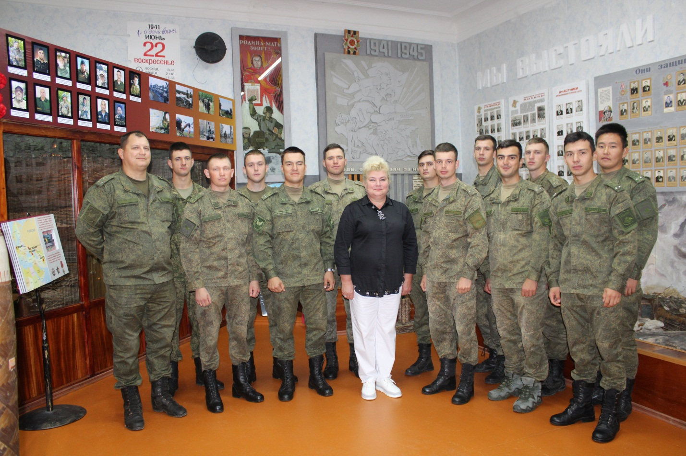

Экскурсия в музее «Истоки» для выпускников
Военного института железнодорожных войск и военных сообщений, руководитель Ермолович Л.В.

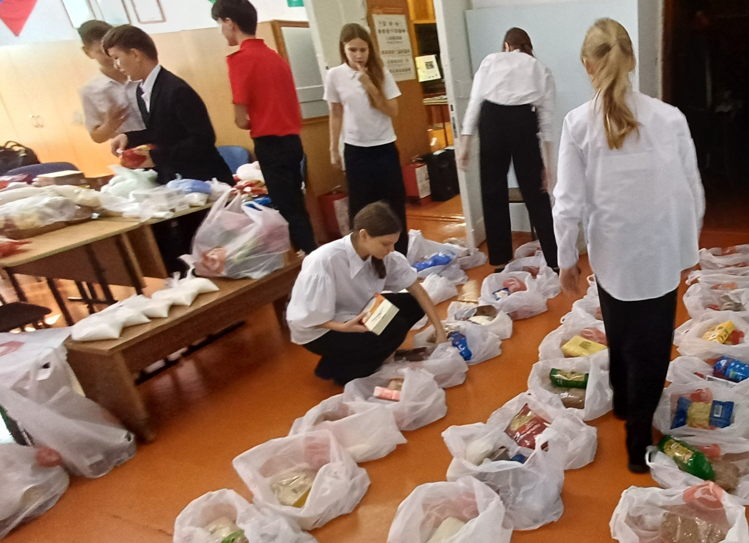

Участие волонтеров музея «Истоки» в акции «Корзина доброты»
ко Дню пожилого человека

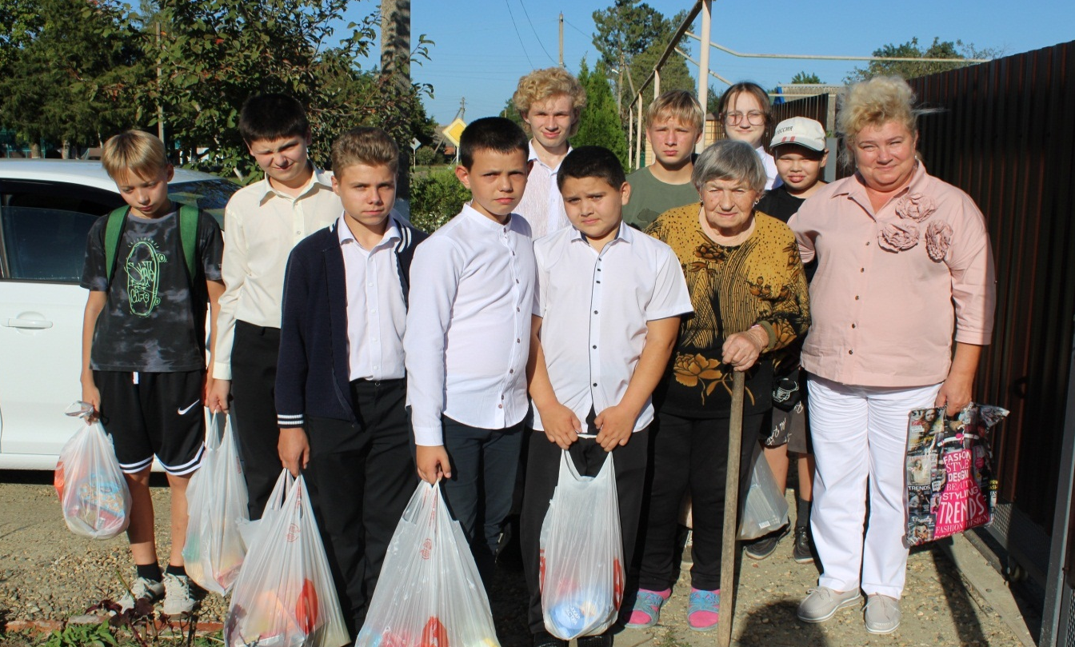

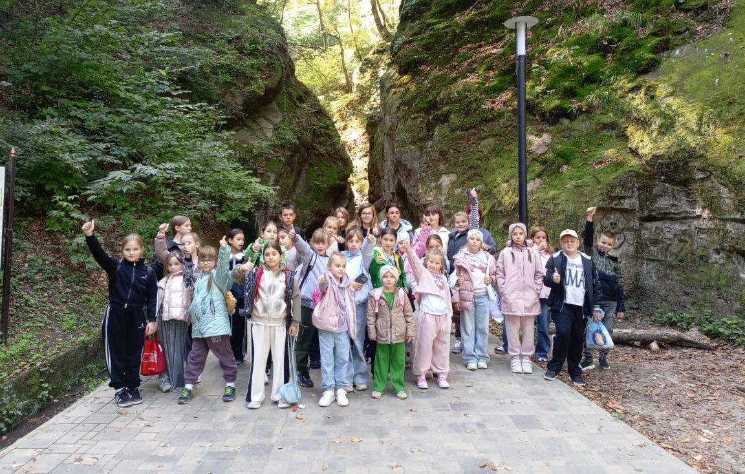

Экскурсионная поездка в город Горячий ключ
учащиеся объединения «Спортик»,
руководитель Олейник Т.В.

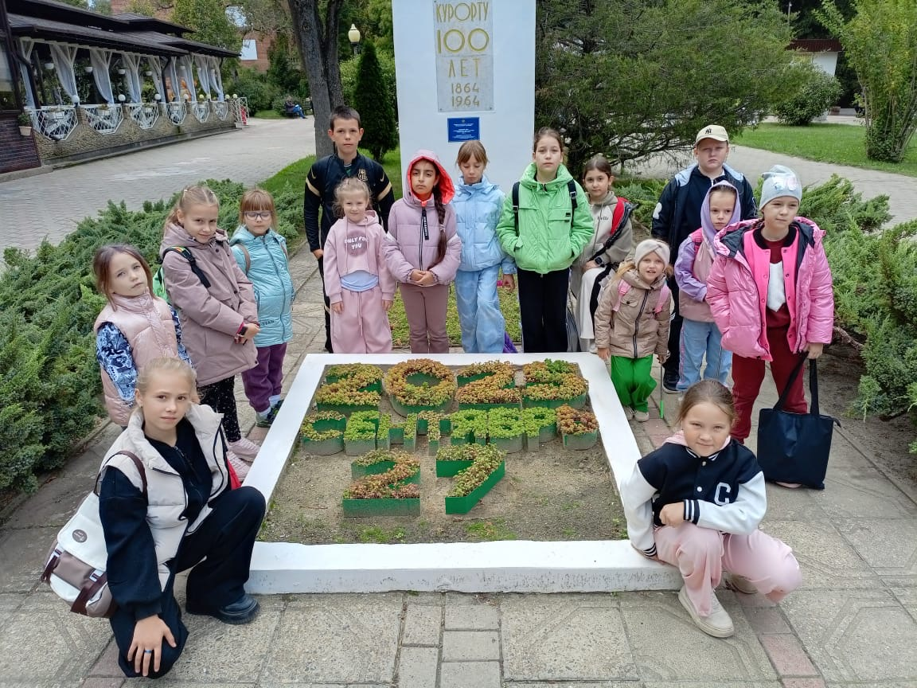

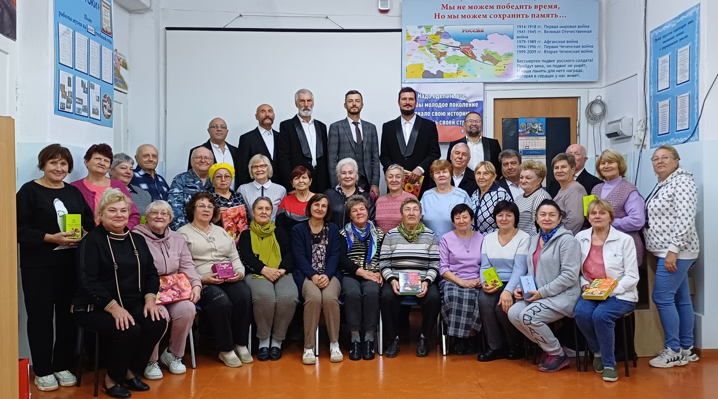

В краеведческом музее «Истоки» - праздник Добра и Уважения. Волонтеры музея и «Крыльев добра» получили возможность насладиться выступлением Камерного хора г. Тимашевска под руководством
Молочкова Алексея Васильевича

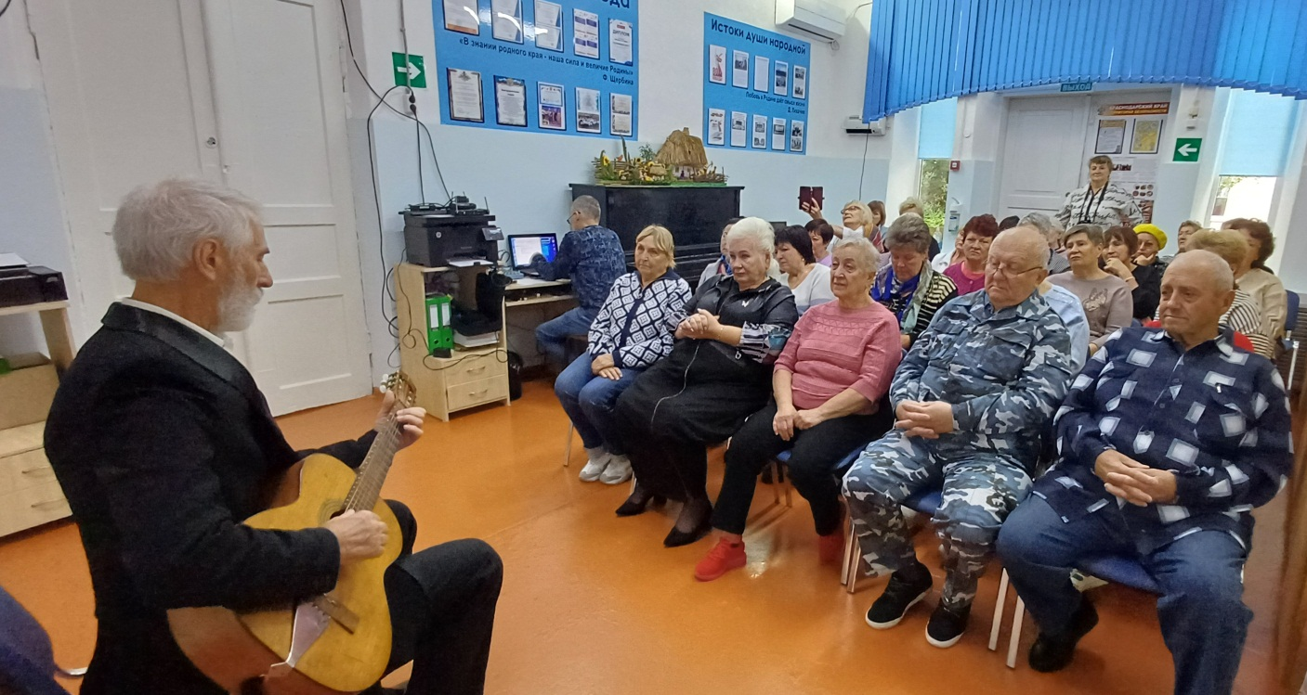

Краеведческий музей «Истоки» представил экспозицию
«Современная история: специальная военная операция»

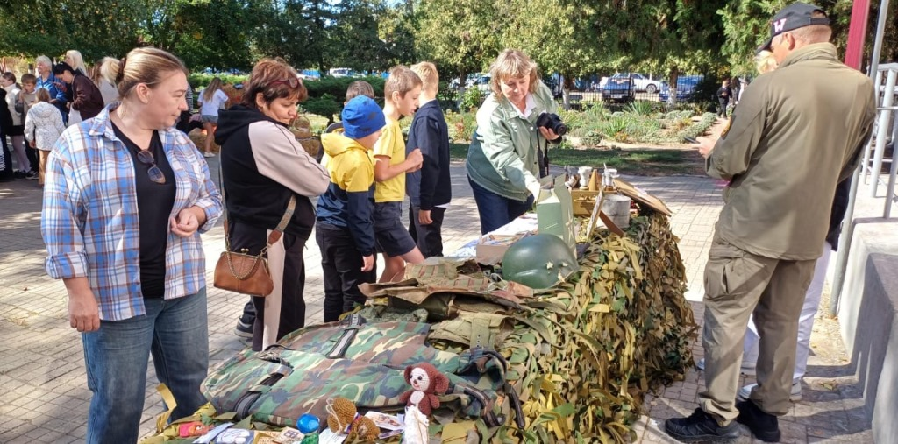

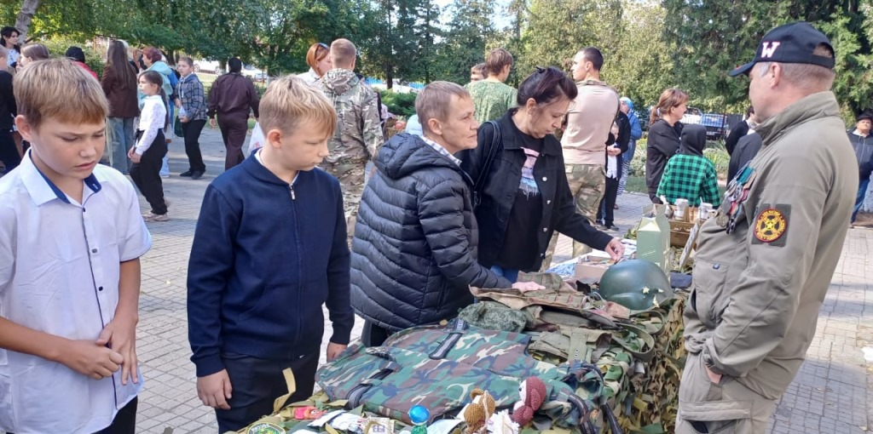

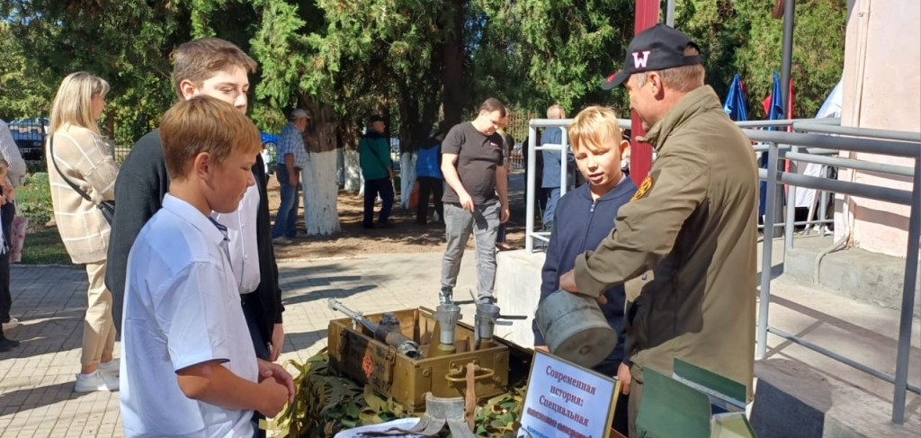
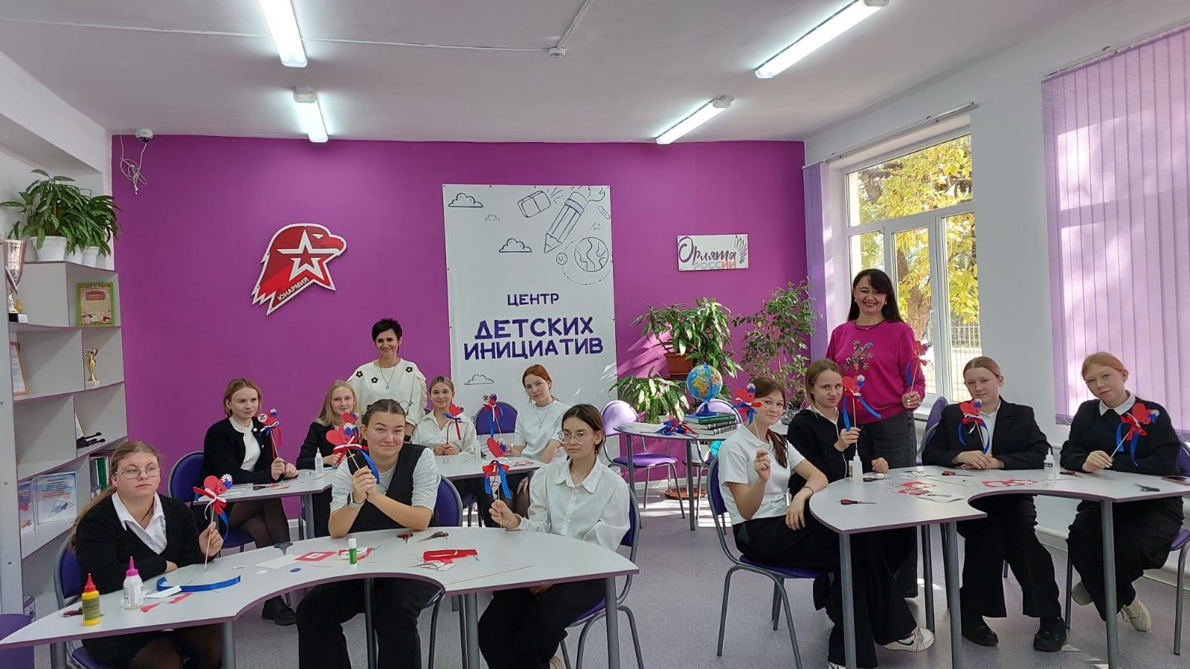

Мастер-класс по изготовлению сердца в технике коллаж
«С Россией в сердце» для учащихся 9 классов СОШ №15
педагоги отдела «Прикладное мастерство»
Пронищева Н.Г., Темир А.Г., Дзюба А.Г., Кондрыко И.Н., Прокопец И.Н.

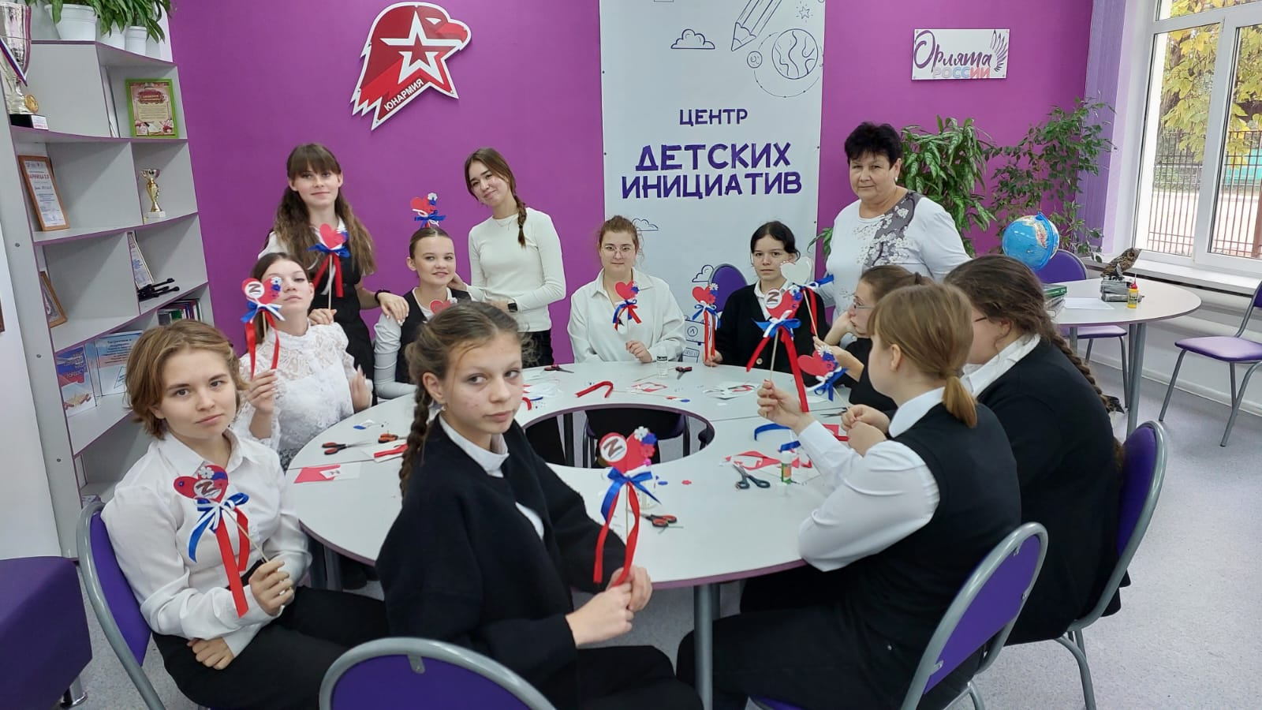

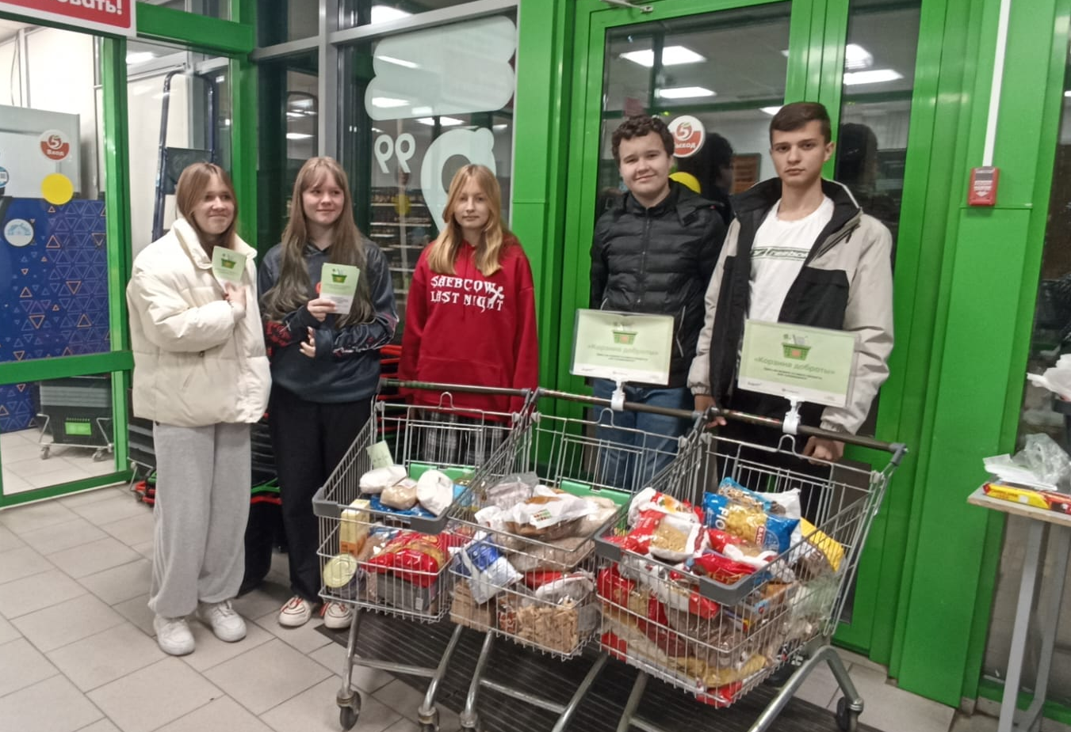

Волонтеры музея «Истоки» в очередной раз приняли активное участие в акции «Корзина доброты»

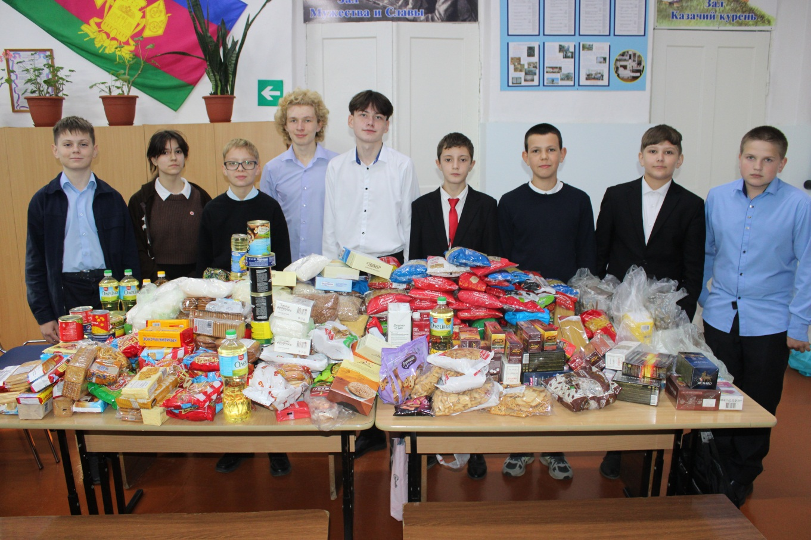

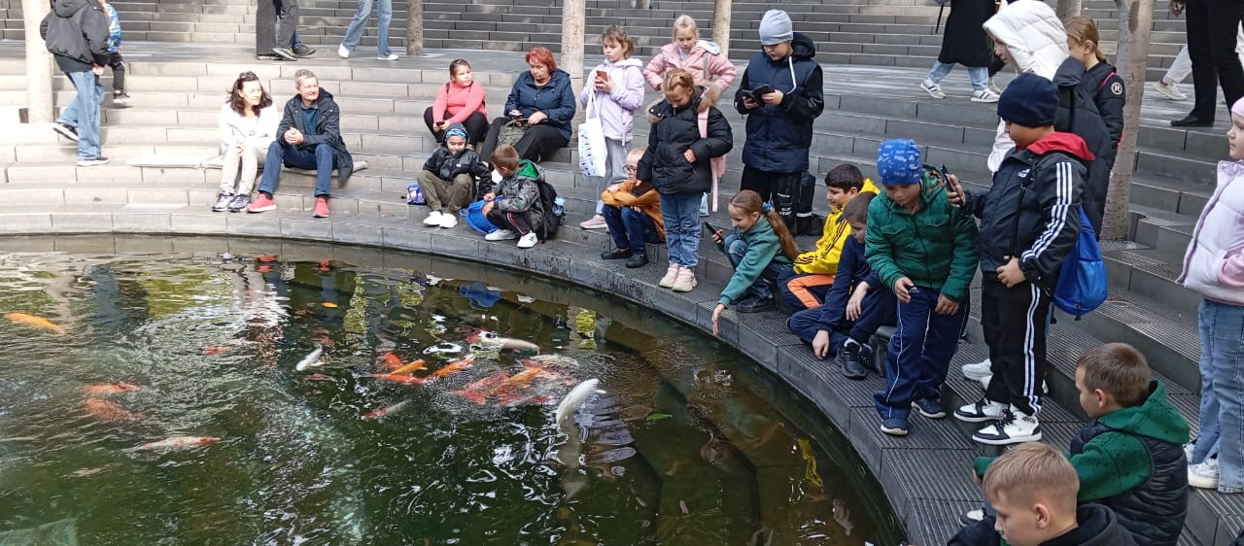

Учащиеся объединений «Счастливый английский» и «Английский экспресс» совершили экскурсионную поездку в парк Галицкого г. Краснодара,
руководители Бунякова Е.В. и Авдиенко Н.Н.

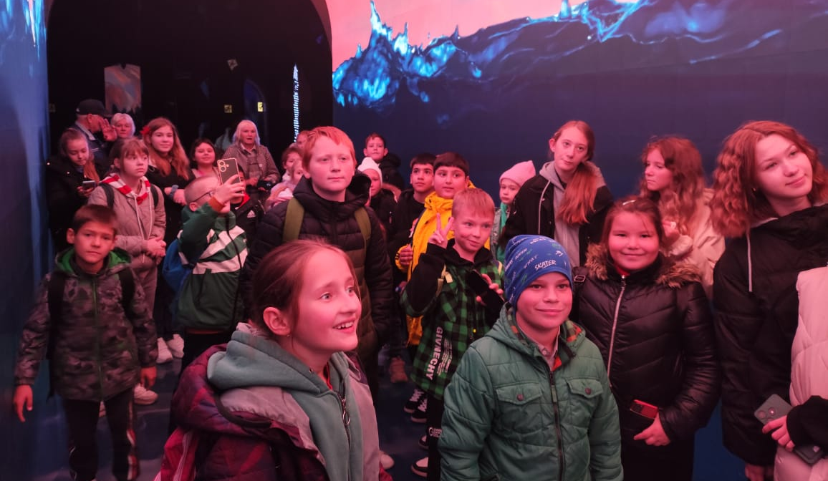

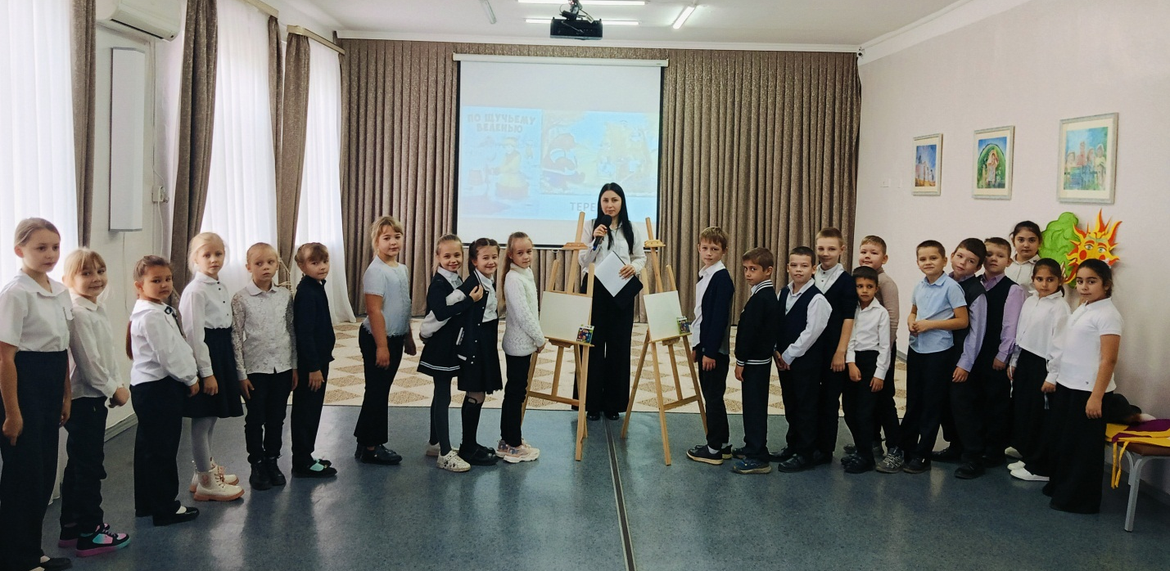

Познавательно-игровая программа «В гостях у сказки»

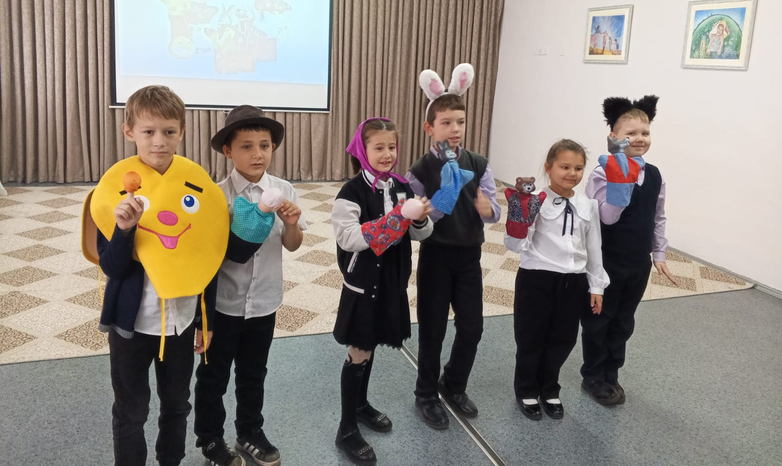

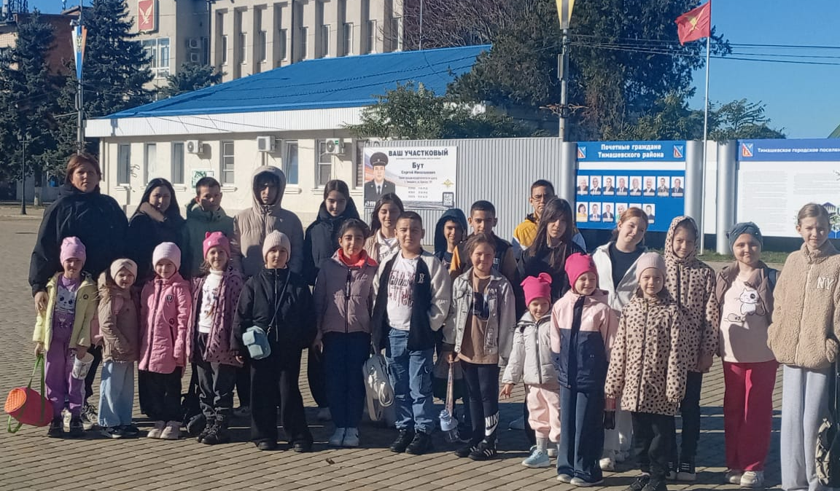

Учащиеся Центра творчества «Радуга» совершили поездку в кинотеатр «Заря» г. Тимашевска, где посмотрели мультфильм «Финик 2».

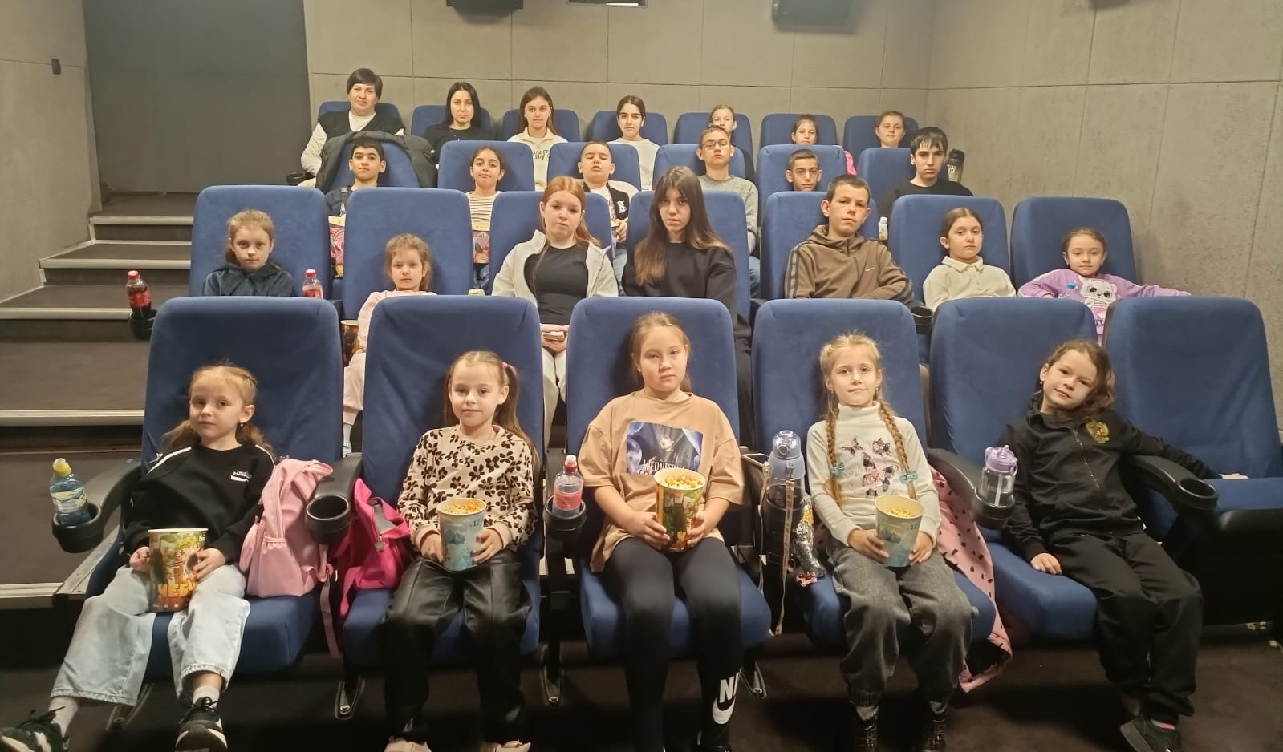

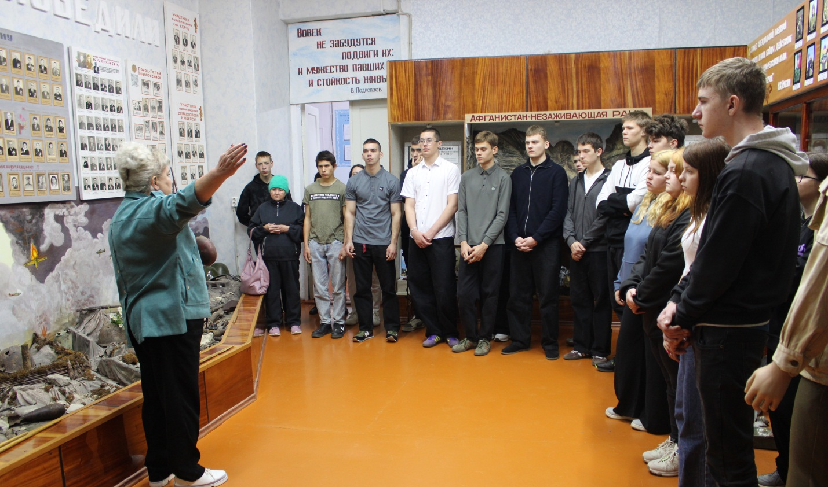

Экскурсия в краеведческом музее «Истоки» для студентов Брюховецкого многопрофильного техникума

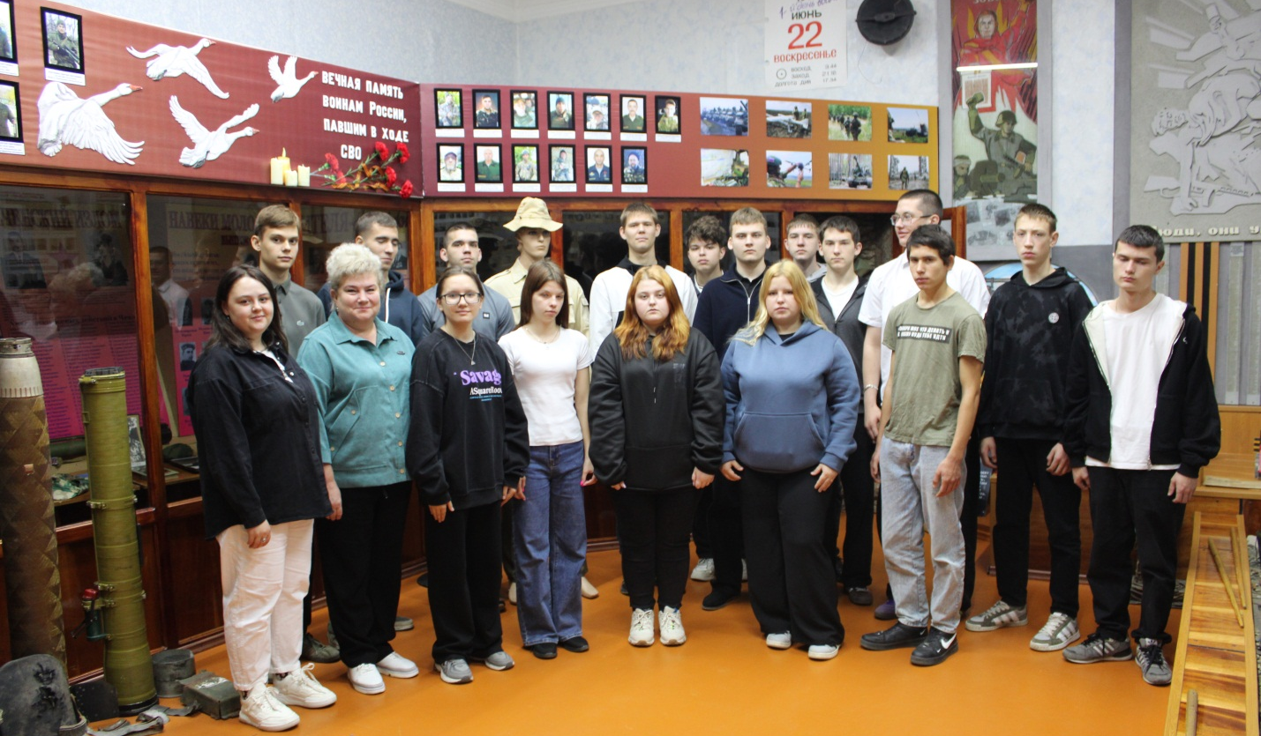

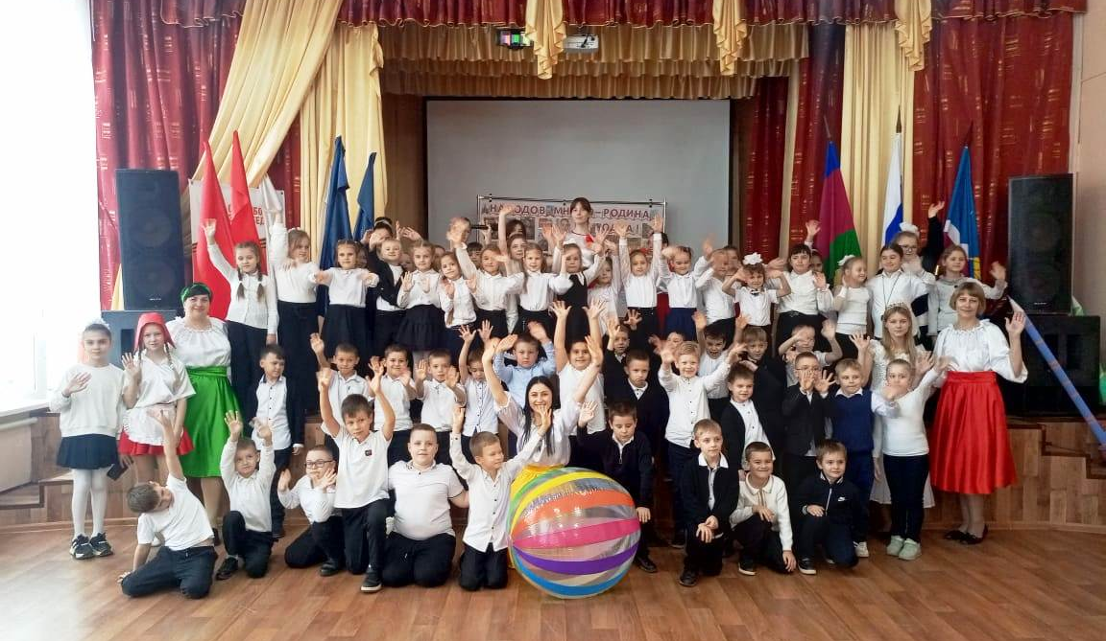

Праздничная программа ко Дню ребенка «Этот мир мы дарим детям!»
для учащихся МБОУ СОШ №15

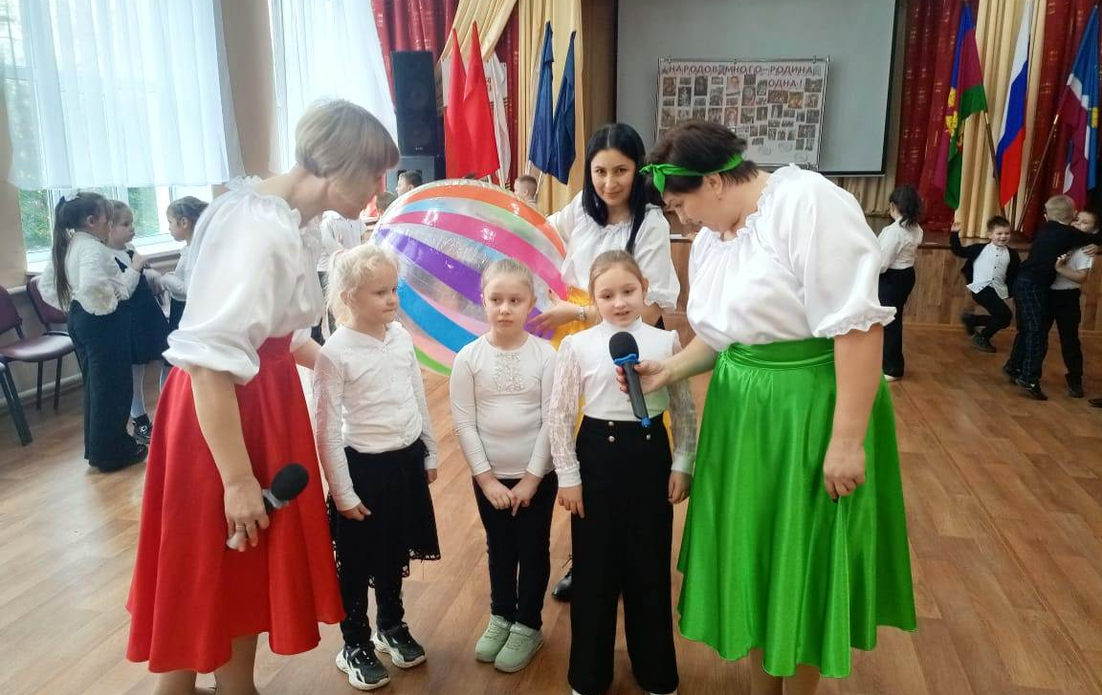

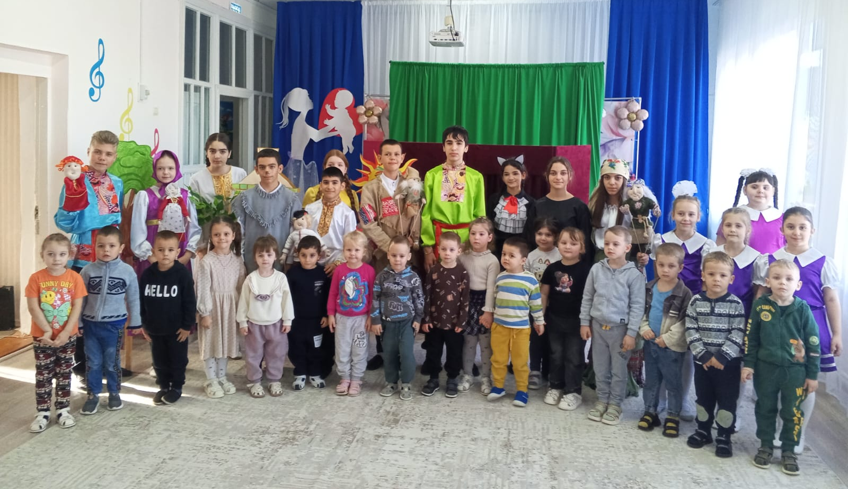

В преддверии Дня матери, учащиеся театрального объединения «Импульс», руководитель Ревазян О.М., представили ребятам МБДОУ Д/с №39 кукольный спектакль-сказку «Берегите ваших мам»

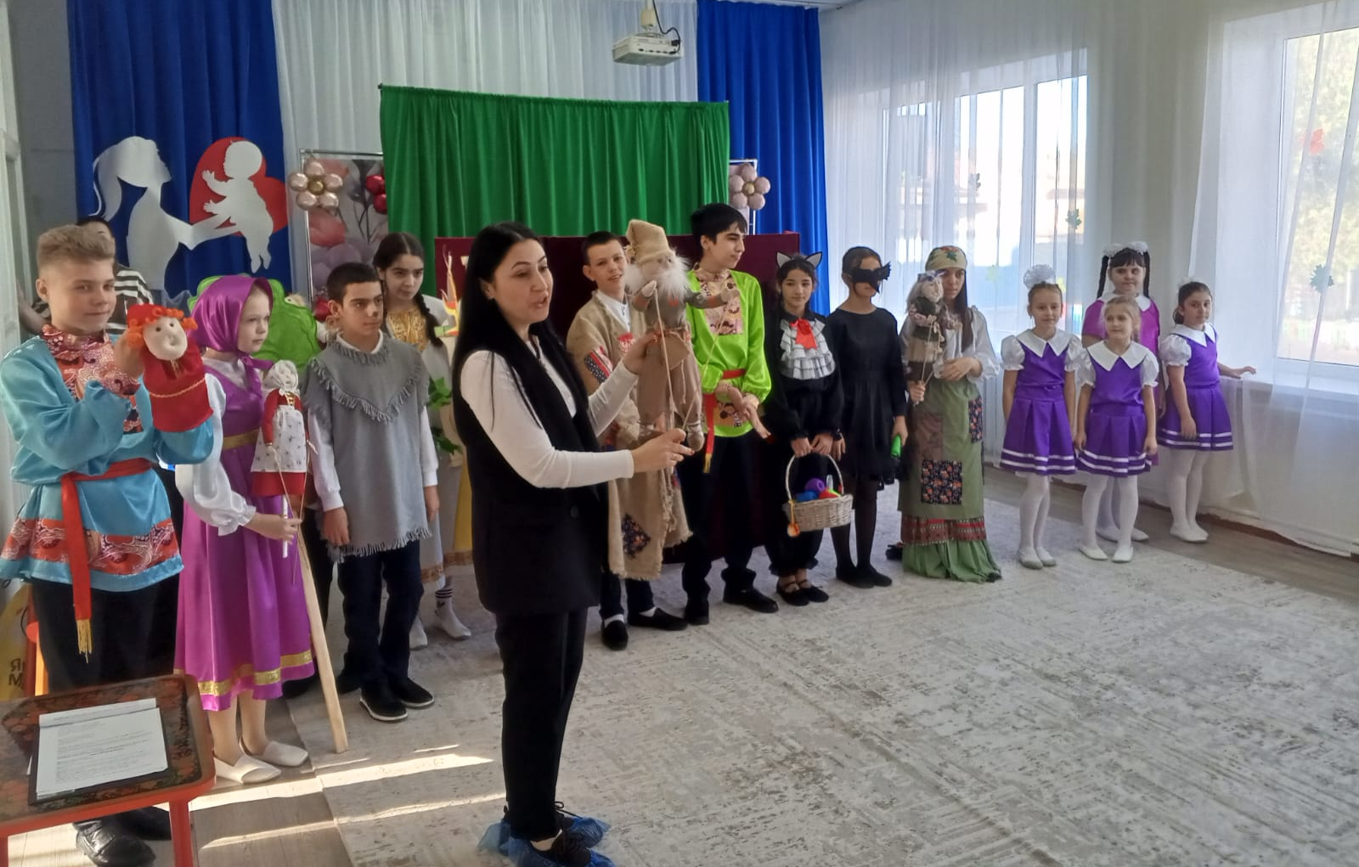

Родительское собрание, приуроченное ко Дню матери
«Мама…Слов дороже нет на свете!»

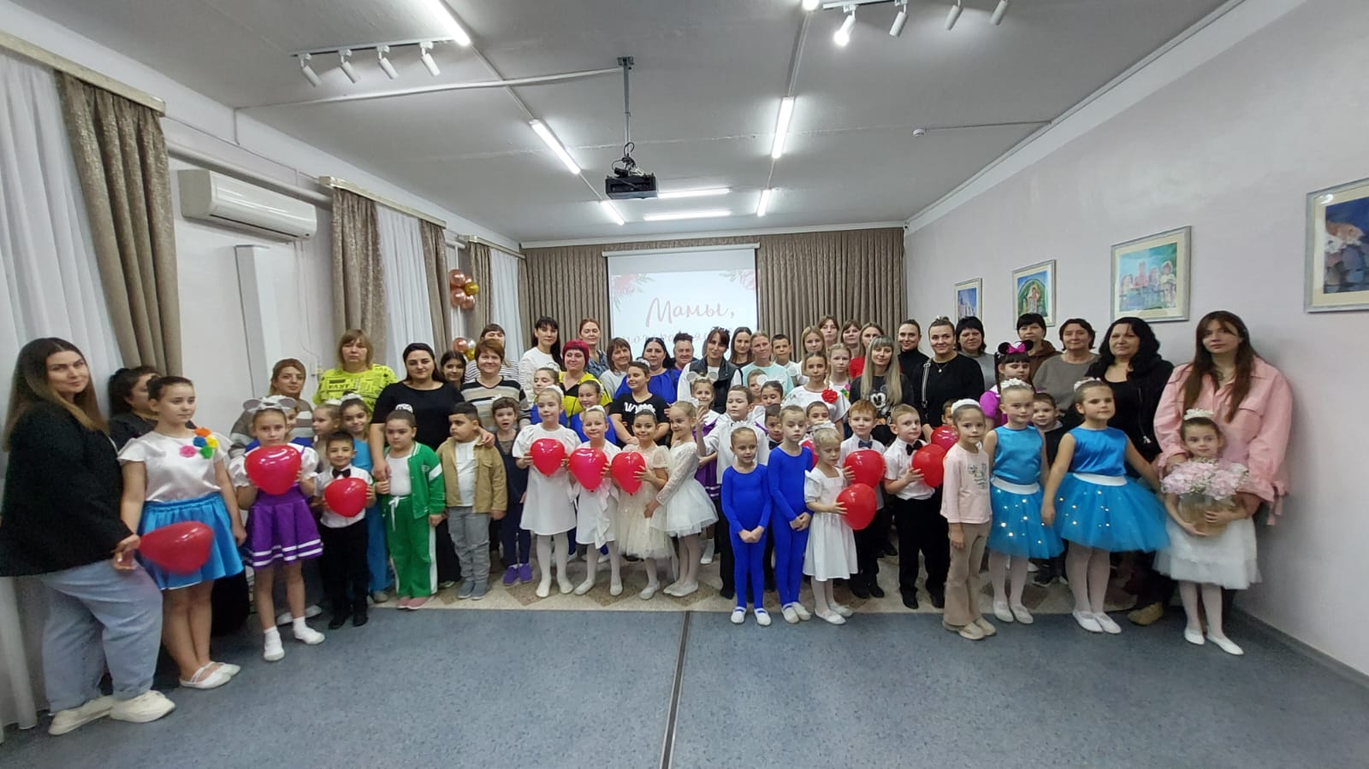

Выставка детских работ декоративно-прикладного творчества
ко Дню матери «Для мамы – с любовью!»

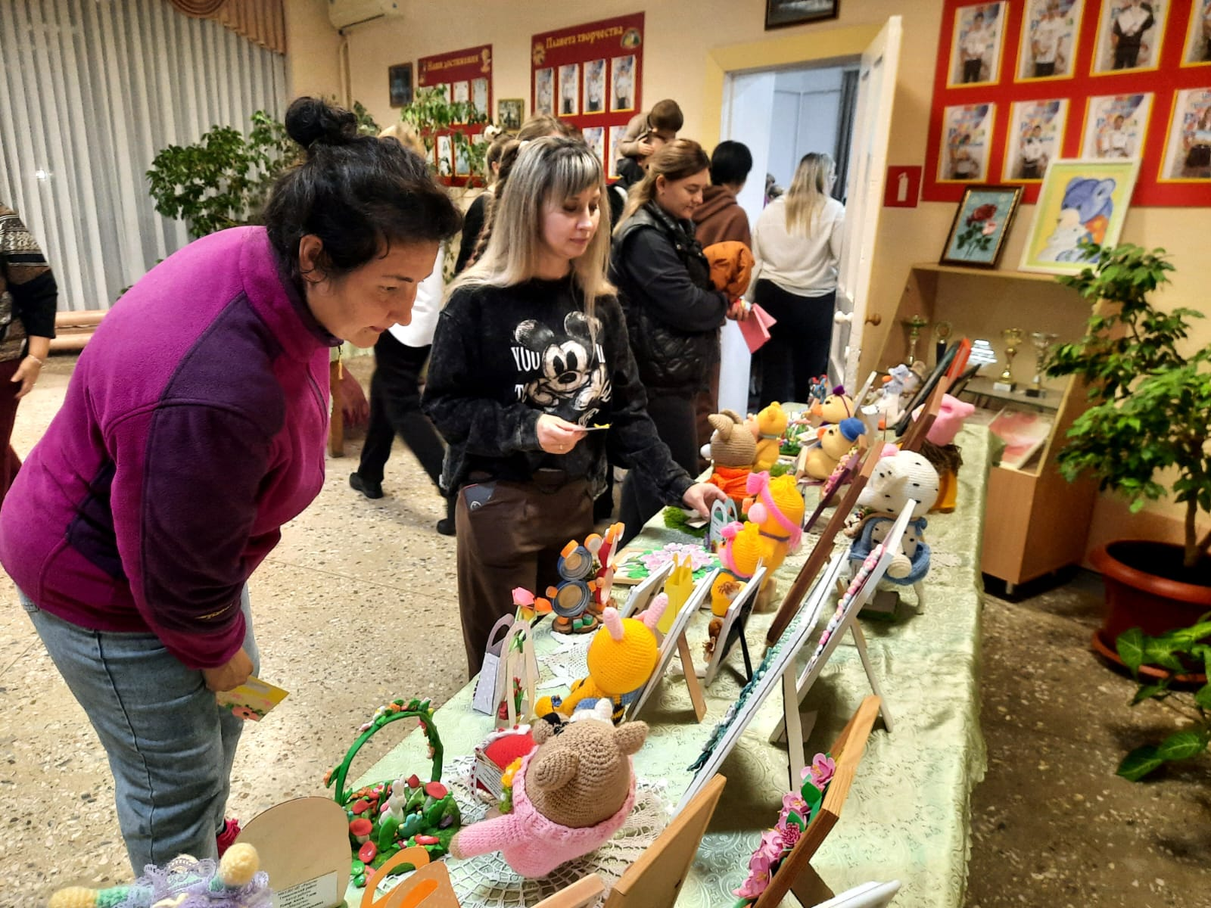

Мастер-класс для родителей «Букет для мамы»

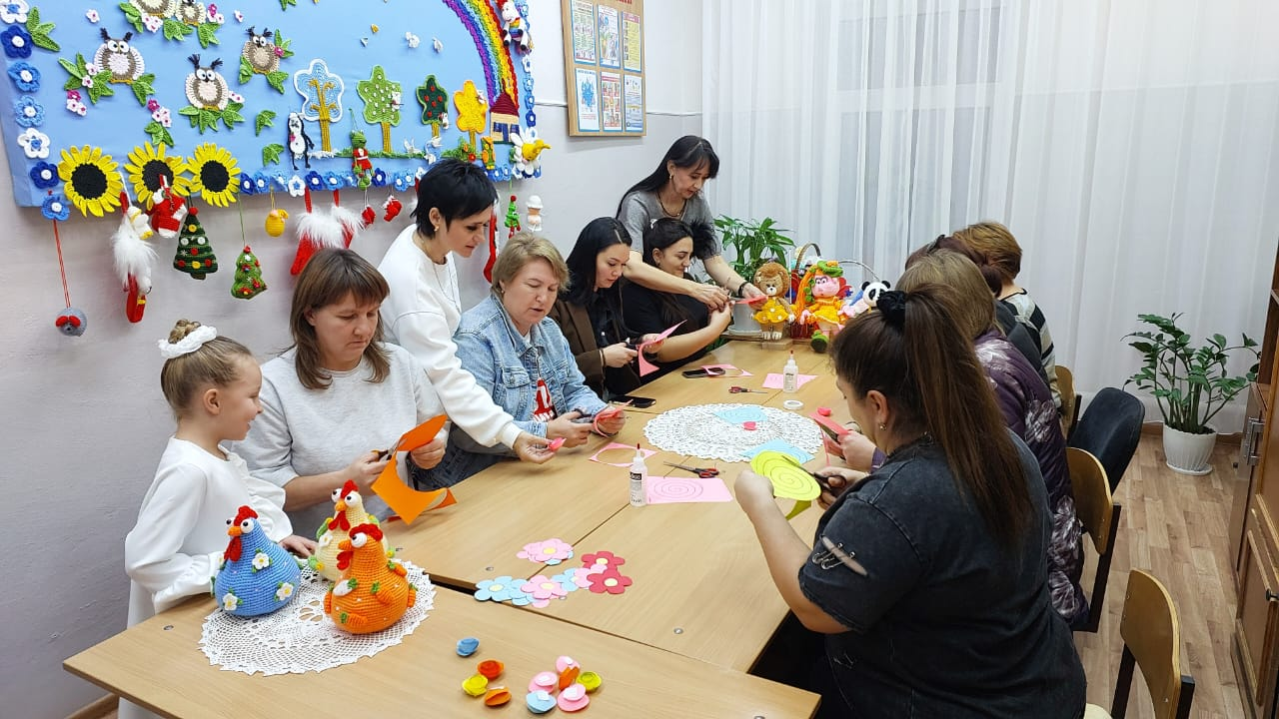

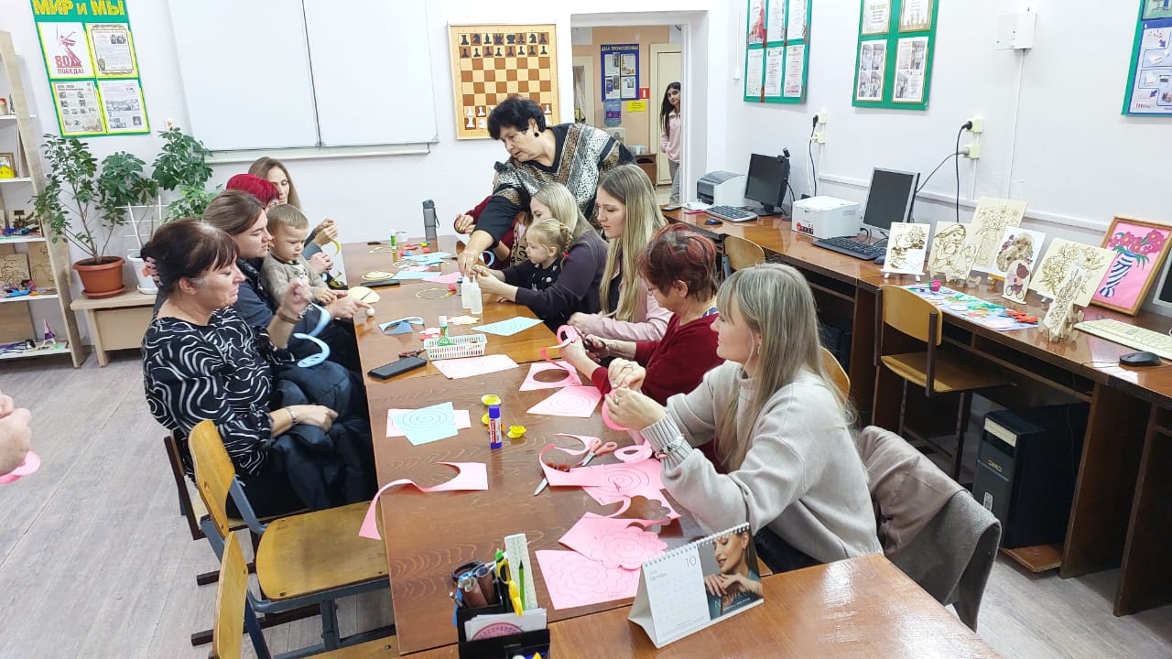

Праздничный концерт ко Дню матери
«Пусть счастливы будут все мамы на свете»

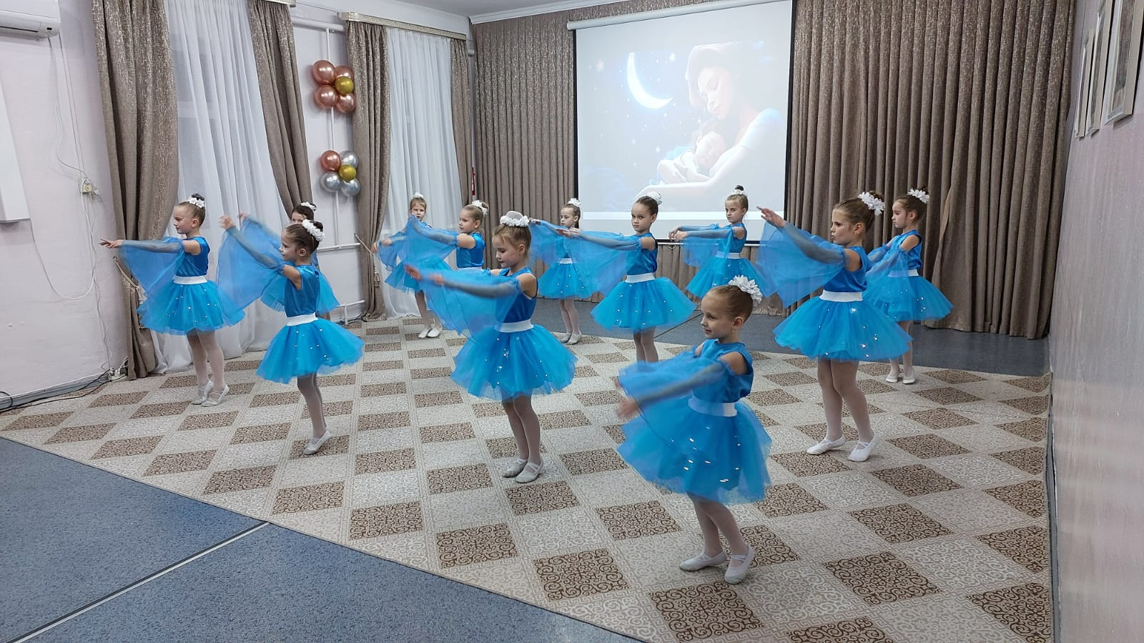

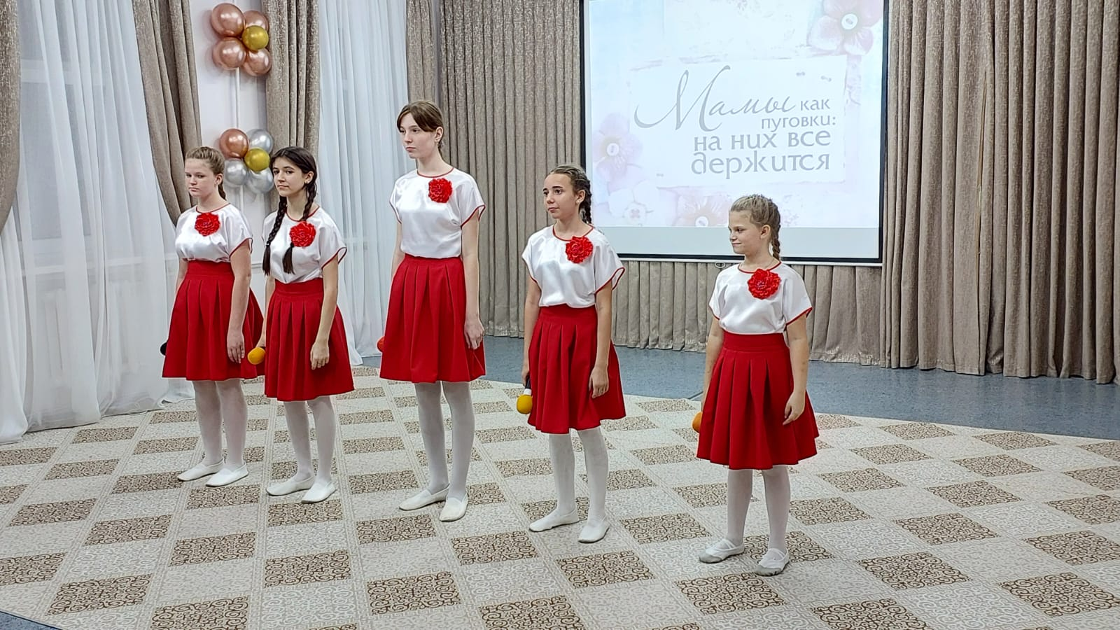

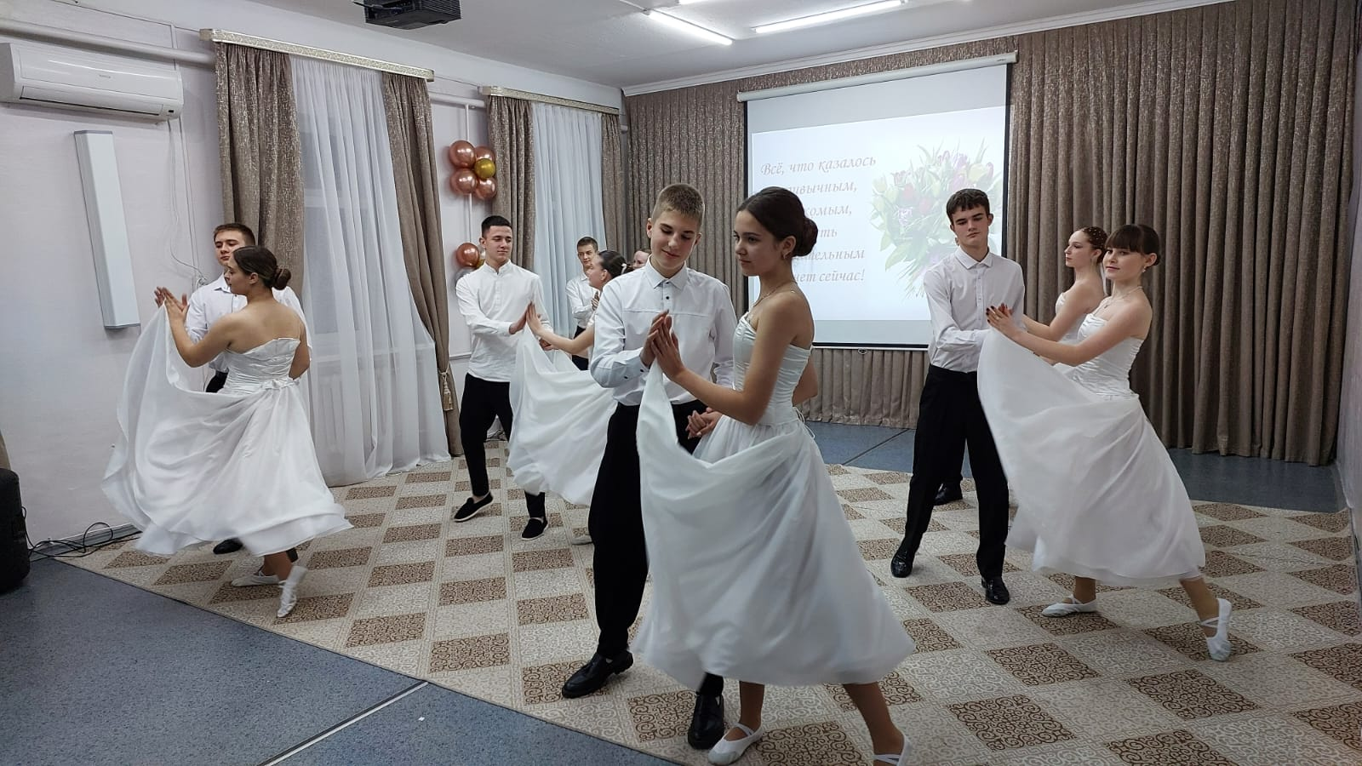

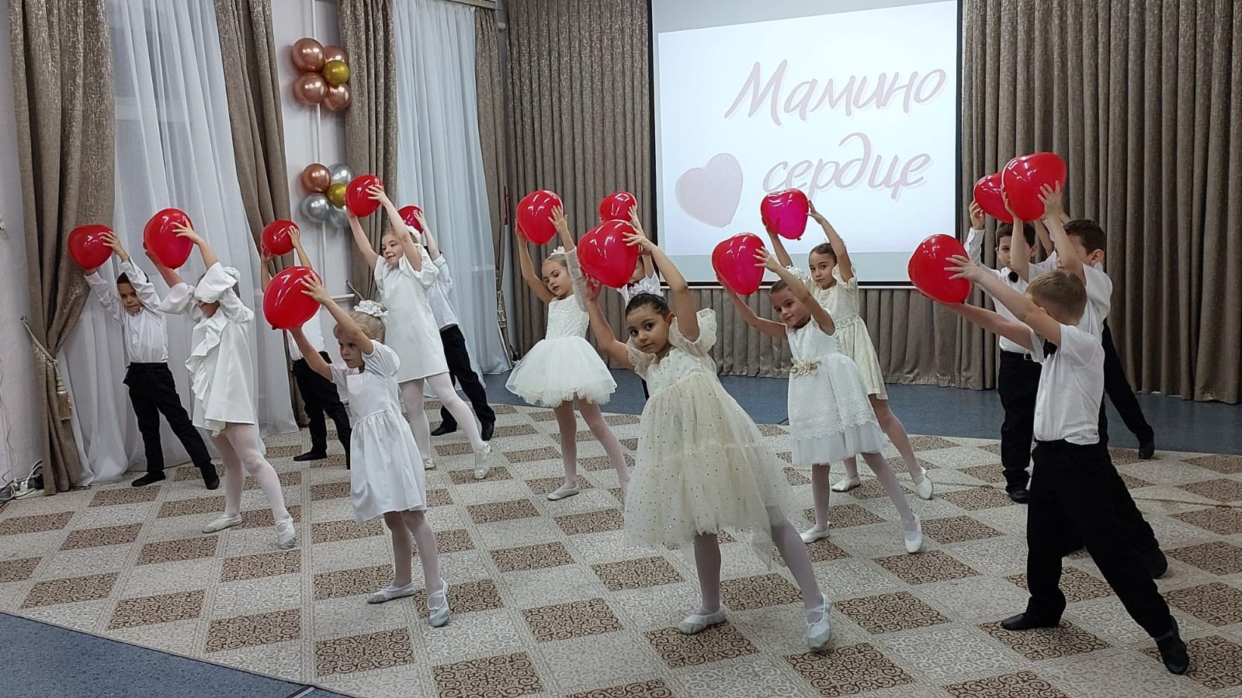

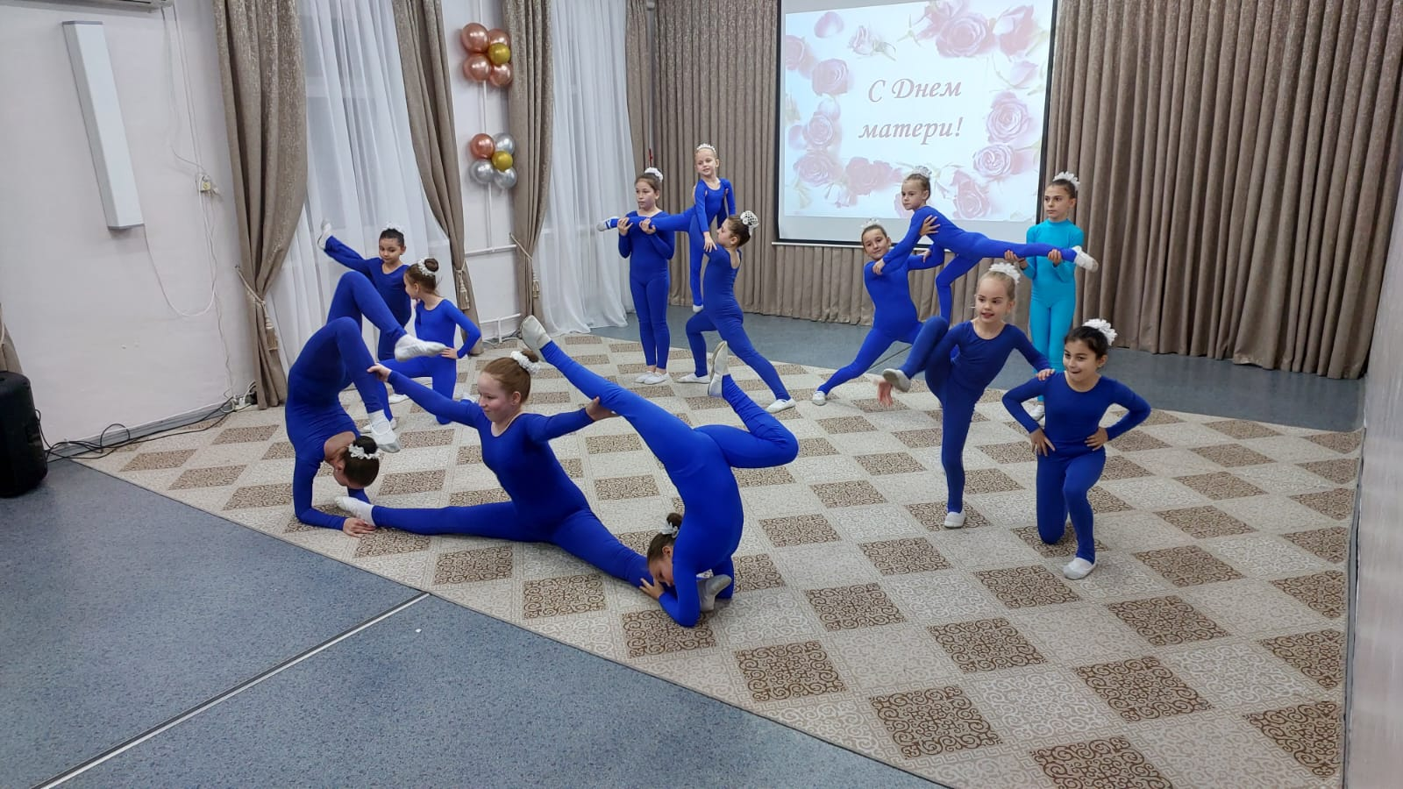

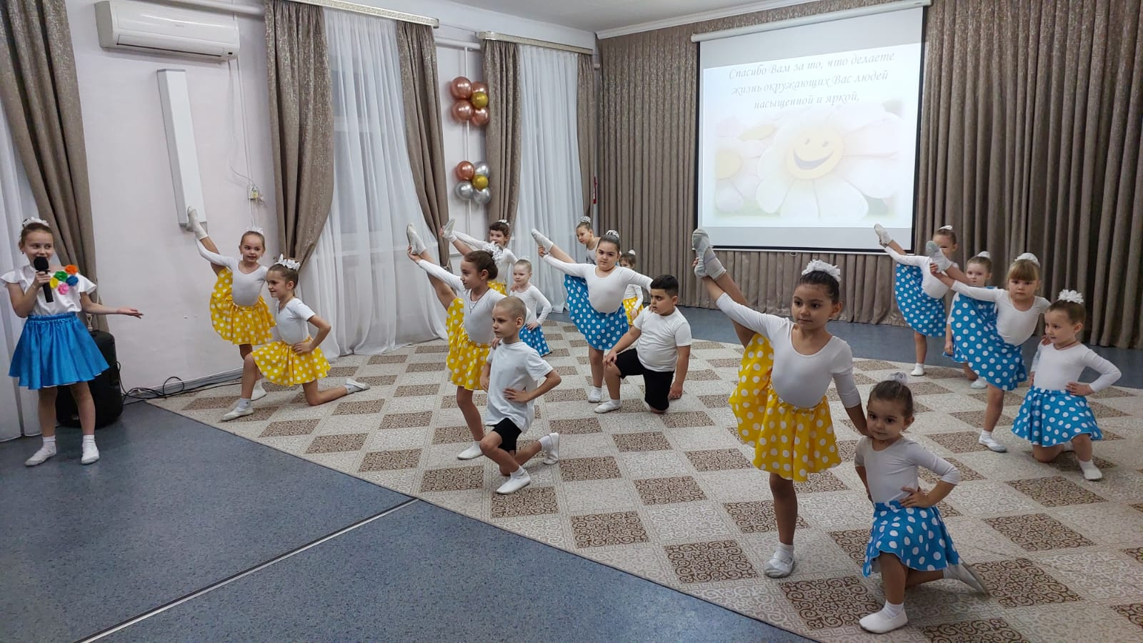

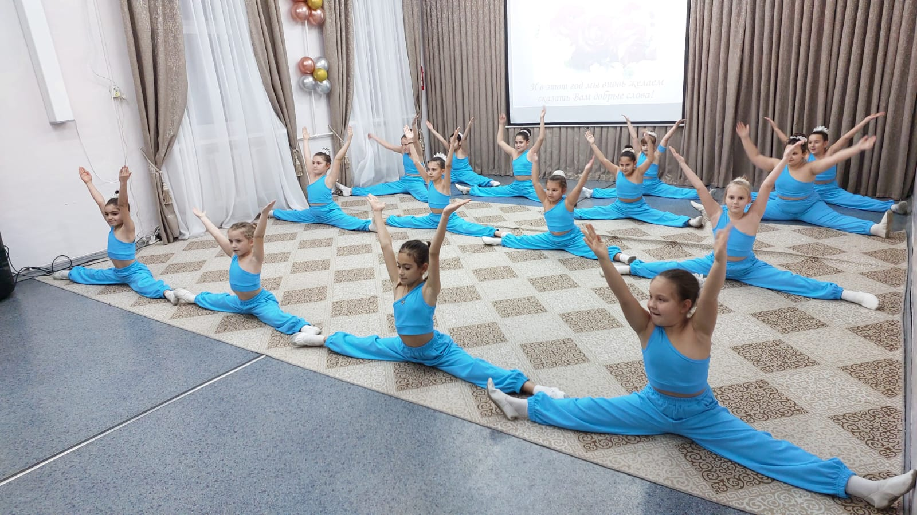

Учащиеся объединений «Спортик» и «Импульс»
отправились в г. Краснодар на каток

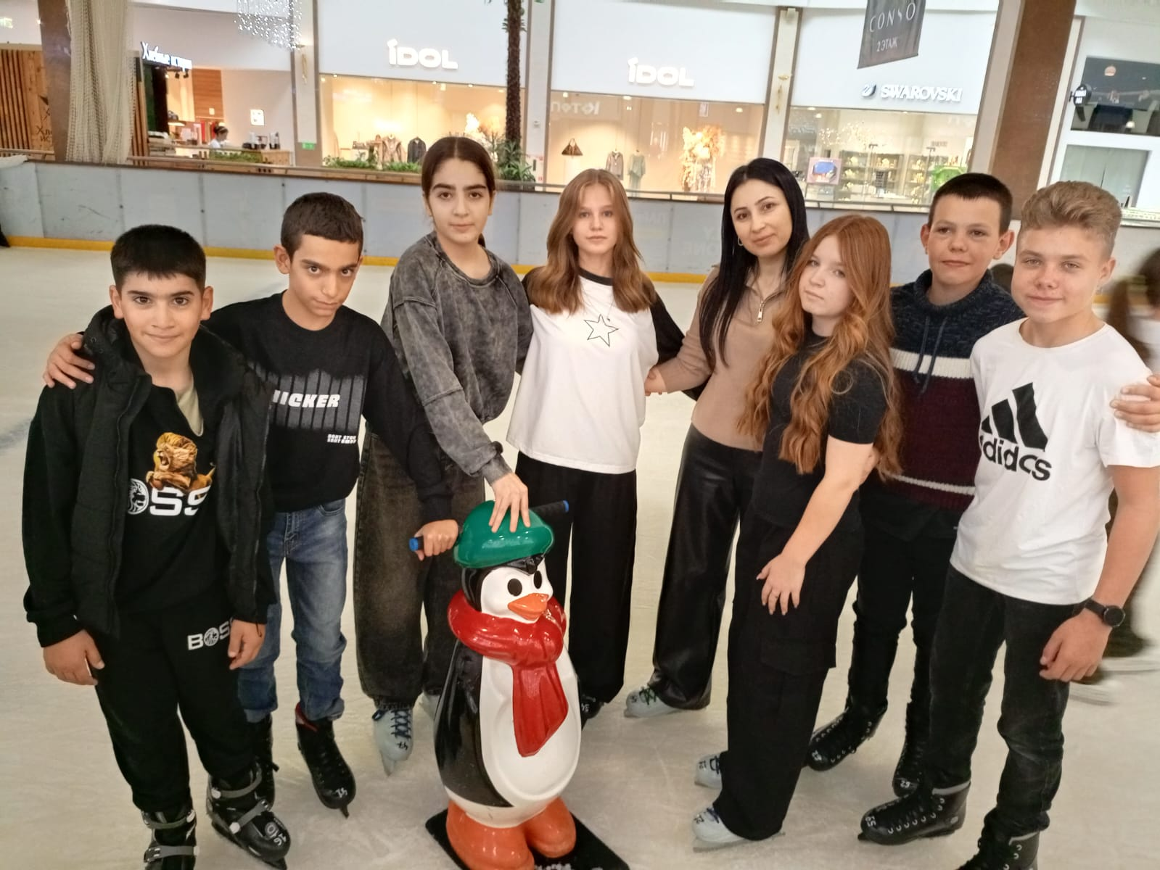

Зимние каникулы

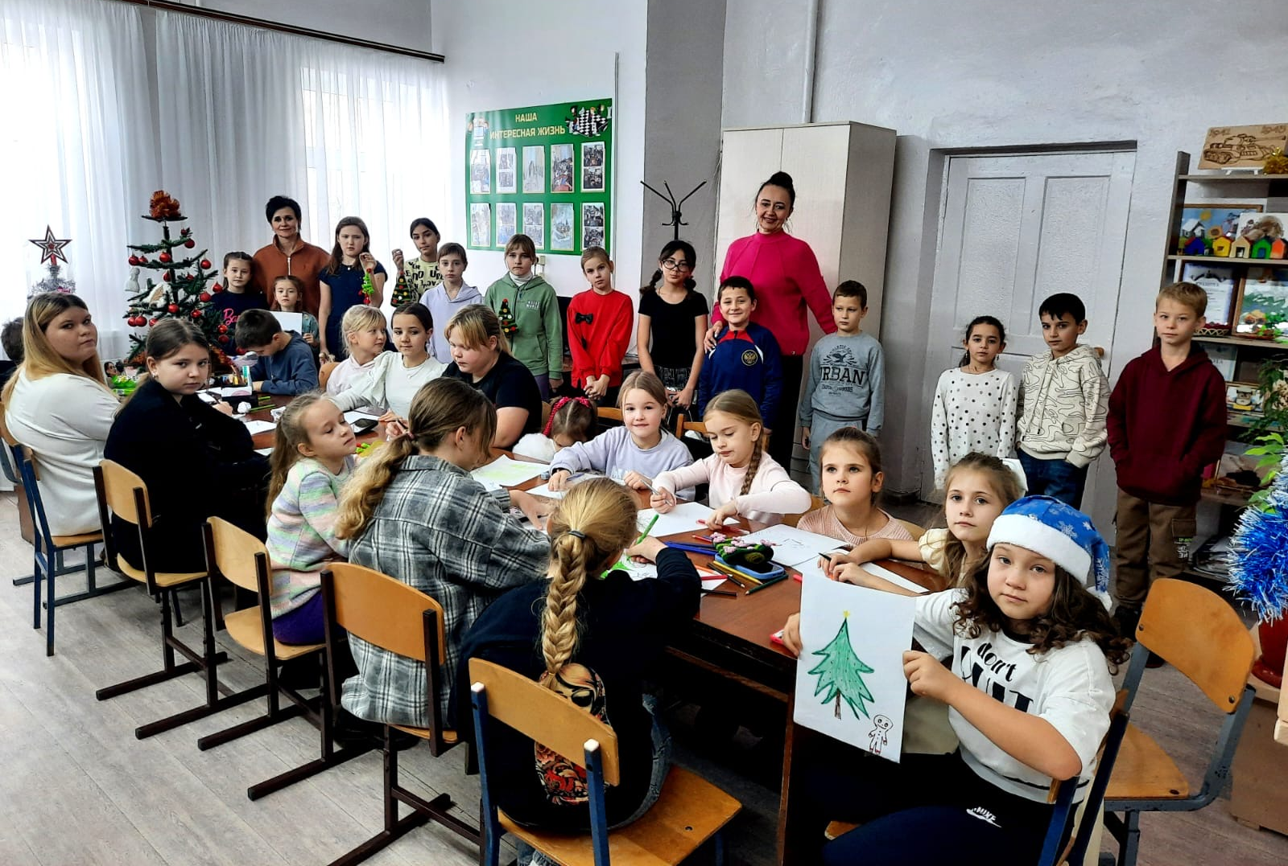

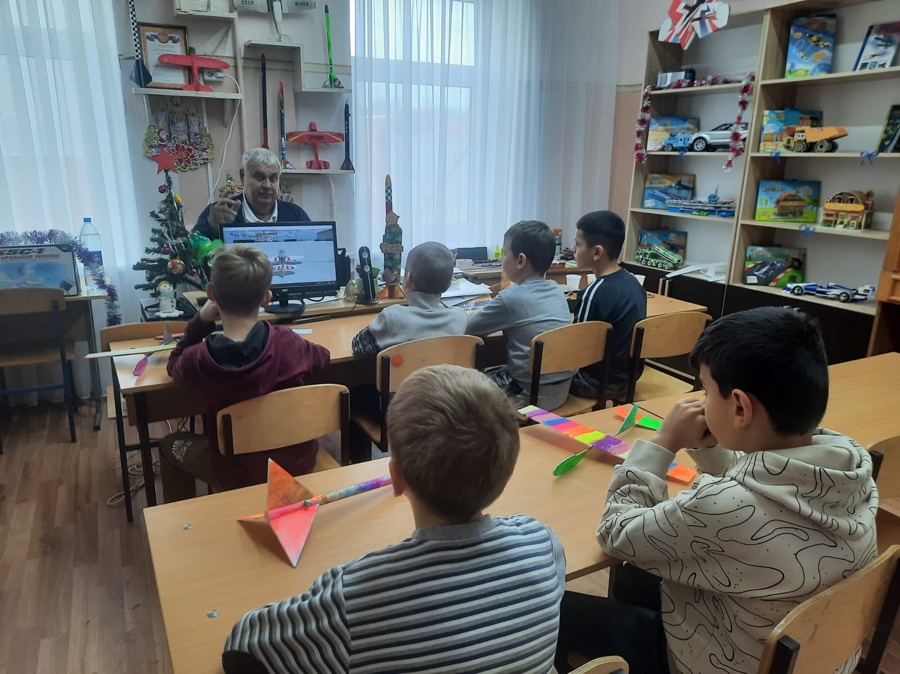

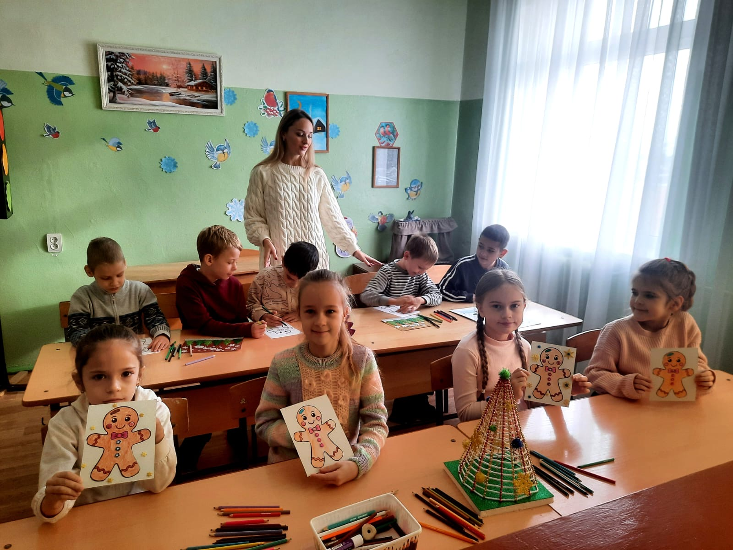

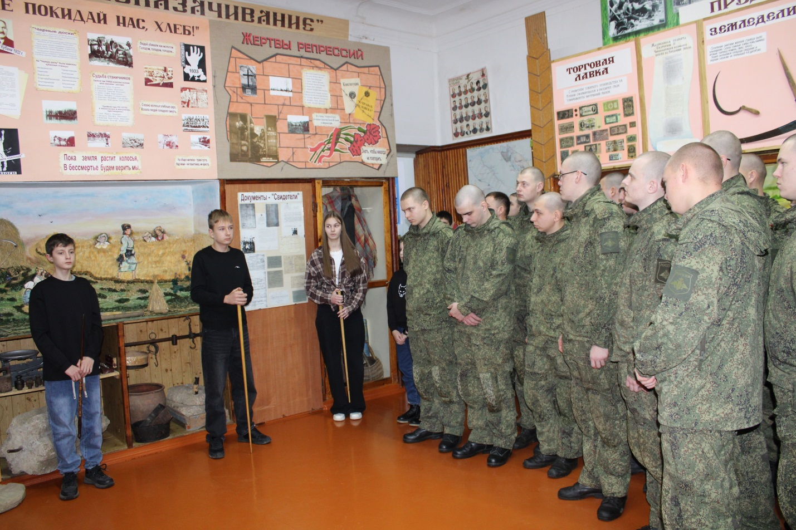

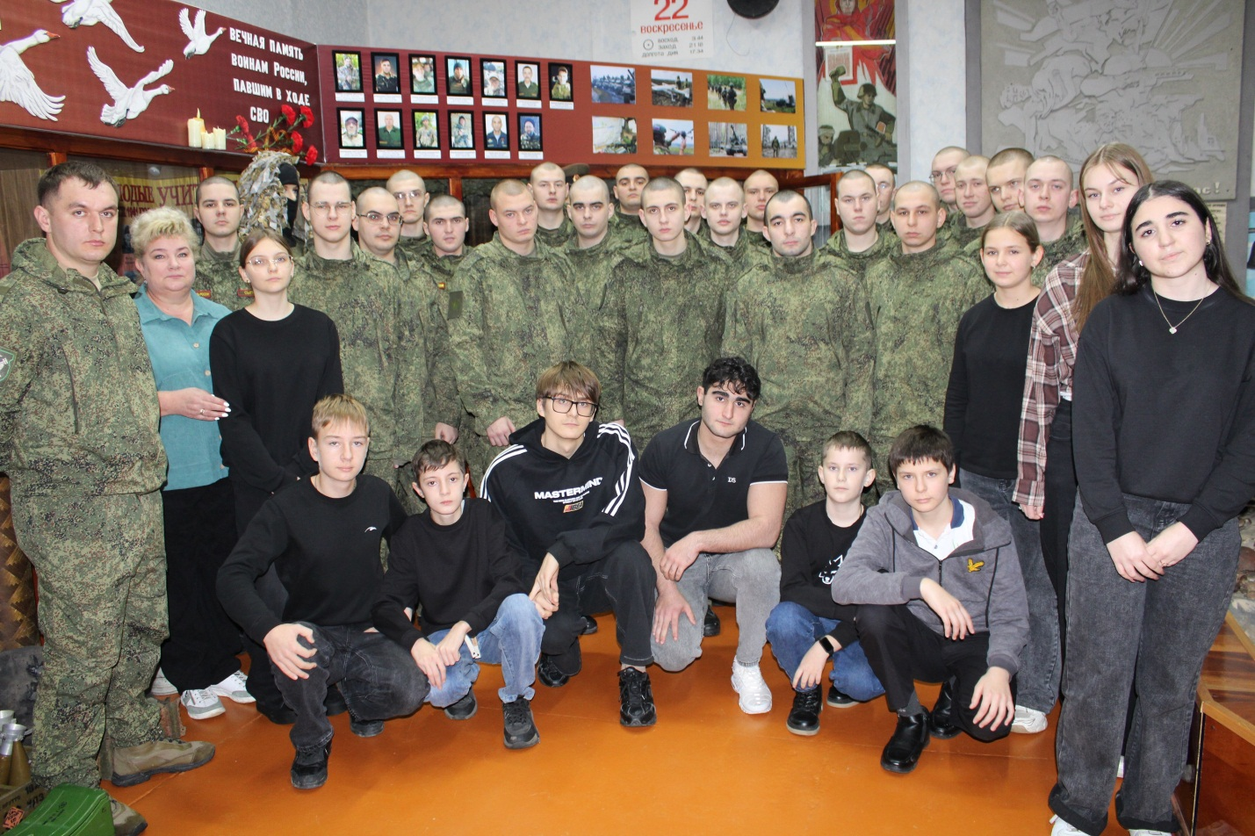

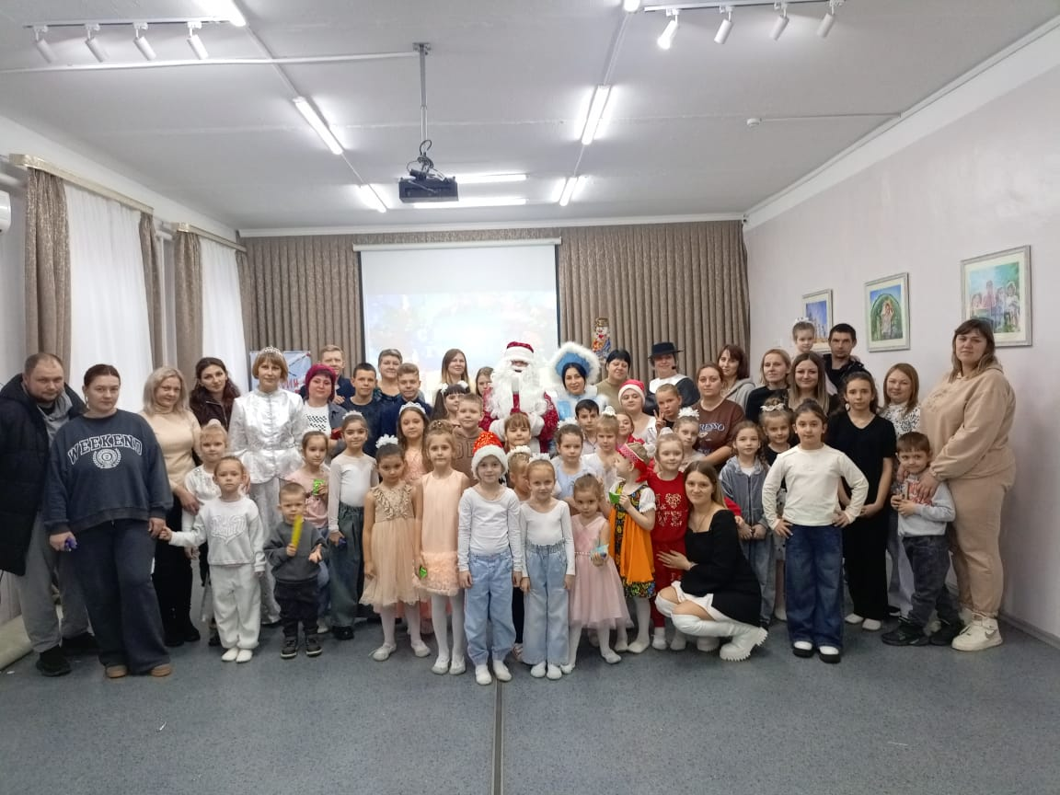

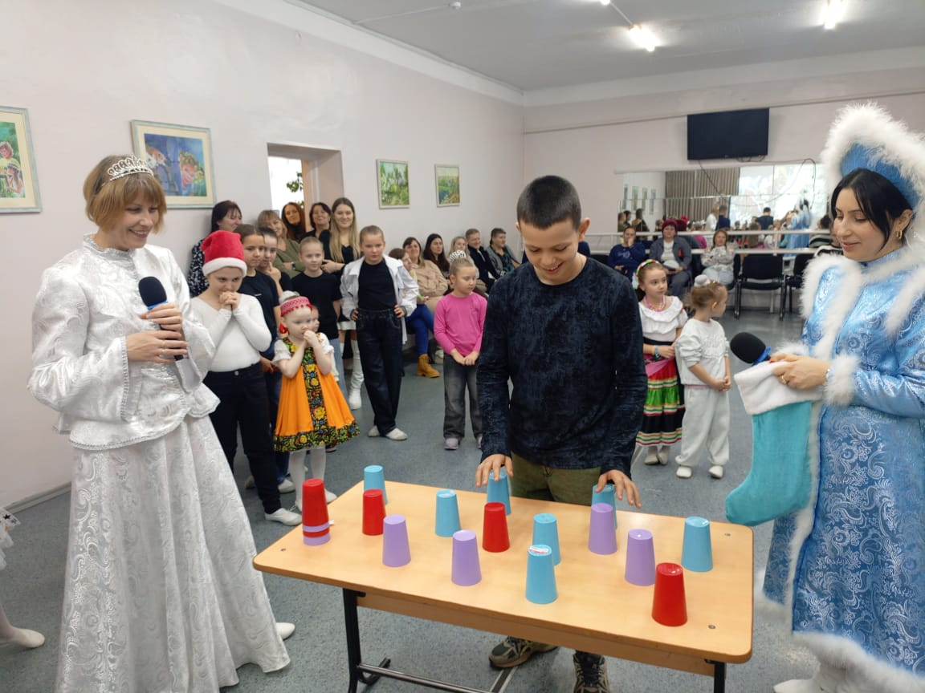

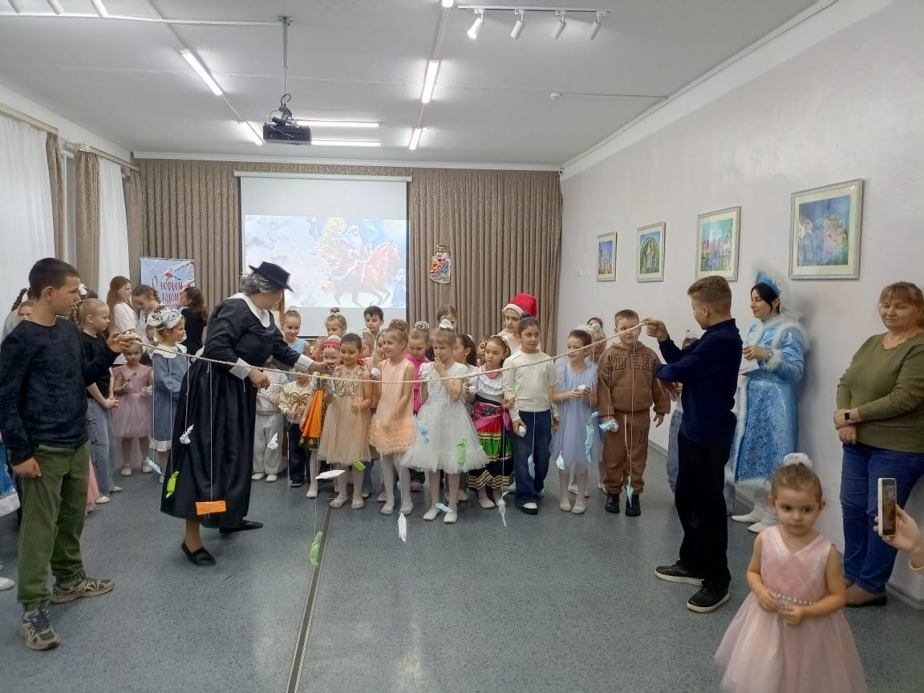

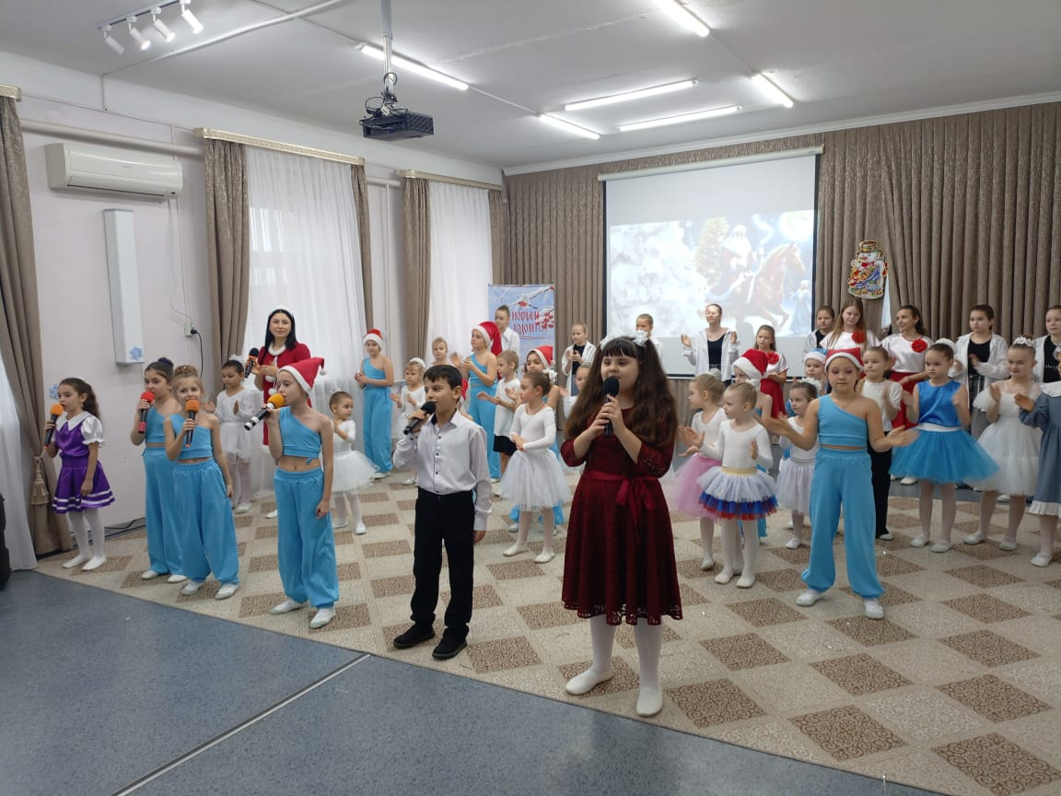

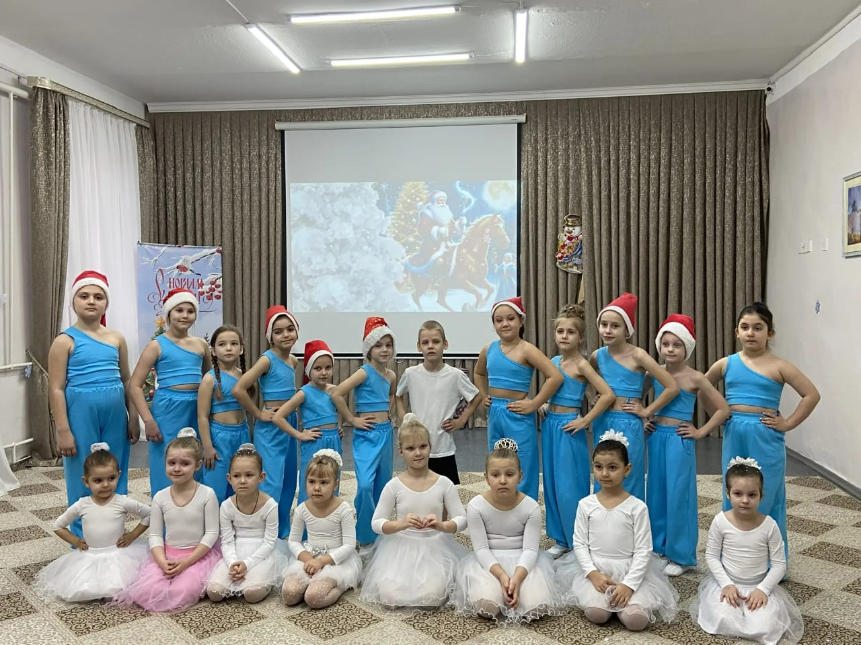

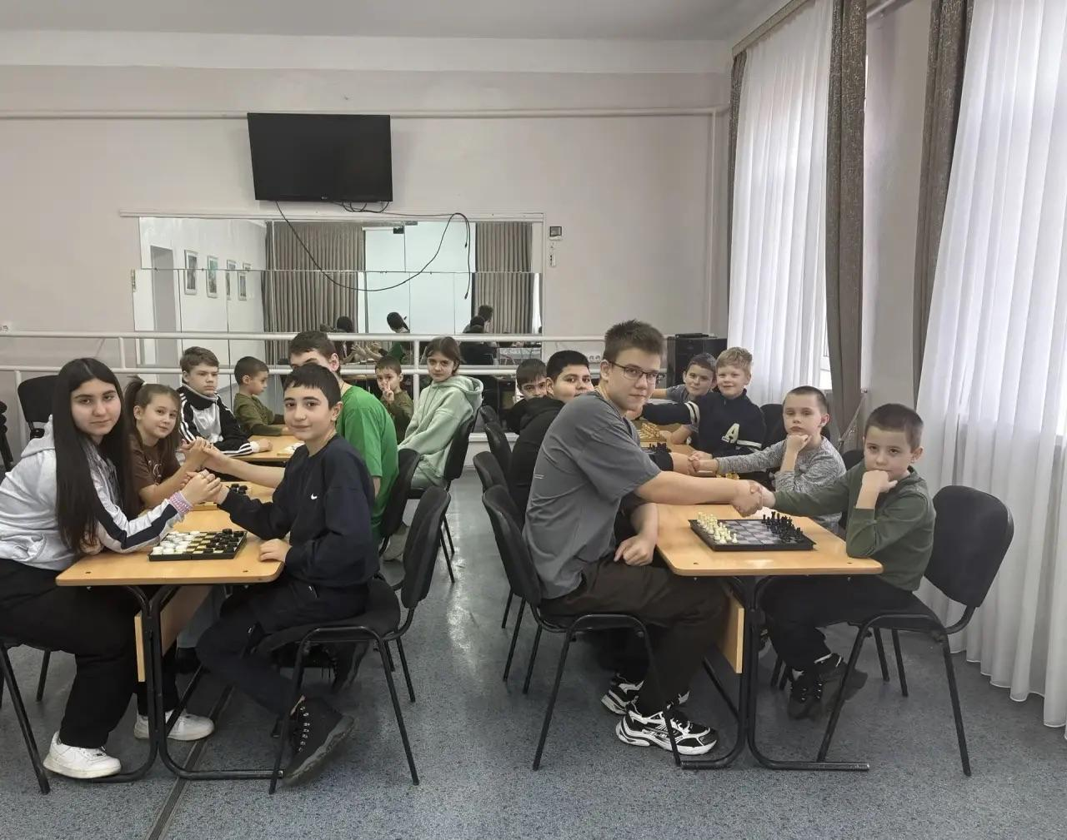

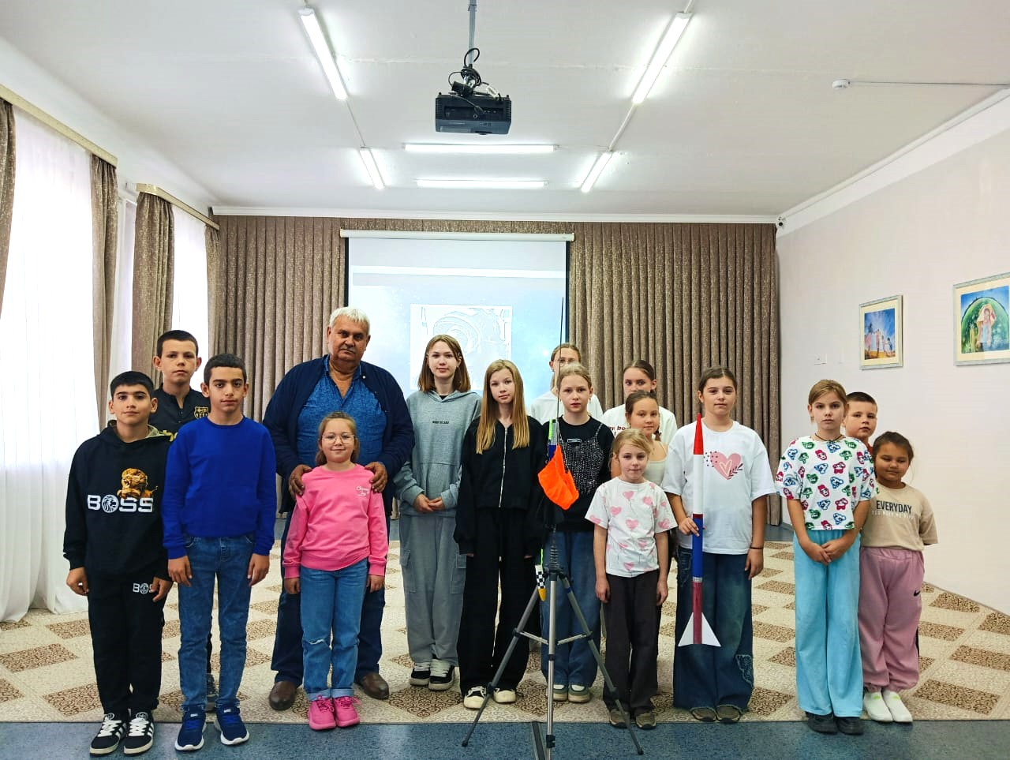

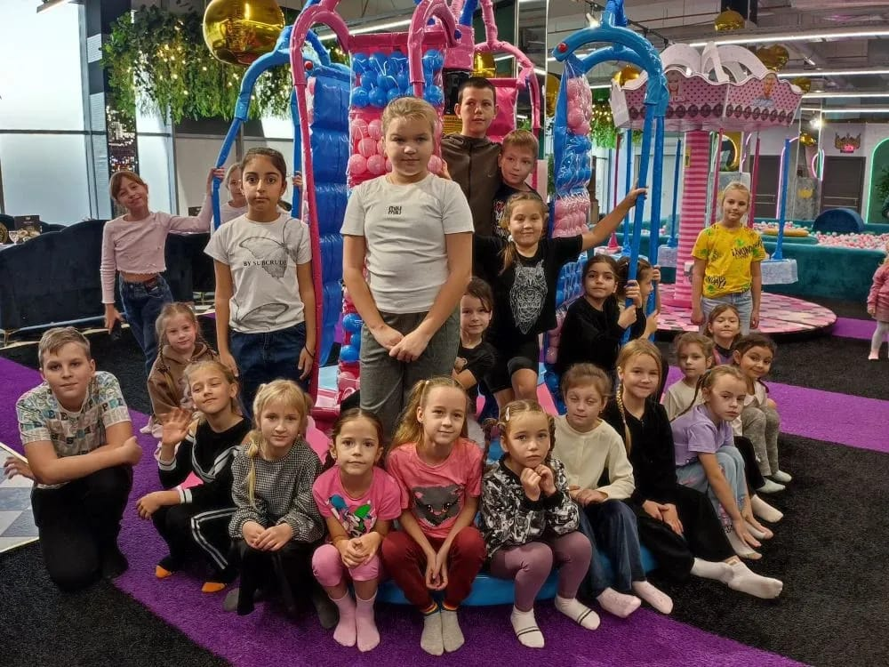
В рамках реализации проекта «Наследники Победы», посвященного 82-й годовщине освобождения Кавказа от фашистов, краеведы музея «Истоки» отправились в Республику Северная Осетия-Алания
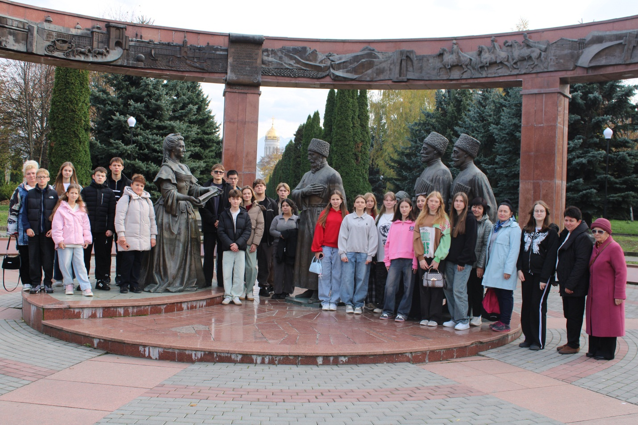

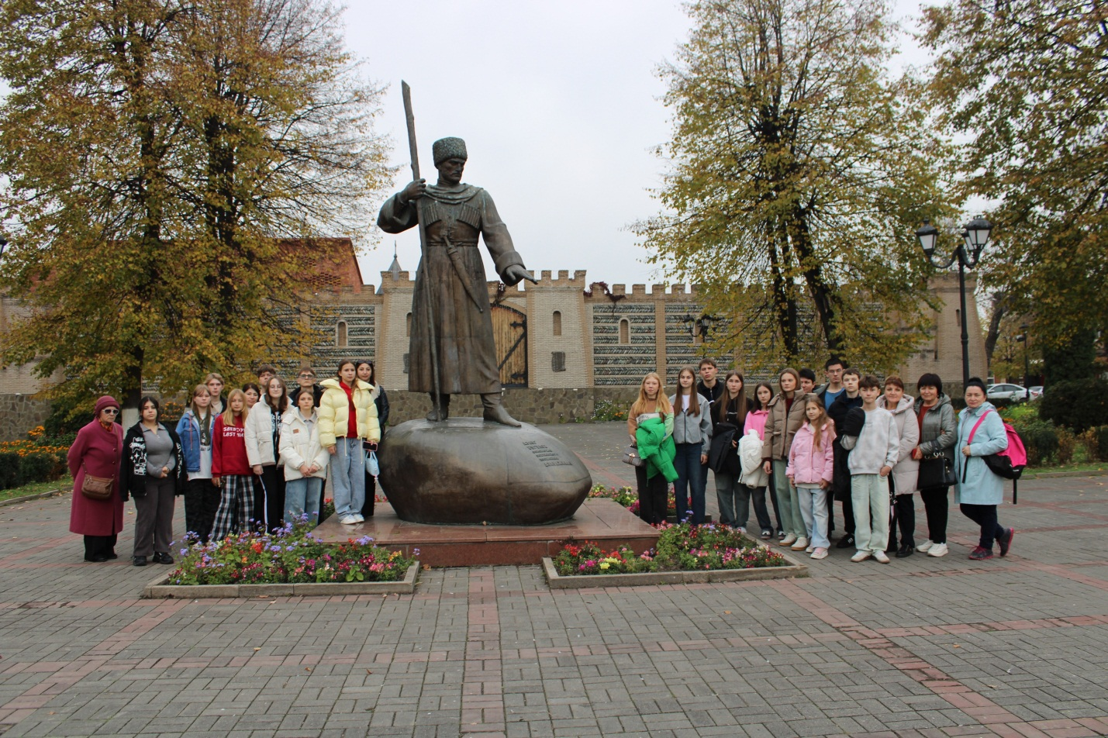

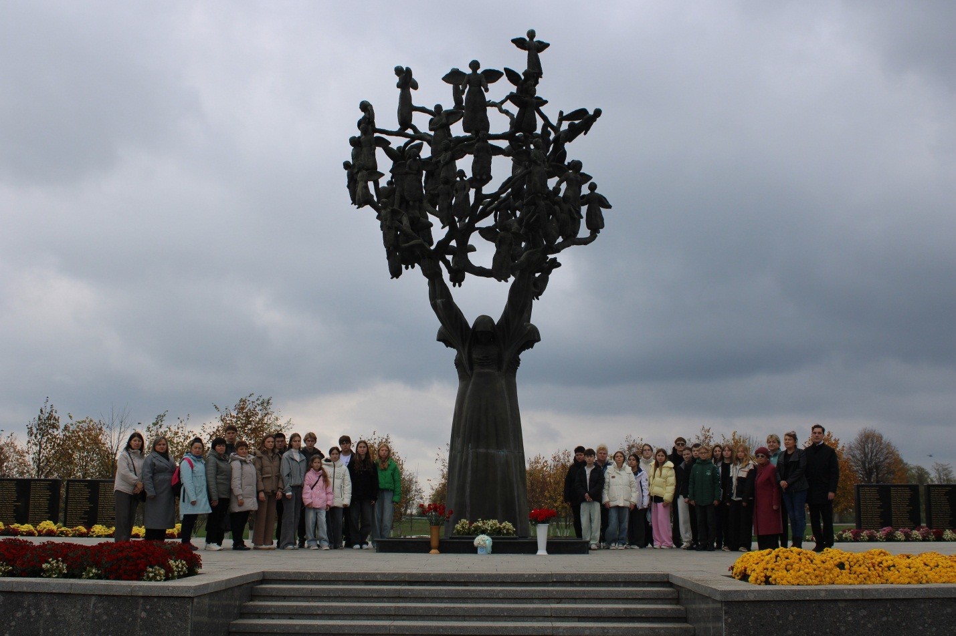

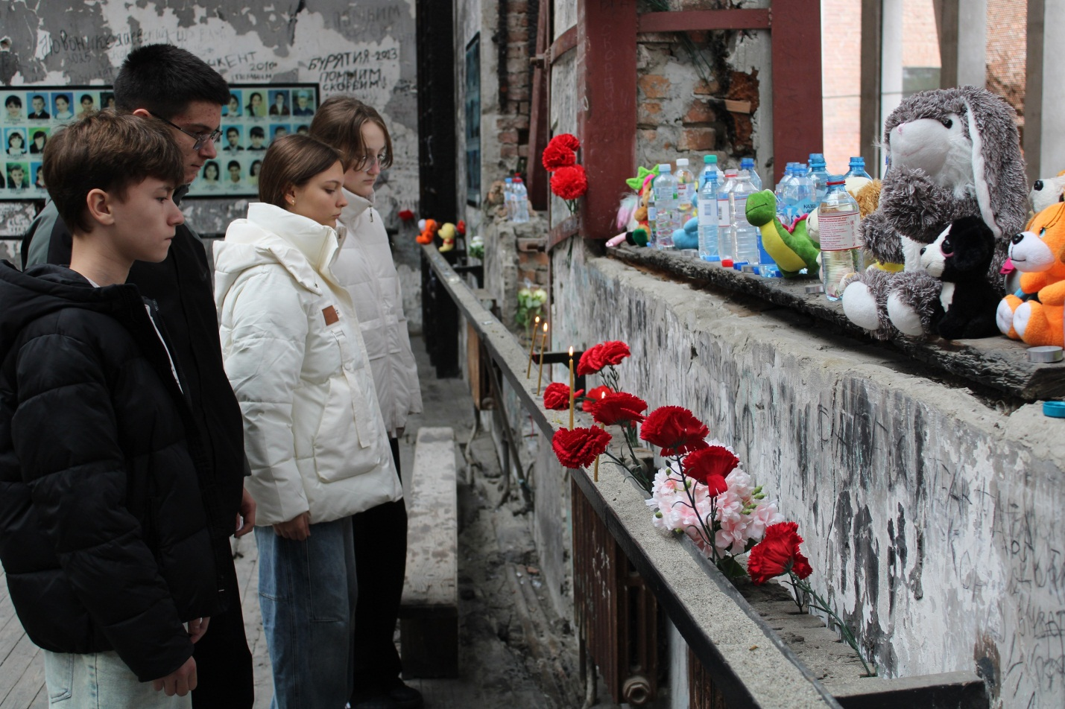

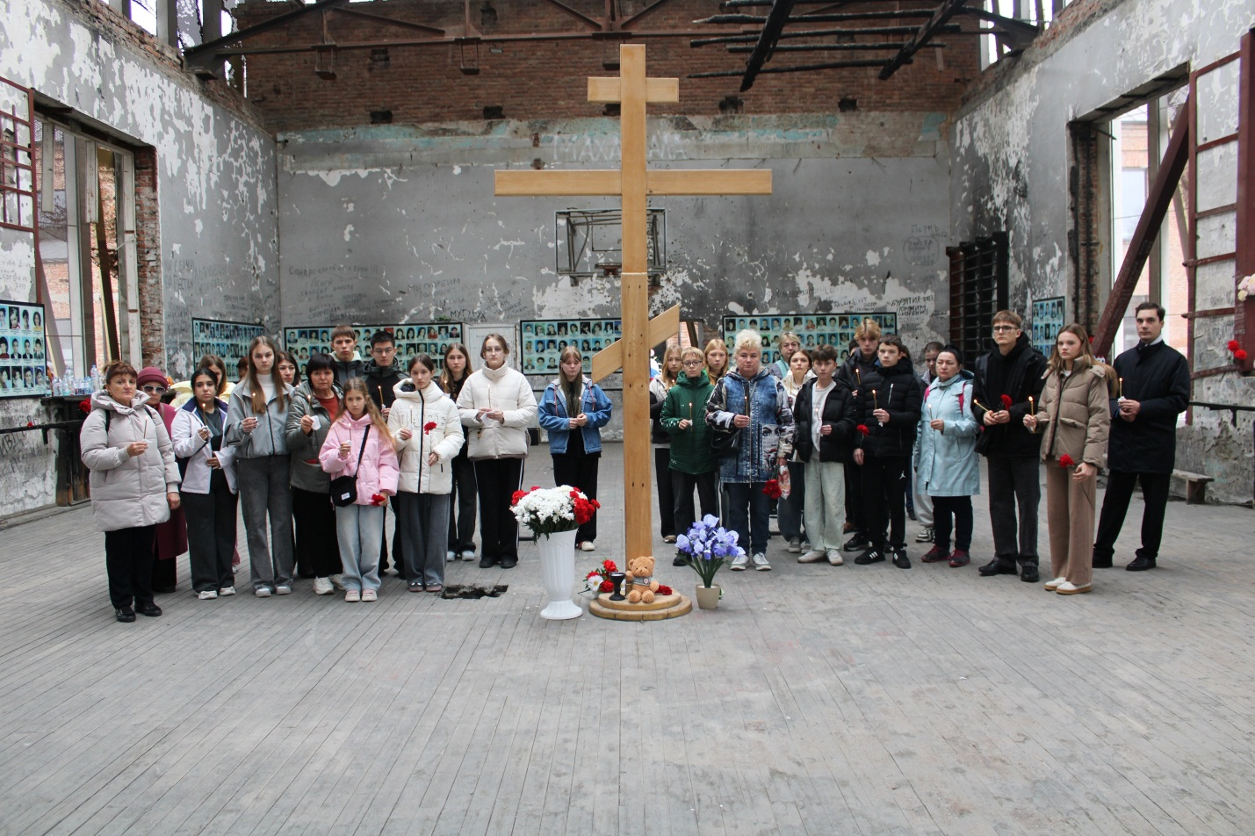

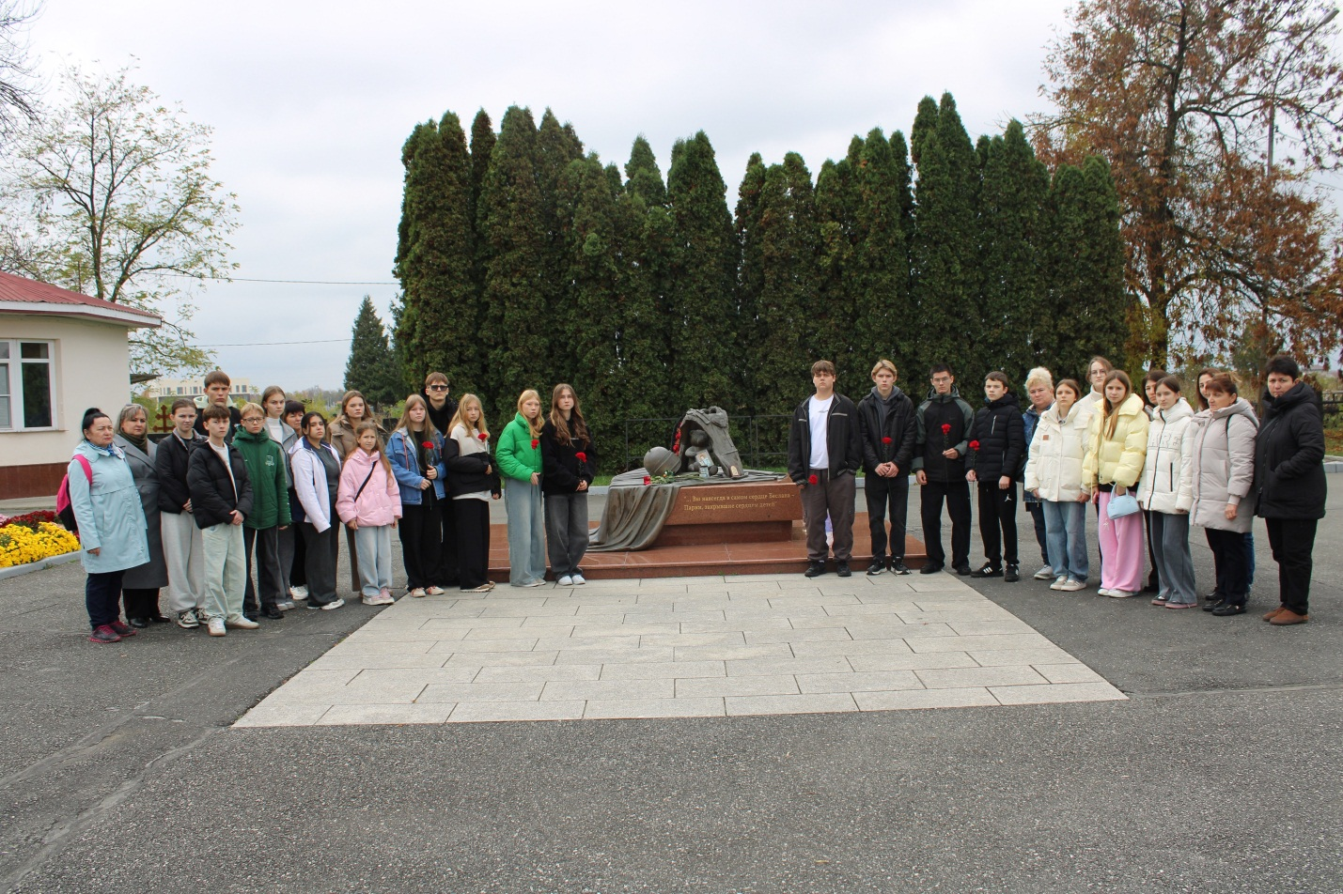

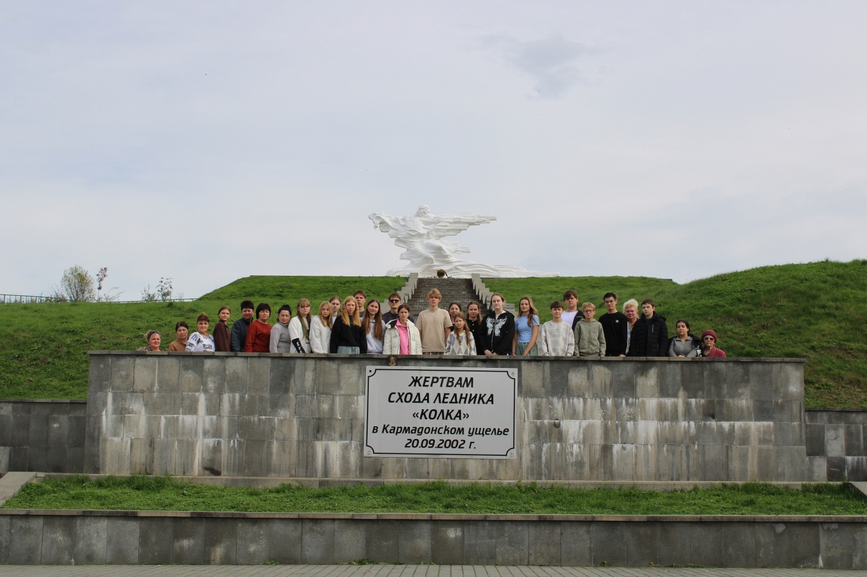

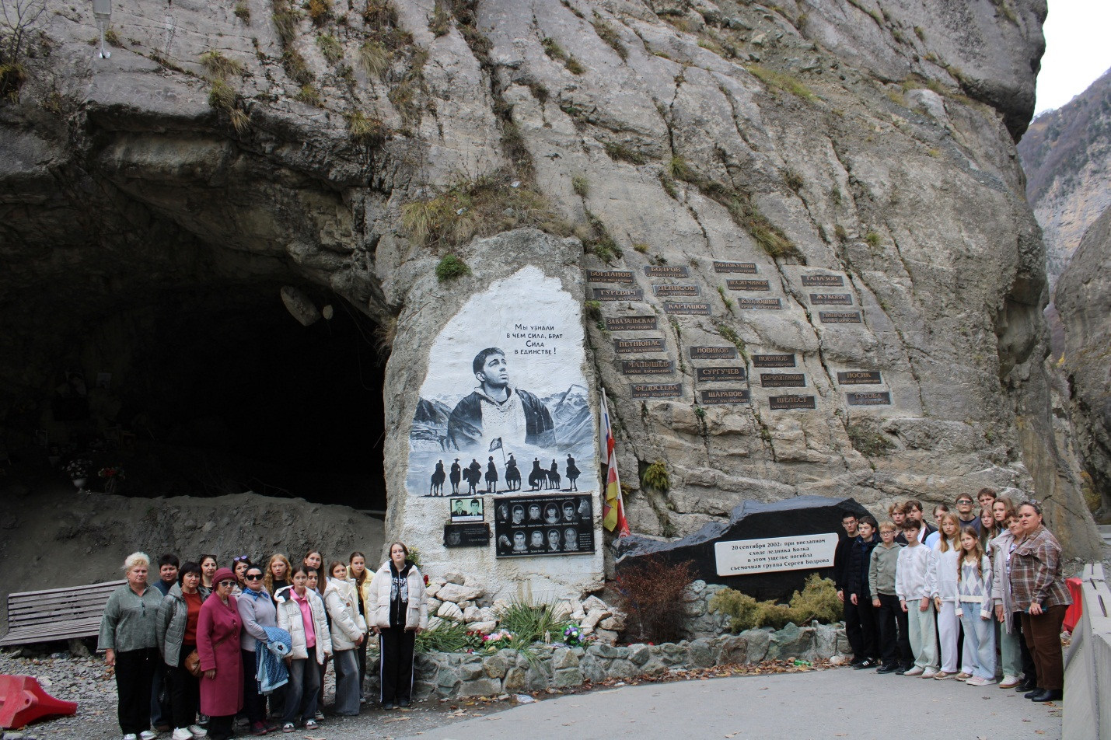

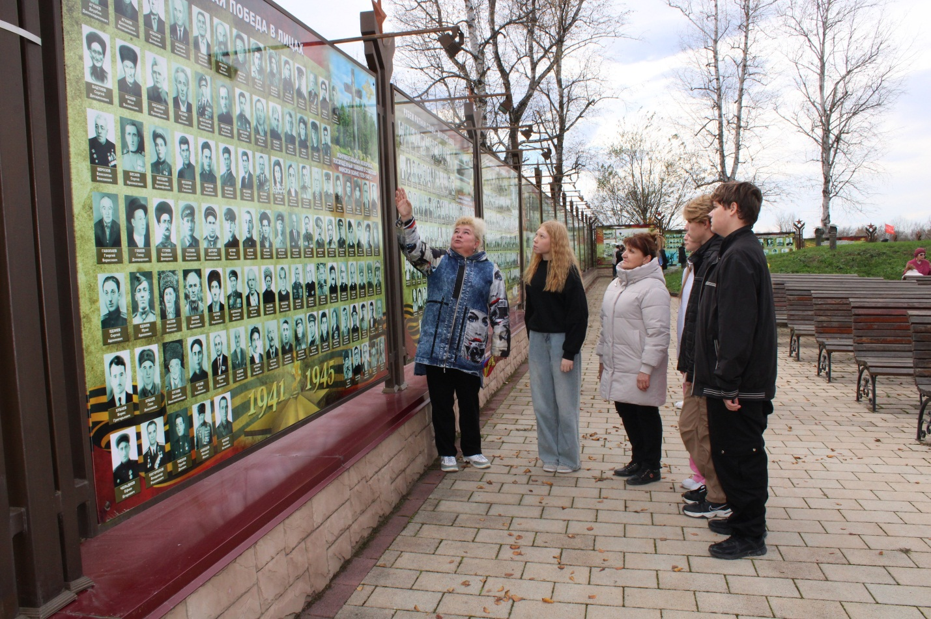

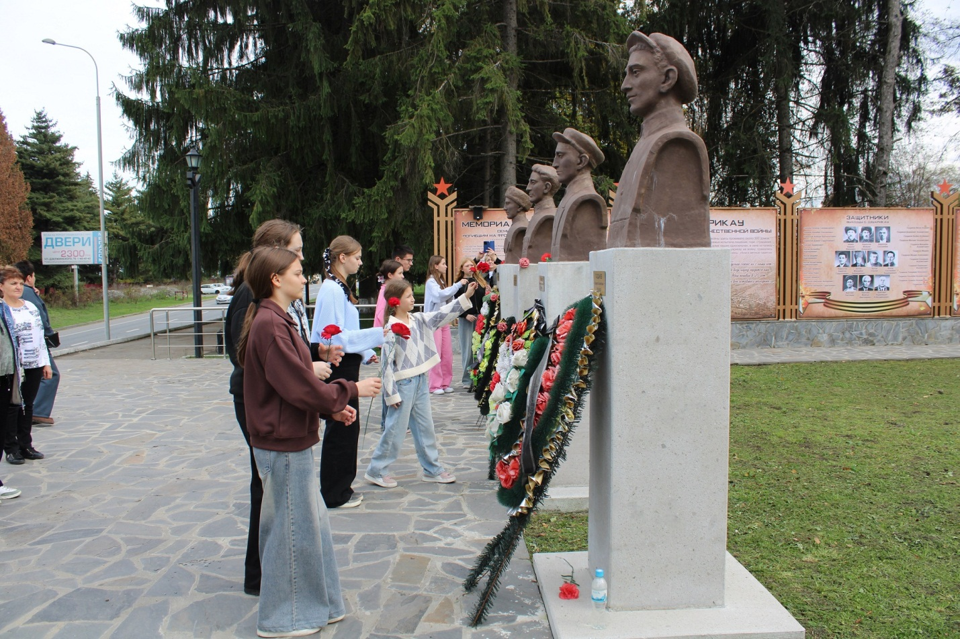

Каникулярная школа
«Вокруг света: путешествие по англоязычным странам»

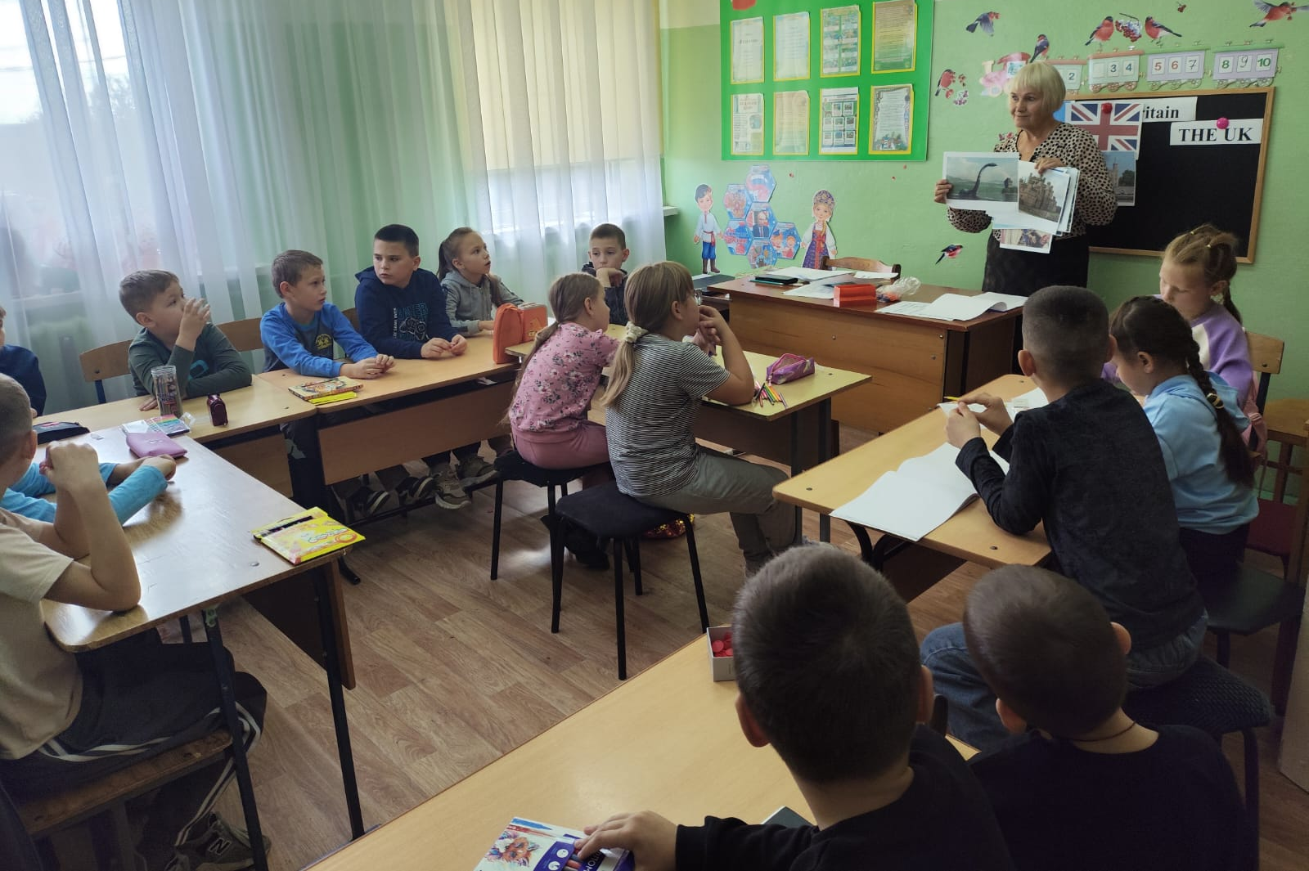

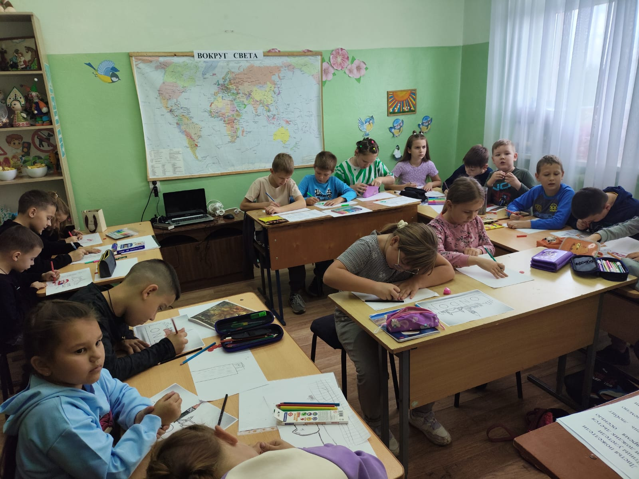
Каникулярная школа
«Пять шагов к здоровому образу жизни»

